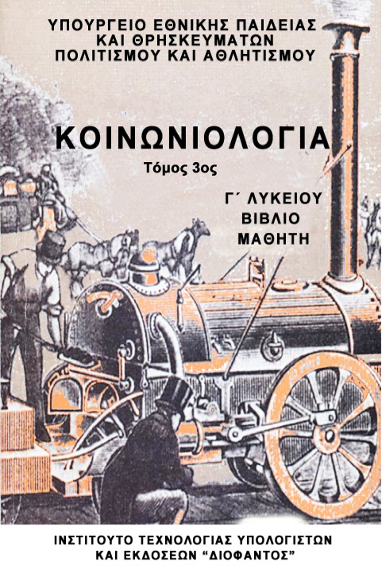

ΚΟΙΝΩΝΙΟΛΟΓΙΑ

ΥΠΟΥΡΓΕΙΟ ΕΘΝΙΚΗΣ ΠΑΙΔΕΙΑΣ ΚΑΙ ΘΡΗΣΚΕΥΜΑΤΩΝ
ΠΟΛΙΤΙΣΜΟΥ ΚΑΙ ΑΘΛΗΤΙΣΜΟΥ

ΚΟΙΝΩΝΙΟΛΟΓΙΑ

Γ' ΓΕΝΙΚΟΥ ΛΥΚΕΙΟΥ

ΒΙΒΛΙΟ ΤΟΥ ΜΑΘΗΤΗ
ΤΟΜΟΣ 3ος

ΙΝΣΤΙΤΟΥΤΟ ΤΕΧΝΟΛΟΓΙΑΣ ΥΠΟΛΟΓΙΣΤΩΝ ΚΑΙ ΕΚΔΟΣΕΩΝ «ΔΙΟΦΑΝΤΟΣ»

ΣΤΟΙΧΕΙΑ ΑΡΧΙΚΗΣ ΕΚΔΟΣΗΣ

Συγγραφείς

Ρεγγίνα Κασιμάτη
Κοινωνιολόγος
Εκπαιδευτικός Β'/θμιας Εκπαίδευσης

Στράτος Γεωργούλας
Επίκουρος Καθηγητής Κοινωνιολογίας
Πανεπιστήμιο Αιγαίου

Μαρία Παπαϊωάννου
Δρ. Κοινωνιολόγος Εκπαιδευτικός
Β'/θμιας Εκπαίδευσης

Ιωάννης Πράνταλος
Κοινωνιολόγος
Διδάκτορας Φιλοσοφίας

Μέλη Επιτροπής Κρίσης

Σωκράτης Κονιόρδος

Επίκουρος Καθηγητής Κοινωνιολογίας

Πανεπιστήμιο Κρήτης

Χρήστος Πατσός

Διδάκτορας Κοινωνιολογίας

Εκπαιδευτικός Β'/θμιας Εκπαίδευσης

Σοφία Σταμάτη

Κοινωνιολόγος

Εκπαιδευτικός Β'/θμιας Εκπαίδευσης

Εποπτεία στο πλαίσιο του Παιδαγωγικού Ινστιτούτου

Νικόλαος Πετρόπουλος

Σύμβουλος του Παιδαγωγικού Ινστιτούτου

Γλωσσική Επιμέλεια

Μαιρίτα Κλειδωνάρη

Φιλόλογος

Φωτογραφική Επιμέλεια

Ευγενία Κουμάνταρη

Κοινωνιολόγος

Εκπαιδευτικός Β'/θμιας Εκπαίδευσης

ΠΡΟΣΑΡΜΟΓΗ ΤΟΥ ΒΙΒΛΙΟΥ ΓΙΑ ΜΑΘΗΤΕΣ ΜΕ ΜΕΙΩΜΕΝΗ ΟΡΑΣΗ

Ομάδα Εργασίας Ινστιτούτου Εκπαιδευτικής Πολιτικής
Προσαρμογή: Θεοδώρου Κατερίνα, Εκπαιδευτικός

Επιμέλεια: Κουρέτση Δέσποινα, Εκπαιδευτικός

Επιστημονικός υπεύθυνος: Βασίλης Κουρμπέτης,

Σύμβουλος Α΄ του Υ.ΠΟ.ΠΑΙ.Θ

Υπεύθυνη του έργου: Μαρία Γελαστοπούλου,

M.Ed. Ειδικής Αγωγής

Τεχνική υποστήριξη: Κωνσταντίνος Γκυρτής,

Δρ. Πληροφορικής

ΣΗΜΕΙΩΜΑ ΤΩΝ ΣΥΓΓΡΑΦΕΩΝ

Η συγγραφή του βιβλίου της κοινωνιολογίας έχει ως στόχο να συμβάλει στην κατανόηση της σύγχρονης κοι-νωνίας, να προβληματίσει τους μαθητές για όσα συμ-βαίνουν γύρω τους, κυρίως όμως να αναπτύξει την κρι-τική τους ικανότητα και να τους παροτρύνει να ενεργο-ποιηθούν ως αυριανοί πολίτες.
Στη συγγραφή του βιβλίου αυτού βοήθησαν πάρα πολλοί άνθρωποι με επισημάνσεις και σχόλια που ήταν καθοριστικά για την ολοκλήρωσή του. Θα θέλαμε να ευχαριστήσουμε ιδιαίτερα την κ. Μαρία Ν. Αντωνοπού-λου, καθηγήτρια Κοινωνιολογίας στο Πάντειο Πανεπι-στήμιο, για τις ουσιαστικές επισημάνσεις και τα σχόλιά της σε διάφορες ενότητες του Βιβλίου του Μαθητή, τον κ. Γιάννη Πανούση, καθηγητή Εγκληματολογίας στο Πανεπιστήμιο Αθηνών, για τις διευκρινίσεις του σχετικά με τις γενικές κατηγορίες των αδικημάτων, καθώς και τον ερευνητή του Εθνικού Κέντρου Κοινωνικών Ερευ-νών κ. Διονύσιο Μπαλούρδο για τα πολύτιμα στοιχεία που μας παρείχε σχετικά με τον πληθυσμό και τη φτώ-χεια.
Ευχαριστούμε όλους τους φορείς, δημόσιους και ιδιωτικούς, καθώς και τα μεμονωμένα άτομα που μας βοήθησαν στη συγκέντρωση και την επεξεργασία επο-πτικού υλικού (π.χ. φωτογραφίες, διαγράμματα, στατι-στικούς πίνακες κ.ά.) για το διδακτικό πακέτο. Τα στοι-χεία τους μνημονεύονται στις επιμέρους ενότητες του Βιβλίου του Μαθητή και του Τ.Ε.Ε.Μ.
Ευχαριστούμε, επίσης, την εκπαιδευτικό κ. Ειρήνη Σπάνθη για την πολύτιμη βοήθειά της στην ηλεκτρονική επεξεργασία των κειμένων πριν από την τελική τους κρίση, καθώς και τον κ. Χάρη Χαμηλοθώρη για την απρόσκοπτη πρόσβαση που μας εξασφάλισε σε φωτο-γραφικά αρχεία εφημερίδων.
Το διδακτικό πακέτο κοινωνιολογίας περιλαμβάνει:
- το Βιβλίο του Μαθητή,
- το Τετράδιο Εργασίας και Έρευνας του Μαθητή (Τ.Ε.Ε.Μ.) καθώς και
- το Βιβλίο του Καθηγητή.
Το Τ.Ε.Ε.Μ. περιλαμβάνει ιδέες για σχέδια εργασίας, ασκήσεις και ερωτήσεις διάφορων τύπων, καθώς επί-σης και παραδείγματα εφαρμογής, που θεωρούμε ότι θα βοηθήσουν στην εμπέδωση βασικών εννοιών οι οποίες περιλαμβάνονται στο παρόν εγχειρίδιο κοινω-νιολογίας.
Το Βιβλίο του Καθηγητή εμπεριέχει οδηγίες προς τους διδάσκοντες και περισσότερο εξειδικευμένες πλη-ροφορίες σχετικά με τις θεωρίες και τις μεθόδους της κοινωνιολογίας, οι οποίες πιστεύουμε ότι θα συνδρά-μουν το διδακτικό τους έργο.
Αγαπητοί μαθητές και μαθήτριες, ελπίζουμε το παρόν βιβλίο να πετύχει τους στόχους του, δηλαδή να συμβάλει στην ευρύτερη καλλιέργειά σας και στη μετέ-πειτα επαγγελματική και κοινωνική σας διαδρομή.

Οι Συγγραφείς

7. ΜΟΡΦΕΣ ΚΑΙ ΚΟΙΝΩΝΙΚΕΣ ΒΑΣΕΙΣ ΤΗΣ ΕΞΟΥΣΙΑΣ
5 / 131
• Κοινωνίες με ή χωρίς κρατική οργάνωση

• Μορφές εξουσίας: παραδοσιακή, χαρισματική, ορθολογική εξουσία

• Συγκρότηση έθνους - κράτους και συστήματα δια-κυβέρνησης

• Μορφές υπερκρατικής εξουσίας

• Οι κοινωνικές βάσεις και τα μοντέλα της εξουσίας

• Πολιτική συμπεριφορά και κοινωνικοί παράγοντες
• Πολιτική αλλοτρίωση: αίτια και αντιμετώπιση

6 / 132

7.1. Κοινωνίες με ή χωρίς κρατική οργάνωση – Θεωρητική προσέγγιση

Εισαγωγή

Η κοινωνιολογία, η ιστορία, αλλά και η κοινωνική ανθρωπολογία έχουν συμβάλει με τις μελέτες τους στη διατύπωση συμπερασμάτων σχετικά με την πο-λιτική οργάνωση, την ύπαρξη ή την ανυπαρξία σύν-θετων κρατικών δομών, συστημάτων διακυβέρνησης, γραφειοκρατίας κ.ά. σε διάφορες κοινωνίες του πα-ρελθόντος ή του παρόντος.

Στις κοινωνίες χωρίς κρατική οργάνωση υπήρχε ένας αρχηγός, οι αρμοδιότητες του οποίου εξαντλού-νταν στην επίλυση των διαφορών ανάμεσα στα μέλη της φυλής ή ανάμεσα στις οικογένειες. Ο αρχηγός δε διέθετε κανένα μέσο επιβολής της τάξης (π.χ. το αντί-στοιχο μιας σημερινής αστυνομίας). Το μόνο που διέθε-τε ήταν το γόητρο, το οποίο του αναγνώριζε η κοινότη-τα, προκειμένου να διατηρήσει τη συνοχή ανάμεσα στα μέλη της φυλής του. Ο αρχηγός της φυλής, για να εκ-πληρώσει το ρόλο του ειρηνοποιού, χρησιμοποιούσε τον προφορικό λόγο (εντολές). Το ερώτημα ωστόσο που προκύπτει είναι: ο αρχηγός είχε δύναμη ή εξουσία;
7 / 133
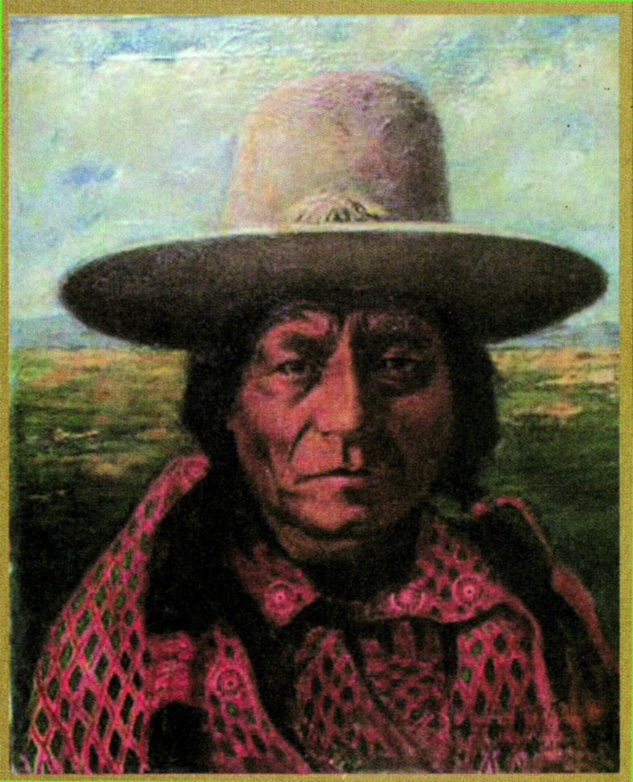
Εικ.7.1 «Ο Καθιστός Ταύρος» («Sitting Bull»), 1831-1890: αρχηγός της φυλής των Ινδιάνων Σιου (www.soc.gr/Indians/
chiefs/sb.jpg)

Πίνακας 7.1. Χαρακτηριστικά των κοινωνιών με ή χωρίς κρατική δομή

Κοινωνία χωρίς κρατική δομή | Κοινωνία με κρατική δομή
Άτυποι μηχανισμοί διακυβέρνησης | Πολιτικοί μηχανισμοί ή κυβερνητικοί θεσμοί που διαφοροποιούνται από άλλες οργανώσεις
Κοινωνία με ασαφή εδαφικά όρια | Η εξουσία ασκείται σε συγκεκριμένο πληθυσμό και συγκεκριμένη επικράτεια
Οι διαφωνίες και οι αποφάσεις ρυθμί-ζονται από οικογενειακές ή συγγενικές ομάδες ή, σε μεγαλύτερες φυλετικές δομές, από έναν αρχηγό με την υπο-στήριξη ενός συμβουλίου | Νομικό σύστημα που υποστηρίζεται από τη δυνατότητά του να χρησιμοποιεί έννομη βία
Οι σχέσεις και οι συναλλαγές καθορίζο-νται σε σημαντικό βαθμό από τα έθιμα | Τα θεσμικά όργανα της κυβέρνησης (π.χ. υπουργικό συμβούλιο, δημόσια διοίκηση και στρατός) καθορίζονται από το Σύνταγμα
Πηγή: S. Hall, B. Gieben (2003: 117)
8 / 133
Όσοι μελετούν τις πολιτικές μορφές οργάνωσης της κοινωνίας, όταν αναφέρονται στην έννοια της δύναμης, τη διακρίνουν από την εξουσία. Η δύναμη αποτελεί στοιχείο όλων των κοινωνικών σχέσεων και προσδιο-ρίζεται ως η ικανότητα των ατόμων ή των ομάδων να επιβάλουν τη θέλησή τους ή να εκφράσουν τα συμφέ-ροντα τους (να διαμαρτυρηθούν, να ασκήσουν πίεση
εκεί που πρέπει, να κηρύξουν απεργία κ.ά.). Η εξουσία, αντίθετα, ορίζεται ως η νόμιμη χρήση της βίας (συνή-θως από μέρους του κράτους).
Ο Βέμπερ όρισε τη δύναμη ως την ικανότητα άσκη-σης ελέγχου της συμπεριφοράς. Υπάρχουν άνθρωποι που μπορούν να παρακινούν τα πλήθη, να επηρεάζουν ή και να αλλάζουν τις απόψεις των ακροατών τους, να «δίνουν ταυτότητα» σε ένα κοινωνικά ανομοιογενές πλήθος, άνθρωποι δηλαδή που είναι προσωπικότητες με μεγάλη επιρροή.
Ένα άλλο είδος δύναμης κατά το Γερμανό κοινωνι-ολόγο είναι η κοινωνική επιβολή ή η εξουσία. Η εξου-σία απαιτεί τη χρήση βίας (καταναγκασμού) ή την απει-λή χρήσης βίας για την άσκηση ελέγχου.
Βέβαια, στις οργανωμένες κοινωνίες δυτικού τύπου στις οποίες ζούμε η χρήση φυσικής βίας από ιδιώτη ή
ακόμη από οργανωμένη ομάδα είναι παράνομη. Η μόνη αρχή που νομιμοποιείται να ασκήσει βία είναι η κεντρι-κή πολιτική αρχή και οι μηχανισμοί της, στους οποίους εμπιστεύεται το δικαίωμα αυτό. Αυτή η κεντρική πολιτι-κή αρχή είναι το κράτος, που κατέχει, σύμφωνα με τον Βέμπερ, το μονοπώλιο της έννομης βίας. Έτσι, ορίζει το κράτος ως την «κοινότητα των ανθρώπων η οποία αξι-ώνει (αποτελεσματικά) το μονοπώλιο στη χρήση της νόμιμης φυσικής βίας μέσα σε ένα ορισμένο έδαφος»
(Μ. Weber, 1996: 45).
9 / 134

Η δημιουργία του κράτους είναι μια διαδικασία συ-νεχούς ορθολογικοποίησης, της οποίας τα χαρακτηρι-στικά κατά τον Βέμπερ είναι τα εξής:
«..όπως επισήμανε ο Βέμπερ το κύρος του κράτους είναι τεράστιο. Από όλες τις κοινότητες είναι η μόνη στην οποία παρέχεται στις μέρες μας η νόμιμη εξου-σία πάνω στη ζωή, το θάνατο και την ελευθερία... Σε περίοδο ειρήνης είναι ο σημαντικότερος οικονομικός επιχειρηματίας και ο ισχυρότερος ιθύνων για να επι-βάλλει φόρους στους πολίτες. Σε περίοδο πολέμου έχει την απεριόριστη κατοχή όλων των οικονομικών αγαθών στα οποία έχει πρόσβαση...» (Christian de Montibert, 2000:110).

• συγκρότηση ενός σώματος μόνιμων και ειδικών υπαλ-λήλων (γραφειοκρατία),
•ορισμός μόνιμων διαδικασιών διαχείρισης και ελέγχου,
•προσδιορισμός μιας εμφανούς ιεραρχίας αρμοδιοτή-των.
10 / 134
Ο Α. Κοντ θεωρεί ότι το κράτος είναι αποτέλεσμα της αύξησης του μεγέθους των κοινωνιών και κατά συ-νέπεια της πολυπλοκότητάς τους (όσο πιο μεγάλες πληθυσμιακά είναι οι κοινωνίες τόσο μεγαλύτερη ανά-γκη έχουν από σύνθετες δομές διοίκησης). Ο Μαρξ αποδίδει τη γένεση του κράτους στη διαφοροποίηση της κοινωνίας, δηλαδή στο διαχωρισμό αυτών που κα-τέχουν τα μέσα παραγωγής και ιδιοποιούνται το κέρδος από αυτούς που το μόνο που κατέχουν είναι η δύναμη της εργασίας τους. Έτσι το κράτος, σύμφωνα με τον Μαρξ, υπηρετεί τους οικονομικά κυρίαρχους, όποια και αν είναι η μορφή διακυβέρνησής του (δημοκρατία, μο-ναρχία κτλ.).
«..το κράτος οικοδομείται πάνω σε ένα αίσθημα συ-ντροφικότητας. Τι είναι αυτό το αίσθημα; ...είναι ένα συλλογικό αίσθημα ενότητας, που κάνει αυτούς που κατακλύζονται από αυτό να νιώθουν ότι είναι φίλοι και συγγενείς. Αυτό το αίσθημα είναι διττό. Είναι η συνείδηση ότι ανήκει κανείς στο ίδιο είδος, η οποία αφενός δένει δυνατά μεταξύ τους όσους την έχουν ώστε υπερισχύει όλων των διαφορών που προκύ-πτουν από τις οικονομικές συγκρούσεις ή τις κοινω-νικές διαβαθμίσεις, και αφετέρου τους χωρίζει από όσους δεν ανήκουν στο ίδιο "είδος". Είναι η επιθυμία να μην ανήκει κανείς σε άλλη ομάδα. Η ύπαρξη αυτού του αισθήματος συντροφικότητας είναι το θεμέλιο ενός σταθερού δημοκρατικού κράτους».
(C. Geertz, 2003: 257).

7.1.1 Μορφές εξουσίας

Η κοινωνιολογία ασχολήθηκε εκτενώς με τις έννοιες της πολιτικής κυριαρχίας, του ανταγωνισμού και της εξουσίας, καθώς και με τους τρόπους λειτουργίας μιας δημοκρατίας.
Ο Βέμπερ συνέβαλε σημαντικά στην προσέγγιση του δημοκρατικού πολιτεύματος. Βέβαια πολλοί του άσκησαν κριτική, για το λόγο ότι τοποθέτησε στο επί-κεντρο της πολιτικής τις έννοιες του ανταγωνισμού,
της επιβολής και προπάντων του αγώνα. «Πολιτική ση-μαίνει αγώνας», ισχυρίστηκε. Το γεγονός ότι μπορεί να αποκλείονται από αυτό τον αγώνα ικανοί υποψήφιοι (οι οποίοι δεν έχουν επιρροή στο κοινό ή στα Μ.Μ.Ε.) δεν ερευνάται επαρκώς από τον Βέμπερ. Ωστόσο, η κριτική
αυτή δεν αφαιρεί τίποτα από το κύρος του Γερμανού κοινωνιολόγου, το αντίθετο θα λέγαμε. Η συζήτηση συ-νεχίζεται, και αυτός είναι στο επίκεντρό της.
11 / 134-135

Κατά τον Βέμπερ υπάρχουν τρεις τύποι (νομιμοποί-ησης της) εξουσίας:
α. Η παραδοσιακή εξουσία. Υπάρχουν κοινωνίες (π.χ. φυλετικές) στις οποίες ο αρχηγός δεν εκλέγεται. Η νομιμότητά του προέρχεται από το εθιμικό δίκαιο (δη-λαδή από τις συνήθειες και τις παραδόσεις που περ-νούν από τη μια γενιά στην άλλη). Αυτό το είδος της παραδοσιακής εξουσίας που ενσαρκώνεται στο πρό-σωπο του πατέρα-αρχηγού, μπορεί να το συναντήσει κανείς στις εκτεταμένες οικογένειες της αγροτικής κοι-νωνίας.
Κατά το παρελθόν (18ο αιώνα) οι βασιλείς κυβερ-νούσαν «ελέω Θεού», ενώ η μεταβίβαση της εξουσίας γινόταν συνήθως ειρηνικά, αφού κανείς δεν μπορούσε να τη διεκδικήσει: οι μόνοι που μπορούσαν να είναι οι επόμενοι άρχοντες ήταν οι απόγονοι του βασιλιά. Σήμε-ρα στην Ευρώπη (Αγγλία, Ισπανία, Βέλγιο κτλ.) οι βα-σιλείς δεν ασκούν πραγματική εξουσία. Αντίθετα, σε κάποιες άλλες χώρες (π.χ. Ιορδανία, Μαρόκο) οι βασι-λείς έχουν ουσιαστικές αρμοδιότητες.
Ο τύπος της παραδοσιακής εξουσίας παρέχει περισ-σότερη σταθερότητα από αυτόν της χαρισματικής εξου-σίας.

12 / 135
Τύποι παραδοσιακής εξουσίας (Οι φωτογραφίες είναι ευγενική προσφορά των πρεσβειών της Ισπανίας και της Ιορδανίας).
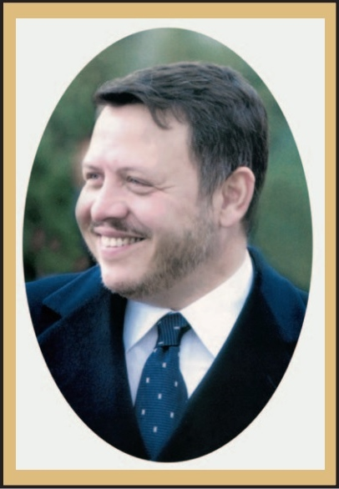
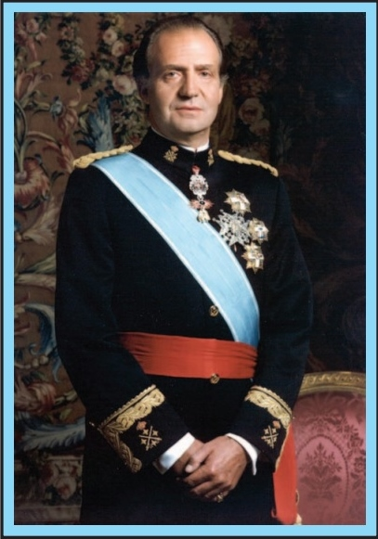
Εικ.7.2α Εικ.7.2β
Χουάν Κάρλος (Juan Αμπντάλα ΙΙ (Abdullach ll
Calros), Βασιλιάς της bin Al-Hussein), Βασιλιάς
Ισπανίας του Χασεμιτικού Βασιλείου
της Ιορδανίας

β. Η χαρισματική εξουσία. Αυτή η εξουσία βασίζεται σε μια εξαιρετική προσωπικότητα που διαθέτει το «χάρισμα», τον ηρωισμό ή τις ηγετικές ικανότητες. Η χαρισματική εξουσία υπάρχει στη δύναμη «...της συναι-σθηματικής αφοσίωσης στο πρόσωπο του κυρίου και τα χαρίσματά του, ιδιαίτερα στις υπερφυσικές του ικα-νότητες…τον ηρωισμό του, τη δύναμη του πνεύματος
13 / 135
ή του λόγου του...» (M. G. Schmidt, 2000:211).
Χαρακτηριστικός τύπος ηγέτη αυτής της μορφής εξουσίας είναι ο προφήτης, ο ήρωας πολέμου, ο δημα-γωγός. Η χαρισματική εξουσία ασκείται από ένα πρό-σωπο, και είναι πολύ δύσκολο να τη μεταβιβάσει σε κάποιο άλλο. Θεμελιώνεται αποκλειστικά στην εμπιστο-σύνη της κοινωνίας, που αναγνωρίζει κάποιον ως χαρι-σματικό ηγέτη, και στη συνεχή «επιβεβαίωση» του χα-ρίσματος αυτού, της ικανότητας του ηγέτη δηλαδή να καθοδηγεί και να πείθει τους «οπαδούς» του. Από τη στιγμή που δεν επιβεβαιώνεται το χάρισμα, η εξουσία του ηγέτη καταρρέει. Για τα μοντέρνα έθνη-κράτη μια χαρισματική προσωπικότητα από μόνη της δεν παρέ-χει μια σταθερή βάση δύναμης. Παραδείγματα χαρισμα-τικών ηγετών είναι ο Τζον Φ. Κένεντυ, ο Μάρτιν Λούθερ Κινγκ, ο Νέλσον Μαντέλα, ο Φιντέλ Κάστρο κ.ά.

Χαρισματικοί ηγέτες

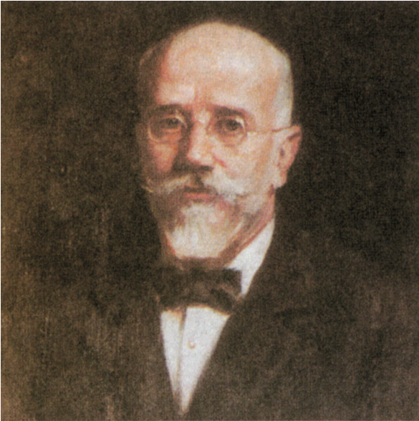
Εικ.7.3α
E. Βενιζέλος,
(Εγκυκλοπαίδεια Grand Larousse,
Ενότητα Ι: Άνθρωπος-Κοινωνία, 1996).

14 / 135-136
Χαρισματικοί ηγέτες
15 / 136
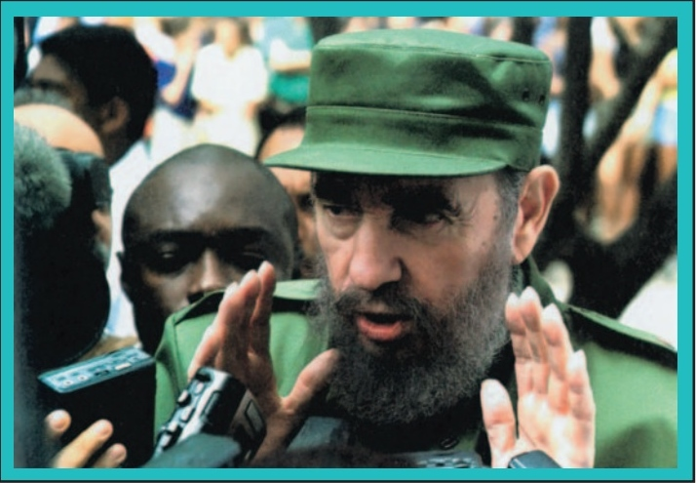

Εικ.7.3β Φ. Κάστρο (J. L. Shepard & R. W. Greene, Sociology and You, National Textbook Co. 2001).
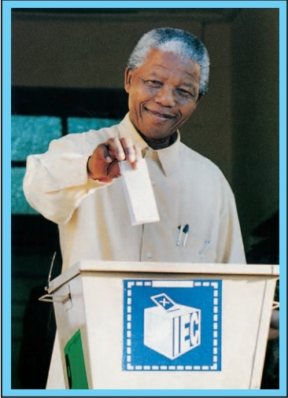
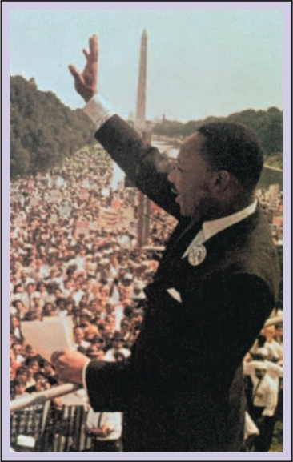
Εικ.7.3γ Εικ.7.3δ Ν. Μαντέλα
Μ.Λ. Κινγκ («Οι (Πώς συνδέει τον κόσμο
πρωταγωνιστές», η Ε.Ε, Ευρωπαϊκές Κοι-
Το Βήμα, 16-6-1992). νότητες, 1998).
γ. Η ορθολογική εξουσία. Η εξουσία αυτή στηρίζεται στη «νομιμότητα» των θεσμοθετημένων και από κοινού συμφωνημένων νομικών ρυθμίσεων, από τις οποίες αντλούν την εξουσία όσοι την ασκούν. Σε αυτό τον τύπο διακυβέρνησης η δύναμη βρίσκεται περισσότερο στα «γραφεία» παρά στα πρόσωπα που τα στελεχώνουν (τους γραφειοκράτες). Αυτό συμβαίνει διότι όσοι κατέ-χουν μια θέση στα κυβερνητικά γραφεία αναμένεται να λειτουργούν στη βάση συγκεκριμένων νόμων, κανό-νων και ρόλων. Όταν, για παράδειγμα, εκλέγεται νέος πρόεδρος της δημοκρατίας, ο απερχόμενος πρόεδρος γίνεται ιδιώτης και χάνει τα όποια προνόμια του. Η άσκηση των καθηκόντων κάθε ρόλου γίνεται εντός των νόμιμων ορίων, και δε συγχωρείται κατάχρηση εξουσί-ας. Αρκετοί πρόεδροι, πρωθυπουργοί, εκπρόσωποι του κοινοβουλίου σε διάφορες χώρες έχασαν τη θέση τους λόγω υπέρβασης των ορίων της νομιμότητας.
16 / 137

Τύποι ορθολογικής εξουσίας
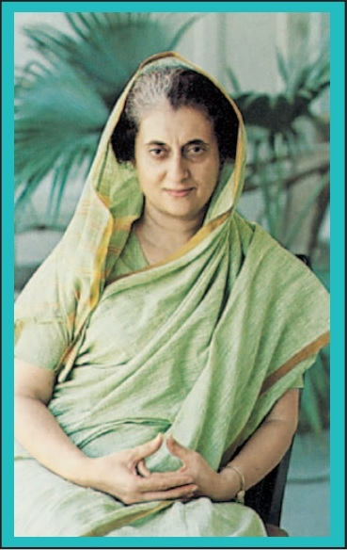
Εικ.7.4α
Ίντιρα Γκάντι, π. Πρωθυπουρ-γός της Ινδίας (Παγκόσμιο βιογραφικό λεξικό, Εκπαιδευ-τική Εγκυκλοπαίδεια, τόμος 3, Εκδοτική Αθηνών, 1999).

Τύποι ορθολογικής εξουσίας

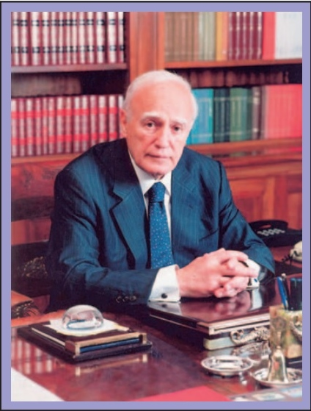
Εικ.7.4β
17 / 137
Κ. Παπούλιας, Πρόεδρος Ελληνικής Δημοκρατίας (Φωτογραφικό Αρχείο της Προεδρίας της Δημοκρατίας).

7.1.2 Συγκρότηση του έθνους-κράτους και συστήματα διακυβέρνησης

Τα θέματα που θίγονται σε αυτή την ενότητα σχετί-ζονται με τις έννοιες του έθνους, του κράτους και των διάφορων συστημάτων διακυβέρνησης.
Τι είναι όμως έθνος και ποια τα κριτήρια για τον προσδιορισμό του; Είναι ο λαός που κατοικεί στον ίδιο χώρο, είναι η γλώσσα που μιλιέται από μια κοινότητα ανθρώπων, είναι η θέληση των ομάδων να υπάρχουν ως κοινότητες ή μήπως η κοινή ιστορία που συνδέει τα μέλη μιας εθνικής ομάδας;
Δύο είναι οι διαφορετικές ιδέες περί έθνους που έχουμε κληρονομήσει: η μία προέρχεται από τη Γαλλική Επανάσταση και σύμφωνα με αυτήν το έθνος ταυτίζεται με το λαό, που ορίζεται ως μια ελεύθερη ένωση με κοι-
νά πολιτικά δικαιώματα όλων όσοι διαμένουν στην εδα-φική περιοχή που συγκροτεί το κράτος, ανεξαρτήτως θρησκείας, καταγωγής ή ακόμη και γλώσσας, δηλαδή το έθνος συμπεριλαμβάνει τις μειονότητες.
Η άλλη ιδέα περί έθνους προέρχεται από το κίνημα του Ρομαντισμού (Γερμανία) και σύμφωνα με αυτήν το έθνος ταυτίζεται με το κοινό παρελθόν, την ιστορία και την κοινή παράδοση που συνδέει τα μέλη μιας κοινότη-τας. Η ιδιότητα του πολίτη στο πλαίσιο αυτής της κοινό-τητας σφυρηλατείται μέσα από την κοινή καταγωγή και την ιστορία.
Το έθνος-κράτος που θα εξετάσουμε στη συνέχεια δε σχετίζεται ούτε με τις πόλεις-κράτη της αρχαιότητας (π.χ. της Αρχαίας Αθήνας) ούτε με τα φέουδα, που εμ-φανίζονται στο δυτικοευρωπαϊκό μεσαίωνα και τα οποί-α στηρίζονται στην ύπαρξη ενός κεντρικού ηγεμόνα και στο καθεστώς εκμετάλλευσης των δουλοπαροίκων. Βέ-βαια οι ιστορικοί συμφωνούν σε γενικές γραμμές ότι τα πρώτα στοιχεία γένεσης του κράτους ανιχνεύονται στο τέλος του Μεσαίωνα και συγκεκριμένα από το 13ο ως το 15ο αιώνα στη Δυτική Ευρώπη ως μια τριπλή αντί-δραση στους ηγεμόνες βασιλείς, την εκκλησιαστική δύ-ναμη και τους φεουδάρχες.
Ο καινούριος τύπος πολιτικής έκφρασης παίρνει την ονομασία «κράτος» (αν και ο συγκεκριμένος όρος αρχί-ζει να επικρατεί μετά το 15ο αιώνα). Το κράτος προκύ-πτει από την επικράτηση του ηγεμόνα-βασιλιά πάνω στους φεουδάρχες και από την ανάπτυξη της αστικής τάξης. Η ανερχόμενη αυτή τάξη, η αστική, προωθεί το ενιαίο συγκεντρωτικό έθνος-κράτος και διευρύνει έτσι την επιβολή της στο οικονομικό και το πολιτικό επίπε-δο.
18 / 137-138
Ιστορικά μπορούμε να διακρίνουμε τέσσερις «γε-νιές» εθνών κρατών:
19 / 138
1. Η πρώτη «γενιά» κρατών, που διαμορφώθηκαν το 19ο αιώνα - από αντίδραση στις φεουδαρχικές δομές - στη βάση της αρχής των υπηκοοτήτων (π.χ. Γάλλος).
2. Η δεύτερη «γενιά» κρατών εμφανίζεται κατά τον 20ό αιώνα και κτίζεται πάνω στα ερείπια της Γερμανι-κής, της Αυστροουγγρικής και της Οθωμανικής Αυτό-κρατορίας. Γενικότερα, ο Μεσοπόλεμος ήταν μια δύ-σκολη περίοδος θεμελίωσης νέων κρατών. Κάποια από αυτά τα νέα κράτη αντιστοιχούσαν σε παλιά έθνη που επιβίωσαν χάρη στον πολιτισμό τους και κάποια άλλα «κατασκευάστηκαν» πάνω σε πιο σύνθετες δομές όπως η Γιουγκοσλαβία, που αποτελούσε μια ομοσπον-δία επιμέρους «κρατών».
3. Η τρίτη «γενιά» κρατών εμφανίζεται από το 1945 και μετά το τέλος της αποικιοκρατίας. Σε αυτή τη «γε-νιά» κρατών δεν προηγείται το έθνος του κράτους, αλλά το κράτος έχει ως έργο την οικοδόμηση του έθνους (π.χ. Αλγερία).
4. Η τέταρτη «γενιά» κρατών προήλθε από την κα-τάρρευση των χωρών του υπαρκτού σοσιαλισμού από το 1989 και μετά (π.χ. Ρωσία, Ουκρανία, Γεωργία, Λευ-κορωσία, Καζακστάν, Τσεχία, Σλοβακία, Σλοβενία, Κρο-ατία κτλ.).
Η Ελλάδα, αρχίζει τη συγκρότησή της σε σύγχρονο κράτος το 1830. Η διαδικασία αυτή τελείωσε το 1947 με την προσάρτηση των Δωδεκανήσων (Συνθήκη Παρισί-ων). Η διαδικασία δημιουργίας κρατών συνεχίζεται σε πολλά μέρη του κόσμου, ενώ υπάρχουν ακόμη έθνη που διεκδικούν την εδαφική και κρατική τους υπόστα-ση (π.χ. Παλαιστίνη).

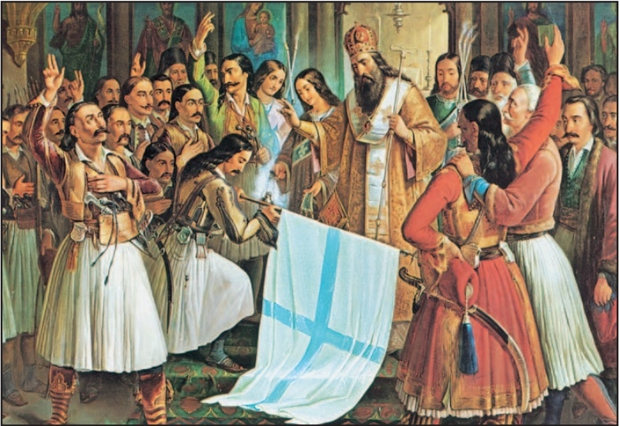

Εικ.7.5 Επανάσταση του 1821: απαρχή συγκρότησης του ελληνικού κράτους. Πίνακας Θ. Βρυζάκη (Ιστορία του Ελληνικού Έθνους, Εκδοτική Αθηνών, 1975).

Ποιος κυβερνά στο πλαίσιο του κράτους και τι ση-μαίνει διακυβέρνηση; Μπορούν οι πάντες να κυβερνή-σουν;
Η έννοια της διακυβέρνησης άλλαξε περιεχόμενο στο πέρασμα των αιώνων και η αλλαγή αυτή σχετίζεται με συγκεκριμένες κοινωνικές και οικονομικές διαδικασί-ες.
20 / 138
Αρκετοί στοχαστές θεωρούν την εμφάνιση του χρι-στιανισμού μια τομή στη σκέψη της πολιτικής επιστή-μης (μια τομή μετά τον Πλάτωνα και τον Αριστοτέλη), ενώ πολλοί χαρακτήρισαν το χριστιανισμό ως άρνηση της πολιτικής και της κοσμικής εξουσίας, αφού έδινε τα πρωτεία στο πνεύμα και στην ύπαρξη του Θεού.
Το σύστημα διακυβέρνησης που συναντάται στα σύγχρονα κράτη και το οποίο προϋποθέτει τη διαρκή συμμετοχή του πολίτη είναι η δημοκρατία (δήμος+κράτος). Η δημοκρατία στην αρχική της εκδοχή στην Αρχαία Ελλάδα είναι γνωστή ως άμεση δημοκρα-τία (συμμετοχή όλων των ελεύθερων πολιτών στη λήψη των αποφάσεων). Στα σύγχρονα, πολυπληθή και πολύ-πολιτισμικά κράτη αυτός ο τύπος δημοκρατίας δεν μπορεί να εφαρμοστεί, γι' αυτό συναντάται ο αντιπρο-σωπευτικός τύπος. Η αντιπροσωπευτική δημοκρατία ορίζεται ως η πολιτική μορφή διακυβέρνησης στην οποία ο λαός ασκεί έμμεσα την εξουσία δια των εκλεγ-μένων αντιπροσώπων του.
«Αν γνώριζα κάτι που θα μπορούσε να με ωφελήσει, αλλά που θα έβλαπτε την οικογένειά μου, θα το απέρ-ριπτα. Αν γνώριζα κάτι που θα ωφελούσε την οικογέ-νειά μου, αλλά όχι την πατρίδα μου, θα προσπαθού-σα να το ξεχάσω. Αν γνώριζα κάτι που θα ωφελούσε την πατρίδα μου, αλλά θα έβλαπτε την ανθρωπότητα, θα το θεωρούσα έγκλημα» (C.-L. Montesquieu, 1689-1755)

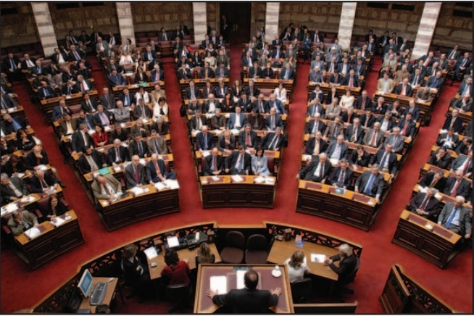

Εικ.7.6 Ελληνικό Κοινοβούλιο: θεσμός αντιπροσωπευ-τικής δημοκρατίας. (Φωτογραφικό Αρχείο της Βουλής των Ελλήνων, 2005)
21 / 138-139
Στο πλαίσιο της αντιπροσωπευτικής δημοκρατίας η βούληση του λαού μπορεί να αποτυπωθεί και με τη διε-ξαγωγή δημοψηφίσματος, που θα μπορούσε να εκλη-φθεί ως μια μορφή άμεσης δημοκρατίας.
Η ιδεώδης διαδικασία θεμελίωσης της δημοκρατίας περιλαμβάνει:
• την αρχή της αντιπροσώπευσης,
• τη διοίκηση που υπηρετεί τη γενική βούληση,
• τη διαφάνεια στην άσκηση της εξουσίας,
• τη διάκριση των εξουσιών (νομοθετική, εκτελεστική
και δικαστική).
Στον αντίθετο πόλο από τη δημοκρατία βρίσκεται ο ολοκληρωτισμός. Σε αυτό το σύστημα μόνο ένας, ο κυ-βερνήτης, κατέχει απόλυτη δύναμη και δυνατότητα ελέγχου όλης της κοινωνίας. Μία από τις μορφές του ολοκληρωτικού καθεστώτος είναι η δικτατορία, η οποία αποτελεί αυταρχικό σύστημα διακυβέρνησης, που στη-ρίζεται στη βία. Τα χαρακτηριστικά του ολοκληρωτι-σμού είναι τα εξής:
• η επιβολή μιας συγκεκριμένης ιδεολογίας,
• η ύπαρξη μονοκομματισμού,
• η ύπαρξη ενός οργανωμένου σχεδίου εκφοβισμού
των πολιτών,
• ο απόλυτος έλεγχος του στρατού,
• ο απόλυτος έλεγχος των μέσων επικοινωνίας,
• η ελεγχόμενη και προγραμματισμένη από το κρά-τος, οικονομία.
Το αυταρχικό σύστημα διακυβέρνησης δεν απέχει και πολύ από τον ολοκληρωτισμό και περιλαμβάνει έναν κυβερνήτη (όχι απαραίτητα αιρετός) ο οποίος, ενώ επιτρέπει έναν κάποιο βαθμό ατομικής ελευθερίας, δεν επιτρέπει τη λαϊκή συμμετοχή στη διακυβέρνηση. Πα-ράδειγμα αυταρχικού ηγέτη ήταν ο Σάχης της Περσίας.

22 / 139
Δικτάτορες – πρωταγωνιστές στην ανατροπή δημο-κρατικά εκλεγμένων κυβερνήσεων
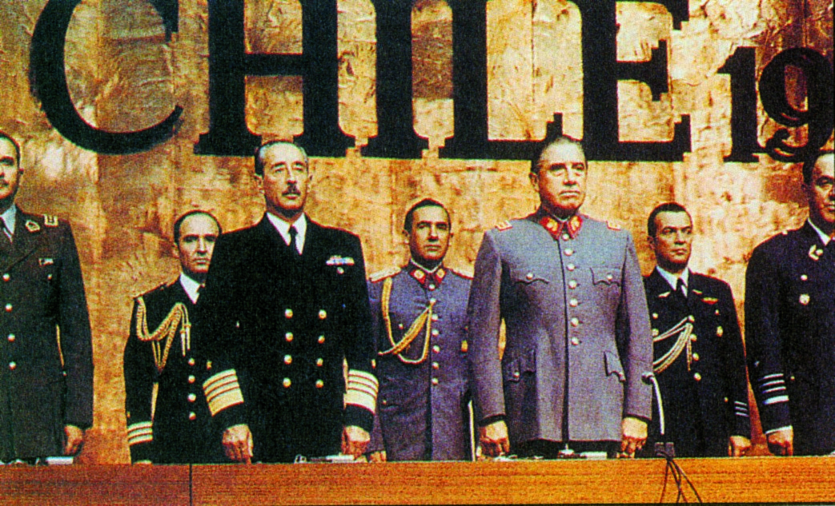

Εικ.7.7α Α. Πινοσέτ (Χιλή, 1973 -1990) (Εγκυκλοπαίδεια Grand Larousse, Ενότητα Ι: Άνθρωπος – κοινωνία, εκδ. Ελληνικά Γράμματα, 2001).

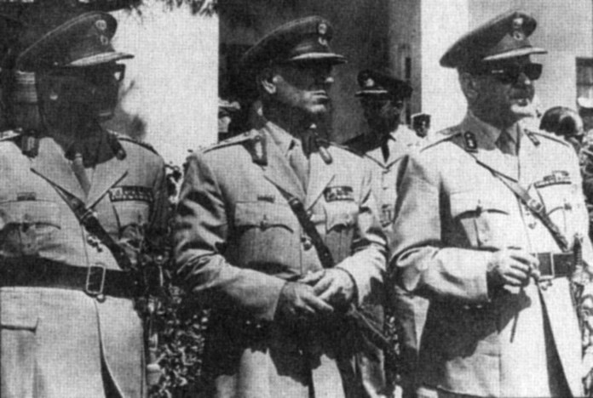

Εικ.7.7β Γ. Ζωιτάκης, Σ. Παττακός και Γ. Παπαδόπου-λος, (Ελλάδα). (Φιλοσοφία και Κοινωνικές Επιστήμες, Εκδοτική Αθηνών, 1997).
23 / 139
Βέβαια, η κατάταξη των συστημάτων διακυβέρνησης δεν μπορεί να είναι απόλυτη. Έχει παρατηρηθεί ότι στοιχεία κάποιου συστήματος διακυβέρνησης μπορεί να ενυπάρχουν σε άλλο σύστημα δομικά διαφορετικό. Σύμφωνα με τον πολιτικό κοινωνιολόγο Ρ. Μίκελς, στοι-χεία αυταρχισμού μπορεί να εμφανιστούν με την πάρο-δο του χρόνου και κάτω από ορισμένες συνθήκες και σε δημοκρατικά συστήματα διακυβέρνησης. Αλλά και αντί-στροφα, στοιχεία δημοκρατίας μπορεί να εμφανιστούν και σε ολοκληρωτικά καθεστώτα, όπως για παράδειγ-μα, το δημοψήφισμα υπέρ ή κατά της μοναρχίας που διεξήχθη το 1973 κατά τη διάρκεια της δικτατορίας στην
«Ο Χίτλερ ανέβηκε στην εξουσία στις αρχές του 1930 και αποτελεί ένα παράδειγμα ηγέτη ολοκληρωτικού καθεστώτος. Ο Χίτλερ και το Εθνικό Σοσιαλιστικό Κόμμα του είχαν όλη τη δύναμη ασκώντας απόλυτο έλεγχο μέσω της Γκεστάπο, της μυστικής αστυνομί-ας, και των ομάδων SS, που τρομοκρατούσαν και τους πολιτικούς αντιπάλους του Χίτλερ αλλά και τους απλούς Γερμανούς πολίτες. Ασκούσαν έλεγχο σε όλα τα μέσα επικοινωνίας, το στρατό και γενικότερα τις ένοπλες δυνάμεις, ενώ η ναζιστική γερμανική οικονο-μία περιελάμβανε στρατηγικές για οργάνωση της παραγωγής, οργάνωση των εργοστασίων, κατανα-γκαστική εργασία» (J. Shepard, R.W. Greene 2001:430).

Ελλάδα.

24 / 140
7.1.3 Μορφές υπερκρατικής εξουσίας - Ευρωπαϊκή Ένωση
25 / 140

Εκτός από τις κρατικές πολιτικές εξουσίες υπάρχουν και υπερκρατικές. Μια μορφή υπερκρατικής εξουσίας αποτελεί και η Ευρωπαϊκή Ένωση. Μετά το Β' Παγκό-σμιο Πόλεμο τα κράτη της Ευρώπης έθεσαν ως προτε-ραιότητα τη μεταξύ τους συνεργασία με σκοπό την ευη-μερία των πολιτών, την αποφυγή των πολέμων και τη διασφάλιση της ειρήνης. Το αποτέλεσμα αυτής της συνεργασίας υπήρξε η δημιουργία της Ευρωπαϊκής Ένωσης.
Η υπερκρατική αυτή εξουσία προσπαθεί να οργα-νώσει την αγορά των επιμέρους ευρωπαϊκών κρατών, ώστε αυτές οι εθνικές αγορές να λειτουργούν ανταγω-νιστικά προς την παγκόσμια αγορά. Αρχικά ο καπιταλι-σμός λειτούργησε στο πλαίσιο του έθνους-κράτους, γιατί ήταν αναγκαία η κρατική προστασία της εθνικής αγοράς για την εδραίωσή του. Η τάση όμως του κεφα-λαίου – βιομηχανικού, εμπορικού, χρηματιστηριακού- για μεγιστοποίηση των κερδών το ωθεί προς την κατά-κτηση νέων αγορών. Κατ' αυτό τον τρόπο δημιουργεί-ται η ανάγκη άρσης των εθνικών περιορισμών και κα-τάργησης των προστατευτικών για τις εθνικές οικονο-μίες πλαισίων.
Η Ευρωπαϊκή Ένωση (Ε.Ε.), που ξεκίνησε ως οικο-νομική συνεργασία, μετεξελίσσεται σε θεσμό πολιτικής ενοποίησης των κρατών της Ευρώπης (κοινή εξωτερική πολιτική, κοινή αγροτική πολιτική κτλ.). Στην Ε.Ε. ανα-πτύσσονται θεσμοί αντιπροσώπευσης των εθνών (π.χ. Ευρωπαϊκό Κοινοβούλιο), εκτελεστικά όργανα (π.χ. Ευρωπαϊκή Επιτροπή, Ευρωπαϊκό Συμβούλιο, Συμβού-λια Υπουργών) αλλά και δικαστικά όργανα (π.χ. Ευρω-παϊκό Δικαστήριο) τα οποία ασκούν δεσμευτική πολι-τική για όλα τα κράτη-μέλη (π.χ. με τους κανονισμούς, τις αποφάσεις). Έτσι, θα μπορούσαμε να πούμε ότι στο πλαίσιο της Ε.Ε. οδηγούμαστε σε μια υποκατάσταση του έργου των εθνικών κοινοβουλίων.
Ωστόσο, η Ε.Ε. είναι ένας υπό διαμόρφωση υπερ-κρατικός πολιτικός θεσμός και δεν έχει ακόμη τις εξου-σίες του έθνους-κράτους ή μιας ομοσπονδίας πολιτει-ών. Το Ευρωπαϊκό Κοινοβούλιο, ως αντιπροσωπευτι-κός θεσμός, δεν έχει ανάλογες νομοθετικές αρμοδιότη-τες. Περισσότερες αρμοδιότητες και εξουσίες έχει η Ευρωπαϊκή Επιτροπή, στοιχείο που συνιστά «δημο-κρατικό έλλειμμα» και έχει επισημανθεί από πολλούς μελετητές. Οι εξουσίες της Ε.Ε διαμορφώνονται συνε-χώς στο πλαίσιο της διεύρυνσης, με τη συμμετοχή και άλλων κρατών. Η πολιτική ολοκλήρωση της Ε.Ε. συνε-χίζει να αποτελεί βασικό στόχο, παρά τις δυσκολίες που προέκυψαν από τα αρνητικά αποτελέσματα δημο-ψηφισμάτων (π.χ. Γαλλία, Ολλανδία) για την επικύρω-ση του Ευρωσυντάγματος το 2005.
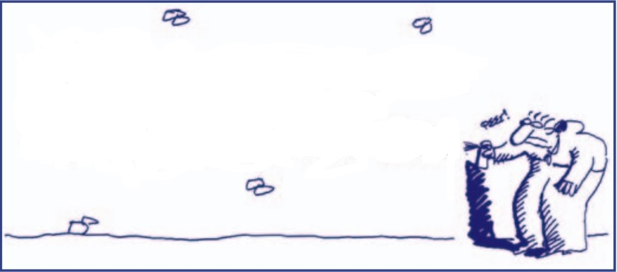
ΔΕΝ ΥΠΑΡΧΕΙ ΕΛΛΕΙΜΜΑ ΔΗΜΟΚΡΑΤΙΑΣ ΣΤΗΝ ΕΥΡΩΠΗ.
ΟΙ ΗΓΕΤΕΣ ΜΑΣ ΔΕΝ ΕΧΟΥΝ ΑΠΟΦΑΣΙΣΕΙ ΤΕΤΟΙΟ ΠΡΑΓΜΑ.
Εικ.7.9 Σκίτσο του Γ. Δερμεντζόγλου (Ελληνική Πολιτι-κή Γελοιογραφία, Ινστιτούτο Δημοκρατίας Κ. Καραμαν-λής, εκδ. Ι. Σιδέρης, 2002
26 / 140-141
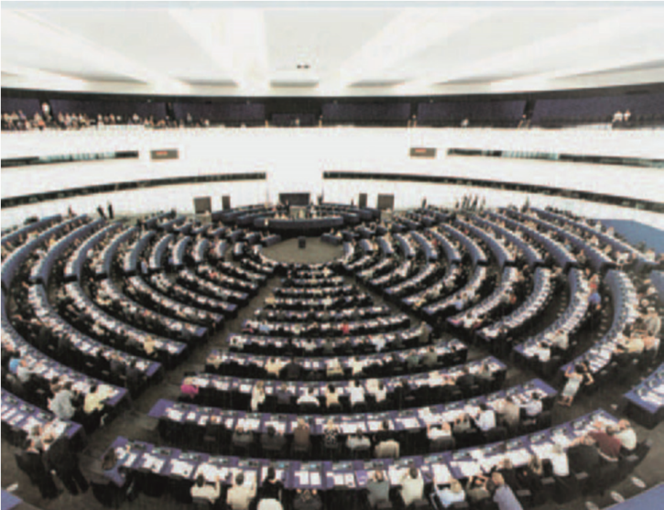

Εικ.7.8 Ευρωπαϊκό Κοινοβούλιο: ο θεσμός υπερκρατι-κής αντιπροσώπευσης των κρατών (Ευρωπαϊκό Κοινο-βούλιο: Το κοινοβουλευτικό όργανο της Ευρωπαϊκής Ένωσης, Γραφείο του Ευρωπαϊκού Κοινοβουλίου για την Ελλάδα, 2000).

7.2. Κοινωνικές βάσεις της εξουσίας

Η δημοκρατία είναι ένα πολιτικό σύστημα στο οποίο εκφράζεται η λαϊκή βούληση. Είναι όμως έτσι; Είναι η αντιπροσωπευτική δημοκρατία ένα πολιτικό σύστημα στο οποίο όλοι παίρνουν μέρος στη λήψη των αποφά-σεων ή ασκούν εξουσία; Για να το πούμε διαφορετικά, η αντιπροσωπευτική δημοκρατία είναι μια πραγματικό-τητα ή μια επίφαση;
Σε γενικές γραμμές, στις δημοκρατικές κοινωνίες υ-πάρχουν τρεις θεωρητικές προσεγγίσεις για την εξου-σία και τον έλεγχο που αυτή ασκεί: το μοντέλο των ελίτ, το πλουραλιστικό μοντέλο και το μαρξιστικό μοντέλο.
27 / 140-141
Το μοντέλο των ελίτ

Βασικοί εκπρόσωποι αυτής της θέσης θεωρούνται ο Β. Παρέτο, ο Ρ. Μίκελς, ο Τσ. Ρ. Μιλς. Σύμφωνα με τον Β. Παρέτο, ελίτ είναι οι πρώτοι, οι διαλεχτοί, οι άριστοι μιας κατηγορίας προσώπων. Ειδικότερα, και σύμφωνα με τον Τσ. Ρ. Μιλς, που πρωτοστάτησε στην ανάπτυξη του σχετικού μοντέλου, η πολιτική ελίτ αποτελείται α-πό την ηγετική ομάδα που εμφανίζεται ως κύριος φορέ-ας άσκησης της πολιτικής εξουσίας και περιλαμβάνει όχι μόνο αυτούς που παίρνουν τις πολιτικές αποφά-σεις, αλλά και αυτούς που ασκούν αντιπολίτευση και εκφράζουν κατεστημένα συμφέροντα (βλ. πίνακα 7.2).
Η οικονομική ελίτ αποτελείται κυρίως από διευθυ-ντές μεγάλων επιχειρήσεων, μεγαλομετόχους και υψη-λόβαθμα στελέχη των εργοδοτικών οργανώσεων. Αυτή η ελίτ λειτουργεί ως ομάδα πίεσης απέναντι στην πολι-τική ελίτ με στόχο την υπεράσπιση των συμφερόντων της, ενώ, στην περίπτωση που νιώσει ότι τα συμφέρο-ντα της απειλούνται, μπορεί να φτάσει μέχρι και στην ανατροπή της κυβέρνησης.
Τέλος, η στρατιωτική ελίτ αποτελείται από τα ανώ-τερα στελέχη των ένοπλων δυνάμεων, των σωμάτων ασφαλείας και της αστυνομίας. Ο ρόλος τους είναι τόσο σημαντικός, που εντάσσεται στις γραμμές της ιθύνου-σας ελίτ.
Οι ηγέτες των τριών αυτών ελίτ επικοινωνούν μετα-ξύ τους και αλληλοδιαπλέκονται, καθώς τα συμφέροντά τους είναι ταυτόσημα, πράγμα που οδηγεί σε μια μη εκλεγμένη ολιγαρχία (με εξαίρεση την πολιτική ελίτ), η οποία λαμβάνει όλες τις πολιτικές αποφάσεις και κατευ-θύνει το εθνικό πεπρωμένο.
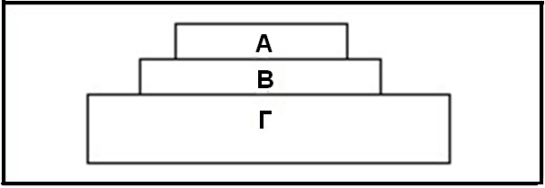
Το μοντέλο των ελίτ αφορά κυρίως την αμερικανική κοινωνία και δείχνει την καθολική κυριαρχία του οικο-νομικού παράγοντα πάνω στον πολιτικό. Αυτή η κυρι-αρχία μετασχηματίζει την πολιτική σε διαχείριση τεχνο-διοικητικής φύσεως, με ό,τι αυτό σημαίνει για την πλει-ονότητα των πολιτών. Οι τεχνοκράτες είναι σύμβουλοι σε κυβερνητικά γραφεία που προτείνουν την επίλυση διάφορων κοινωνικών προβλημάτων με βάση οικονο-μικά δεδομένα, παραγνωρίζοντας έτσι τις κοινωνικές ανάγκες και τις σοβαρές επιπτώσεις αυτής της πρακτι-κής στη ζωή των πολιτών. Ως εκ τούτου, με το συγκε-κριμένο μοντέλο δεν εκφράζεται η λαϊκή βούληση, ενώ μεθοδεύεται η πρόσβαση οργανωμένων συμφερόντων και ισχυρών οικονομικών παραγόντων στην κυβέρνη-ση, είτε άμεσα είτε έμμεσα (όπως π.χ. μέσω της δια-πλοκής και της σύμπλευσης του στρατιωτικού μηχανι-σμού με τη βιομηχανία όπλων και της από κοινού δια-μόρφωσης αμυντικής και εξωτερικού πολιτικής).
28 / 141-142
29 / 142
«Με αυτό το σχήμα αποδίδουμε την πυραμίδα της δύ-ναμης του Τσ.Ρ. Μιλς, που περιλαμβάνει τρία επίπε-δα. Το Α επίπεδο δείχνει την ομάδα που αποτελείται από την κυβέρνηση, τους στρατιωτικούς και τους δι-ευθυντές μεγάλων επιχειρήσεων. Το Β δείχνει τις διά-φορες ομάδες συμφερόντων που κατέχουν ένα μέσο επίπεδο δύναμης. Το Γ επίπεδο δείχνει τη «μαζική κοινωνία», το λαό, που έχει τη λιγότερη δύναμη και ελέγχεται από τα πάνω» (R.G. Braungart, 1976:225).

Πίνακας 7.2. Επαγγελματική απασχόληση της κύριας και της δευτερεύουσας κυβερνητικής ελίτ της Ελλάδας (1974-2001)
Επάγγελμα | Κύρια ελίτ¹ |  | Δευτερεύουσα ελίτ²
 | Απόλυτος αριθμός | Ποσοστό | Απόλυτος αριθμός | Ποσοστό
Δικηγόρος | 50 | 36,0 | 57 | 30,5
Καθηγητής ΑΕΙ | 11 | 7,9 | 22 | 11,7
Οικονομολόγος | 14 | 10,1 | 9 | 4,8
Ιατρός | 10 | 7,2 | 19 | 10,2
Πολιτικός Μηχανι-  κός/Αρχιτέκτονας | 12 | 8,6 | 17 | 9,1
Δημοσιογράφος | 7 | 5,0 | 9 | 4,8
Στρατιωτικός | 6 | 4,3 | 11 | 5,9
Άλλo | 29 | 20,9 | 43 | 23,0
Σύνολο | 139 | 100,0 | 187 | 100,0

1.Βουλευτές της Ν.Δ. και του ΠΑ.ΣΟ.Κ. που χρημάτισαν υπουργοί, αναπληρωτές υπουργοί ή υφυπουργοί τρεις ή περισσότερες φορές κατά την περίοδο 1974-2001. Το 82,7% κατέλαβαν αξίωμα υπουργού.
2. Βουλευτές της Ν.Δ. και του ΠΑ.ΣΟ.Κ. που χρημάτισαν υπουργοί, αναπληρωτές υπουργοί ή υφυπουργοί για λιγότερες από τρεις θητείες κατά την περίοδο 1974-2001. Το 28,5% κατέλαβαν αξίωμα υπουργού.
Πηγή: Δ. Μπουρίκος και Δ.Α. Σωτηρόπουλος (2003: 111-112)

Το πλουραλιστικό μοντέλο

Οι σύγχρονες κοινωνίες διακρίνονται από κάθε εί-δους συγκρούσεις που λαμβάνουν χώρα σ' αυτές και από τους διαφορετικούς τρόπους ζωής γύρω από τους οποίους οι πολίτες οργανώνουν τα συμφέροντά τους. Πολλά κινήματα, κόμματα και διάφορες ενώσεις ανταγωνίζονται μεταξύ τους για το ποιος θα έχει τη μεγαλύτερη επιρροή στην κοινωνία.
Σύμφωνα με το πλουραλιστικό μοντέλο οι πολιτικές αποφάσεις είναι αποτέλεσμα διαπραγματεύσεων και συμβιβασμών ανάμεσα σε αυτές τις διαφορετικές ενώ-σεις και ομάδες συμφερόντων. Καμία από αυτές τις ο-μάδες δε φαίνεται να κρατά στα χέρια της όλη τη δύνα-μη, η οποία μάλλον διαχέεται σε ολόκληρη την κοινωνί-α.
Οι θεωρητικοί του πλουραλιστικού μοντέλου (όπως ο Ρ. Νταλ, ο Ρ. Αρόν και ο Τζ. Γκαλμπρέιθ) ισχυρίζονται ότι η δύναμη διαχέεται σε διάφορους τομείς, δηλαδή στον πνευματικό, το στρατιωτικό, τον οικονομικό, τον
πολιτικό και το διοικητικό τομέα. Οι ελίτ των τομέων
αυτών - είτε συνεργάζονται μεταξύ τους είτε ανταγωνί-
ζεται ο ένας τον άλλον εκφράζουν αιτήματα και πιέσεις της κοινωνικής βάσης. Κάθε ελίτ έχει τη δυνατότητα να ασκήσει βέτο* (βλ. γλωσσάριο) και να ανατρέψει τις απoφάσεις των άλλων. Έτσι η εξουσία δεν ασκείται μό-νο από μια διευθυντική τάξη (το επίπεδο Α της πυραμί-δας του Μιλς) αλλά και από τις ελίτ των διαφόρων τομέ-ων, όπως είναι οι διανοούμενοι, οι συγγραφείς και οι επιστήμονες, οι αρχηγοί του στρατού και της αστυνομί-ας, οι ιδιοκτήτες των μέσων παραγωγής, οι ηγέτες των εργατικών συνδικάτων και των πολιτικών κομμάτων, οι ανώτατοι υπάλληλοι στη διοικητική εξουσία. Στα πλου-ραλιστικά πολιτικά συστήματα οι έχοντες εξουσία χαλι-ναγωγούνται από τους νόμους, ελέγχονται θεσμικά από το κράτος, ενώ φαίνεται ότι οι διάφορες ομάδες συμφε-ρόντων απολαμβάνουν ένα υψηλό ποσοστό αυτονομί-ας.
31 / 142-143

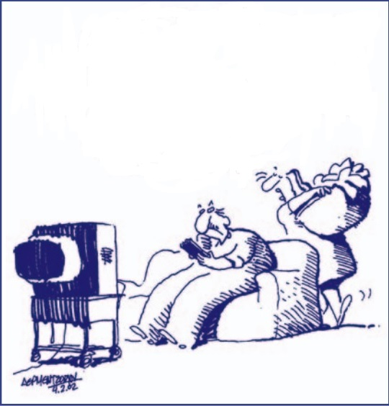
ΜΗΝ ΑΝΗΣΥΧΕΙΣ ΡΕ ΠΑΝΤΕΛΗ… ΑΝ Η ΔΗΜΟΚΡΑΤΙΑ ΕΞΑΡΤΙΟΤΑΝ ΑΠΟ ΤΗΝ ΤΗΛΕΟΡΑΣΗ ΔΕΝ ΘΑ ΣΟΥ ΕΙΧΑΝ ΔΩΣΕΙ ΤΟ ΤΗΛΕΚΟΝΤΡΟΛ…

Εικ.7.10 Γελοιογραφία του Γ. Δερμεντζόγλου (Ελληνική Πολιτική Γελοιογραφία, Ινστιτούτο Δημοκρατίας Κ. Καραμανλής, εκδ. Ι. Σιδέρης, 2002).

32 / 142-143

Το μαρξιστικό μοντέλο
33 / 143

Η μαρξιστική οπτική θεωρεί ότι τόσο η ελιτίστικη όσο και η πλουραλιστική άποψη συγκαλύπτουν την πραγματικότητα ή ενισχύουν την αυταπάτη της ύπαρ-ξης αυτόνομου πολιτικού πεδίου.
Ο Μαρξ ισχυρίστηκε ότι το κράτος υπηρετεί τα συμ-φέροντα των κυρίαρχων τάξεων και χάρη στους θεσμι-κούς μηχανισμούς καταστολής που διαθέτει μπορεί να ασκεί την εξουσία του στα εργατικά στρώματα. Οι κυρι-ότεροι μηχανισμοί καταστολής που χρησιμοποιεί το κράτος είναι η αστυνομία, ο στρατός, τα δικαστήρια, οι φυλακές. Οι μεταγενέστεροι, με επικεφαλής τον Λ. Αλ-τουσέρ (L. Althusser, 1918-1990), επηρεασμένοι από τη σκέψη του Μαρξ προσέθεσαν στους μηχανισμούς κατα-στολής και τους ιδεολογικούς μηχανισμούς με τους οποίους το κράτος αναπαράγει την κυρίαρχη ιδεολογία. Οι ιδεολογικοί μηχανισμοί, είτε δημόσιοι είτε ιδιωτικοί, λειτουργούν με βάση την πειθώ και την προπαγάνδα.
Σ' αυτούς τους μηχανισμούς κατατάσσουν οι μαρξι-στές το σχολείο, την οικογένεια, την κοινωνική ασφά-λεια, τον έλεγχο των ανηλίκων παραβατών κ.ά.
Ο πολιτικός ιδεολογικός μηχανισμός υπηρετείται από τα διάφορα κόμματα, ενώ ο ιδεολογικός μηχανι-σμός πληροφόρησης του κοινού από τον Τύπο, το ρα-διόφωνο, την τηλεόραση κτλ. Οι ιδεολογικοί μηχανισμοί του κράτους επιτρέπουν την αναπαραγωγή των κυρί-αρχων κοινωνικών σχέσεων και δημιουργήθηκαν, σύμ-φωνα με τον Λ. Αλτουσέρ, επειδή οι μηχανισμοί κατά-στολής δεν αρκούν για να διασφαλίσουν την ηγεμονία της κυρίαρχης τάξης.

«O Φουκώ (M. Foucault, 1926-1984) ισχυρίζεται ότι η εξουσία δεν αποτελεί κτήμα του ατόμου, μιας κοινω-νικής ομάδας ή μιας κοινωνικής τάξης, αλλά κυκλο-φορεί μέσα από το κοινωνικό σώμα. Είναι διάχυτη στην κοινωνία μέσα από μια μορφή οργάνωσης, όπου εμπλέκονται όλα τα άτομα, συνίσταται σε τεχνι-κές που καθυποτάσσουν το σώμα, εξουσιάζουν τις κινήσεις και υπαγορεύουν τρόπους συμπεριφοράς. Εξουσία, λόγος και γνώση είναι τόσο στενά συνδεδε-μένα στοιχεία, ώστε ο Φουκώ μιλά για το σύμπλεγμα εξουσίας/γνώσης. Η γνώση παράγει εξουσία και η εξουσία δεν μπορεί να ασκείται χωρίς την ύπαρξη της γνώσης. Από τη σκοπιά αυτή ο Φουκώ θεωρεί ότι η εξουσία δεν έχει μόνο αρνητικό χαρακτήρα (ως κατά-πίεση, περιορισμός, απαγόρευση), αλλά είναι συγ-χρόνως παραγωγική με την έννοια ότι κατασκευάζει νέα αντικείμενα γνώσης, νέους λόγους περί αλήθειας
(Μ. Πετμετζίδου, 2003:25).

«Οι Γκλιρ και Όρλεανς [Αμερικανοί κοινωνιολόγοι] γράφουν: "το κράτος είναι μια διακριτή οργάνωση υπεύθυνη για την τάξη στην κοινωνία... υπηρετεί τα συμφέροντα όλων και όχι μόνο αυτά της οικονομικής ελίτ". Στην πραγματικότητα οι επιχειρηματίες αντιμε-τωπίζουν τους αξιωματούχους της κυβέρνησης ως θανάσιμους εχθρούς και όχι ως εκτελεστικά όργανά τους. Η ύπαρξη του κράτους είναι μια αναγκαία αλλά όχι ελέγξιμη συνθήκη για την ύπαρξη των επιχειρή-σεων τους. Οι επιχειρηματίες είναι επιφυλακτικοί με την κυβέρνηση, αν και εξαναγκάζονται να συνδιαλα-γούν μαζί της για την προώθηση των συμφερόντων τους... Η ισχύς των επιχειρηματιών πάνω στην κυ-βέρνηση συνδέεται με τη χρήση του τεχνολογικού μονοπωλίου αλλά και με τον επηρεασμό του εκλογι-κού σώματος...» (B. Chasin και G. Chasin, 1974:42).

34 / 143
7.3. Πολιτική συμπεριφορά και κοινωνικοί παράγο-ντες που την επηρεάζουν
35 / 144

Τα πολιτικά κόμματα και οι ομάδες συμφερόντων στο πλαίσιο των κοινοβουλευτικών συστημάτων, προ-σπαθούν να πείσουν τους πολίτες για το δίκαιο των αι-τημάτων και των απόψεων τους. Τα κόμματα αποτε-λούν τους πυλώνες της δημοκρατίας, αφού συμμετέ-χουν στο σχηματισμό κυβέρνησης και στη διαμόρφωση της πολιτικής βούλησης. Η κυβέρνηση, στο πλαίσιο του συστήματος αυτού, στηρίζεται συνήθως στην κοινοβου-λευτική πλειοψηφία.

7.3.1 Πολιτικά κόμματα

Το σύγχρονο πολιτικό κόμμα είναι μια οργάνωση, μια μορφή πολιτικής δράσης οργανωμένης στη βάση συμφωνημένων αρχών, που επιδιώκει την ανάληψη της διακυβέρνησης.
Οι Μπολ και Πέτερς παρατηρούν ότι τα πολιτικά κόμματα διακρίνονται από τρία στοιχεία:
• από τον κοινό στόχο τους, που είναι η κατάκτηση της πολιτικής εξουσίας ακόμα και σε συνεργασία με άλλα κόμματα,
• από ένα βαθμό οργάνωσης,
• από κάποια στοιχεία εξωκοινοβουλευτικής υπο-στήριξης (συνδικάτα, κινήματα).
Η εξέλιξη των πολιτικών κομμάτων και του κομματι-κού συστήματος συμπορεύεται με την εξέλιξη της κοινο-βουλευτικής δημοκρατίας. Η λειτουργία των κομμάτων στο πλαίσιο της δημοκρατίας συμβάλλει στην πολιτική διαπαιδαγώγηση, αλλά και στην πολιτική ενεργοποίη-ση ατόμων και ομάδων γύρω από τις αρχές και τα συμ-φέροντα που τους ενώνουν. Ως εκ τούτου τα κόμματα αποτελούν κύριους χώρους παραγωγής και μεταβίβα-σης πολιτικών ηθών, είναι δηλαδή φορείς πολιτικής κοινωνικοποίησης.
Έτσι, τα σύγχρονα κόμματα, έχοντας το ρόλο του βασικού διαμεσολαβητή μεταξύ της κοινωνίας και της εξουσίας, απoτελούν τους σταθεροποιητικούς μηχανι-σμούς του πολιτικού συστήματος, αφού επεξεργάζο-νται, μορφοποιούν και μετατρέπουν τη λαϊκή βούληση σε πολιτικό λόγο. Αυτός είναι ο δρόμος διαμέσου του οποίου τα αιτήματα του λαού (ή έστω μιας μερίδας του) μετατρέπονται σε πολιτικές αποφάσεις.
Στην Ελλάδα στις εκλογές του 2004 τα κόμματα που εκπροσωπήθηκαν στο εθνικό Κοινοβούλιο είναι η Νέα Δημοκρατία, το Πανελλήνιο Σοσιαλιστικό Κίνημα, το Κομμουνιστικό Κόμμα Ελλάδας και ο Συνασπισμός της Αριστεράς των Κινημάτων και της Οικολογίας (βλ. γρά-φημα 7.1 σελ.37). Στο Ευρωπαϊκό Κοινοβούλιο, εκτός από τα παραπάνω κόμματα, συμμετέχει και ο Λαϊκός Ορθόδοξος Συναγερμός (βλ. πίνακα 7.3 σελ.38).
Θα πρέπει να επισημάνουμε, ενδεικτικά, μία από τις κυριότερες δυσλειτουργίες του πολιτικού συστήματος στη χώρα μας. Παρατηρείται ότι τα κόμματα έχουν επε-κτείνει την επιρροή και τον έλεγχό τους σε πολλά κινή-ματα και σε διάφορες συλλογικές οργανώσεις, έχοντας σε γενικές γραμμές υποκαταστήσει την κοινωνία των πολιτών. Για παράδειγμα, οι συνδικαλιστικές παρατά-ξεις, οι γυναικείες οργανώσεις, τα κινήματα ειρήνης ελέγχονται άμεσα από διάφορα πολιτικά κόμματα, γι' αυτό και κάθε κόμμα «έχει» τη δική του γυναικεία οργά-νωση ή το δικό του κίνημα ειρήνης. Ο στόχος των κομ-μάτων δεν είναι άλλος από τη διεύρυνση της εκλογικής τους βάσης και τη διασφάλιση της ιδεολογικής ταυτότη-τας των μελών τους.
36 / 144-145

Γράφημα 7.1. Εθνικές εκλογές 2004 - Ποσοστιαία κατανομή ψήφων και εδρών

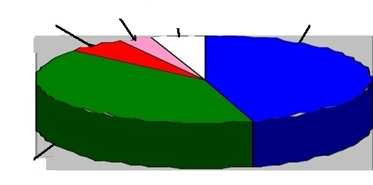
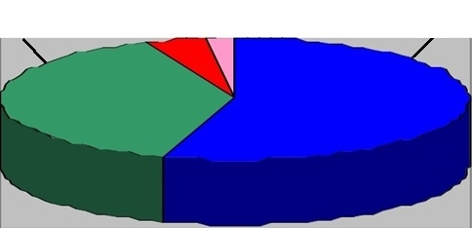
Ποσοστό ψήφων Ποσοστό εδρών
40,55
5,9
3,26
4,97
45,36
39%
4%
2%
55%

40,55

N.Δ. ΠΑ.ΣΟ.Κ. Κ.Κ.Ε. ΣΥΝΑΣΠΙΣΜΟΣ ΛΟΙΠΑ

37 / 144
Πηγή: Υπουργείο Εσωτερικών Δημόσιας Διοίκησης και Αποκέντρωσης, 2005 (Επεξεργασία Ν. Πετρόπουλου).
Πίνακας 7.3. Αποτελέσματα ευρωεκλογών 2004
38 / 145
Κόμματα | % | Ψήφοι | Έδρες
Ν.Δ. | 43,01 | 2.633.574 | 11
ΠΑΣΟΚ | 34,03 | 2.083.327 | 8
Κ.Κ.Ε. | 9,48 | 580.396 | 3
ΣΥΝ | 4,16 | 254.447 | 1
Λ.Α.Ο.Σ. | 4,12 | 252.429 | 1
Πηγή: ΥΠ.ΕΣ.Δ.Δ.Α, 2005
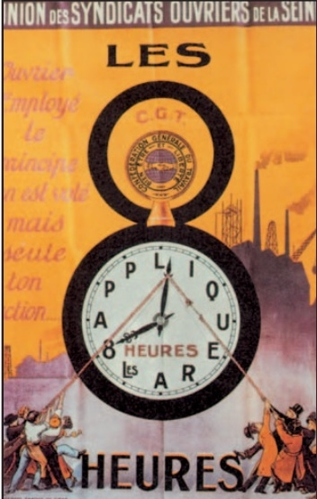
Εικ.7.11α
1919: Οι εργάτες διεκδικούν το οκτάωρο από τους εργοδότες, (Sciences Economiques et Sociales, Ed. Bordas,
Paris, 1995).

7.3.2 Ομάδες συμφερόντων

Άλλες μορφές οργανωμένης πολιτικής δράσης είναι οι ομάδες πίεσης ή οι ομάδες συμφερόντων ή τα λόμπι* (βλ. γλωσσάριο). Οι θεωρίες για όλες αυτές τις οργανω-μένες μορφές πολιτικής δράσης αναπτύχθηκαν στο πλαίσιο του πλουραλιστικού μοντέλου εξουσίας. Πρόκειται για συνεκτικές κοινωνικές ομάδες που δραστηριοποιούνται οργανωμένα με σκοπό την προώ-θηση αιτημάτων και συμφερόντων. Η προώθηση των αιτημάτων τους γίνεται μέσω της πίεσης και της επιρ-ροής που ασκούν κατά τις διαδικασίες λήψης πολιτι-κών αποφάσεων.
Αν πρόκειται για προώθηση συμφερόντων στη βά-ση κοινών αντικειμενικών χαρακτηριστικών (π.χ. εργα-τικά συνδικάτα), θα πρέπει να χρησιμοποιήσουμε τον όρο «ομάδες συμφερόντων».
Αν πρόκειται για προώθηση αιτημάτων στη βάση κοινών αξιών και αντιλήψεων, όπως είναι τα αιτήματα των ενώσεων καταναλωτών ή των οικολογικών οργα-νώσεων, τότε είναι ακριβέστερος ο όρος «ομάδες γνώ-μης».
Και οι δύο πιο πάνω ομάδες διαφοροποιούνται από τα πολιτικά κόμματα, καθώς:
α) δε στοχεύουν άμεσα στην κατάκτηση της εξουσίας και
β) δεν ασχολούνται με ευρύτερα πολιτικά θέματα.
Βέβαια, οι ομάδες πίεσης μπορεί να μη στοχεύουν στην κατάκτηση της εξουσίας, εντούτοις όμως μπορούν να μετεξελιχτούν σε κόμματα, όπως συνέβη στην περί-πτωση του Κόμματος των Πρασίνων στη Γερμανία, το οποίο αρχικά ήταν μια οικολογική ομάδα.
Οι ομάδες πίεσης συνομιλούν με την εξουσία για θέματα που αφορούν τις νομοθετικές δραστηριότητες χρησιμοποιώντας διάφορες στρατηγικές (αποκλεισμός δρόμων, διαμαρτυρίες, τηλεοπτικά μηνύματα) που συν-δέονται με το πολιτικό πλαίσιο μέσα στο οποίο δραστη-ριοποιούνται, αλλά και με τη φύση του αιτήματος. 'Οπως και τα κόμματα έτσι και οι ομάδες πίεσης διαμορφώνουν πολιτικές στάσεις και κοινωνικοποιούν πολιτικά ένα άτομο, αφού αυτό μπορεί να συμμετέχει σε μια τέτοια ομάδα μέσα από τις διαφορετικές ιδιότη-τές του (ως εργαζόμενος, ως καταναλωτής, ως κάτοικος συγκεκριμένης περιοχής, ενδεχομένως ως πολύτεκνος κτλ.) για την προάσπιση των ατομικών και των κοινω-νικών συμφερόντων του.
39 / 145-146
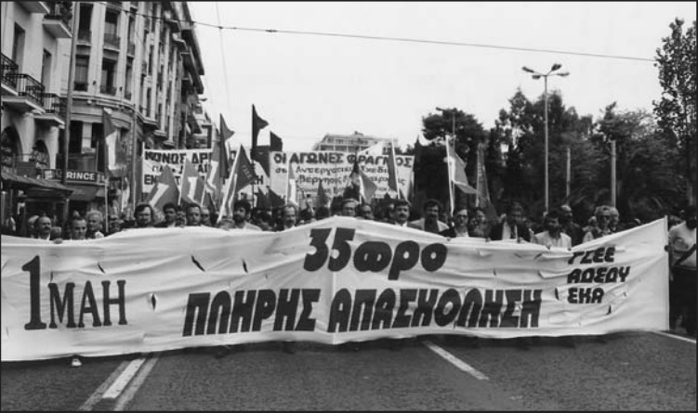
Η λειτουργία των κομμάτων στην κοινοβουλευτική δημοκρατία και η συμβολή των ομάδων πίεσης στη διαμόρφωση των πολιτικών αποφάσεων αποτελούν κρίσιμα θέματα για την ποιότητα της συμμετοχής και της εκλογικής συμπεριφοράς του πολίτη.
Εικ.7.11β Γ.Σ.Ε.Ε., Α.Δ.Ε.Δ.Υ., Ε.Κ.Α.: θεσμοί εκπροσώ-πησης εργαζομένων (Φωτογραφικό Αρχείο Ιστορίας Συνδικάτων («ΑΡ.ΙΣΤΟ.Σ») της Γενικής Συνομοσπονδίας Εργατών Ελλάδας).
40 / 145-146
7.3.3 Κοινή γνώμη

Κοινή γνώμη είναι οι επικρατούσες απόψεις μεγά-λου μέρους των μελών μιας κοινωνίας σχετικά με θέμα-τα γενικού (δημόσιου) ενδιαφέροντος. Οι απόψεις αυτές σχετίζονται βέβαια με τα κοινωνικά χαρακτηριστικά των ατόμων και το είδος της κοινωνικοποίησης που έχουν δεχτεί.
41 / 146
Η μέθοδος που χρησιμοποιείται για την καταγραφή της κοινής γνώμης είναι η σφυγμομέτρηση ή δημοσκό-πηση ή γκάλοπ (από το όνομα του Αμερικανού στατι-στικολόγου G. Gallup). Η έντυπη και η ηλεκτρονική δη-μοσιογραφία κατακλύζονται από έρευνες τέτοιου είδους.
Μια σφυγμομέτρηση απαιτεί μετρήσεις που διενερ-γούνται σε δείγμα ατόμων που έχουν διαφορετική ηλικί-α, διαφορετικό επάγγελμα, διαφορετικό μορφωτικό επί-πεδο, ή τόπο διαμονής κτλ. Συχνά, και κατά παραγγελί-α των πολιτικών κομμάτων, πολυάριθμες και πολυποί-κιλες σφυγμομετρήσεις διενεργούνται, για να εκτιμη-θούν η πρόθεση ψήφου των πολιτών, ο βαθμός δημοτι-κότητας των πολιτικών αρχηγών κ.ά. Έτσι, οι πολιτικοί άνδρες αναζητούν στις σφυγμομετρήσεις μια δικαίωση των ιδεών που υπερασπίζονται, ενώ οι σύμβουλοί τους αντλούν από τις σφυγμομετρήσεις πληροφορίες, για να διαμορφώσουν την επικοινωνιακή τους στρατηγική. Πολλές φορές γίνονται και σφυγμομετρήσεις της κοινής γνώμης ανάμεσα σε διαφορετικές χώρες, προκειμένου να γίνουν συγκρίσεις των στάσεων των ατόμων σε δι-εθνές επίπεδο. Ένα καλό παράδειγμα μιας διεθνούς δη-μοσκόπησης της κοινής γνώμης είναι η έρευνα για τη διαφθορά, η οποία διεξήχθη σε 64 χώρες από την οργά-νωση «Διεθνής Διαφάνεια» και περιελάμβανε την απο-στολή 50.000 ερωτηματολογίων σε ένα αντιπροσωπευ-τικό δείγμα πολιτών. Στην ερώτηση «σε ποιο βαθμό πιστεύετε ότι επηρεάζονται από τη διαφθορά οι παρα-κάτω τομείς» οι απαντήσεις διαβαθμίστηκαν από το 1 («καθόλου διεφθαρμένος») μέχρι το 5 («εξαιρετικά διε-φθαρμένος»).
Για την Ελλάδα οι απαντήσεις δείχνουν ως πιο διε-φθαρμένους τους τομείς που αφορούν τις ιατρικές υπη-ρεσίες («φακελάκι») και τα πολιτικά κόμματα, ενώ ως τους λιγότερο διεφθαρμένους δείχνουν την Εκκλησία και το στρατό (βλ. πίνακα 7.4). Σχεδόν σε όλες τις χώ-ρες οι πολίτες πιστεύουν ότι τα πολιτικά κόμματα είναι ο πιο διεφθαρμένος χώρος, γεγονός που γεννάει σοβα-ρά ερωτήματα για την ποιότητα της δημοκρατίας των σύγχρονων δυτικών κρατών.

Πίνακας 7.4. Διαφθορά κατά χώρα και τομέα
42 / 146-147
ΚΡΑΤΗ | Πολιτικά  κόμματα | Δικαστική  εξουσία | Αστυνο-μία | Ιδιωτικός  Τομέας
Αυστρία | 3,3 | 2,6 | 2,8 | 2,9
Δανία | 2,6 | 1,9 | 1,9 | 2,3
Φινλανδία | 3,0 | 2,0 | 1,7 | 2,7
Γαλλία | 4,1 | 3,3 | 3,1 | 3,5
Γερμανία | 3,9 | 2,8 | 2,5 | 3,3
Ελλάδα | 3,8 | 3,1 | 3,2 | 3,0
Ιρλανδία | 3,9 | 3,3 | 3,1 | 3,1
Ιταλία | 4,2 | 3,2 | 2,5 | 3,5
Λουξεμ-  βούργο | 2,9 | 2,5 | 2,4 | 2,7
Ολλανδία | 2,8 | 2,6 | 2,7 | 3,0
Πορτογαλία | 3,9 | 3,5 | 3,4 | 3,4
Ισπανία | 3,8 | 3,4 | 2,9 | 3,5
Ελβετία | 3,2 | 2,3 | 2,3 | 3,0
Τουρκία | 4,0 | 3,9 | 4,0 | 4,1
Βρετανία | 3,4 | 3,0 | 2,8 | 3,0
ΚΡΑΤΗ | Τελω-  νεία | Μ.Μ.Ε. | Ιατρικές  υπηρε-σίες | Στρα-τός | Εκκλησία
Αυστρία | 2,6 | 2,8 | 2,4 | 2,5 | 2,5
Δανία | 1,7 | 2,6 | 2,0 | 1,9 | 1,9
Φινλανδία | 1,6 | 2,9 | 1,9 | 1,6 | 2,3
Γαλλία | 2,7 | 3,5 | 2,2 | 2,3 | 2,2
Γερμανία | 2,6 | 3,1 | 2,7 | 2,5 | 2,5
Ελλάδα | 3,3 | 3,5 | 4,0 | 2,2 | 2,7
Ιρλανδία | 2,3 | 2,8 | 2,8 | 2,1 | 2,8
Ιταλία | 2,8 | 3,3 | 3,4 | 2,4 | 2,2
Λουξεμ-  βούργο | 2,2 | 2,6 | 2,1 | 1,9 | 2,4
Ολλανδία | 2,6 | 3,0 | 2,2 | 2,4 | 2,3
Πορτογα-  λία | 2,9 | 3,2 | 3,3 | 2,7 | 2,8
Ισπανία | 3,0 | 3,6 | 2,6 | 2,7 | 3,0
Ελβετία | 2,3 | 3,1 | 2,3 | 2,4 | 2,3
Τουρκία | 4,1 | 3,8 | 4,1 | 3,1 | 3,3
Βρετανία | 2,5 | 3,3 | 2,4 | 2,5 | 2,6
Πηγή: Ινστιτούτο Δημοσκοπήσεων Γκάλοπ, (Διεθνής Διαφάνεια, Ο.Η.Ε. (2003), www.transparency.org).

Ωστόσο, η ίδια η αρχή της σφυγμομέτρησης δέχεται πολλά πυρά, δεδομένου ότι πολλοί επιστήμονες (κοι-νωνιολόγοι, πολιτειολόγοι) αμφισβητούν τη δυνατότη-τα να μάθει κανείς τις πάγιες, σταθερές στάσεις και αντι-λήψεις των πολιτών μέσω αυτής της μεθόδου. Εξάλλου τα αποτελέσματα οποιασδήποτε σφυγμομέτρησης, ακόμη και όταν τηρούνται όλες οι επιστημονικές προ-διαγραφές, είναι συγκυριακά.
43 / 147
Άλλοι επικρίνουν τη διατύπωση ορισμένων ερωτή-σεων διότι αυτή υπαγορεύει σχεδόν τις απαντήσεις. Ενδεχομένως τα αποτελέσματα στη διεθνή έρευνα για τη διαφάνεια να ήταν διαφορετικά, αν η ερώτηση που δόθηκε στους πολίτες ήταν ανοικτή* (βλ. γλωσσάριο) χωρίς δηλαδή τον κατάλογο των τομέων (π.χ.: «πες μας ποιοι κατά τη γνώμη σου τομείς της δημόσιας ζωής παρουσιάζουν μεγαλύτερη διαφθορά;»).
Άλλες κριτικές διατυπώνονται για τον επηρεασμό της πολιτικής βούλησης του κοινού που ενδεχομένως να προκύψει με τη δημοσίευση των σφυγμομετρήσεων στον Τύπο, ιδιαίτερα σε περίοδο εκλογών. Βέβαια, πρέ-πει να επισημάνουμε ότι δεν έχει επιβεβαιωθεί με εμπειρικές έρευνες ότι η δημοσίευση των αποτελεσμά-των των σφυγμομετρήσεων μπορεί να επηρεάσει ή και να διαμορφώσει την κοινή γνώμη.
Οι πολιτειολόγοι βέβαια δηλώνουν ότι οι σφυγμο-μετρήσεις δεν πρέπει να κρίνονται, διότι αυτό σημαίνει ότι «κρίνεται η δημοκρατία», αφού οι ερωτήσεις τίθενται σε ένα αντιπροσωπευτικό δείγμα του πληθυσμού που έχει (λόγω της ηλικίας) το δικαίωμα ψήφου. Από την άλλη πλευρά, οι δημοσκόποι ισχυρίζονται ότι γνωρί-ζουν πολύ καλά τον τρόπο διατύπωσης των ερωτημά-των, ώστε να μην αλλοιώνεται η άποψη των ερωτώμε-νων.
Πάντως, η όποια κριτική ασκείται γι' αυτές τις δημο-σκοπήσεις δεν αναιρεί το γεγονός ότι έχουν μπει στη ζωή μας και καλύπτουν ένα μεγάλο φάσμα έρευνας και αποτύπωσης των προτιμήσεών μας, όχι μόνο στον τομέα της πολιτικής, αλλά και στον τομέα της οικονομί-ας (προτιμήσεις προϊόντων κτλ.).

44 / 147

7.3.4 Πολιτική και εκλογική συμπεριφορά

Για να δούμε τι είναι η εκλογική συμπεριφορά, δηλα-δή ποια είναι τα κριτήρια με τα οποία επιλέγουμε να δώσουμε τη ψήφο μας σε ένα κόμμα, θα πρέπει πρώτα να ορίσουμε την έννοια της πολιτικής συμπεριφοράς. Με τον όρο «πολιτική συμπεριφορά» εννοούμε τον τρόπο με τον οποίο το άτομο εκφράζει, δραστηριοποι-είται και συμμετέχει ως πολίτης σε συλλογικές διαδικα-σίες, σε σωματεία, συλλόγους, εθελοντικές οργανώσεις, λέσχες, κόμματα και εκλογικές διαδικασίες.
Στο πλαίσιο μιας συγκεκριμένης κοινωνίας τα άτο-μα γίνονται δέκτες, αλλά και φορείς της πολιτικής κοι-νωνικοποίησης, δηλαδή συμμετέχουν σε μια συνεχή διαδικασία διαμόρφωσης και αλληλεπίδρασης πολιτι-κών αξιών, στάσεων, αναπαραστάσεων και συμπερι-φορών που μεταβιβάζονται σε αυτά μέσω των θεσμών κοινωνικοποίησης (βλ. κεφάλαιο 3, τόμος 1ος).
Τα άτομα επεξεργάζονται την κουλτούρα αυτή ανά-λογα με τα ατομικά και τα κοινωνικά χαρακτηριστικά τους και διαμορφώνουν μια συγκεκριμένη πολιτική στάση και πολιτική συμπεριφορά, δηλαδή τη συμμετο-χή ή την αποχή από τα πολιτικά πράγματα. Παραδείγ-ματα πολιτικής στάσης μπορεί να θεωρηθούν οι από-ψεις για την προστασία των δικαιωμάτων των μειονο-τήτων, για το χωρισμό εκκλησίας/κράτους, την απαγό-ρευση ή τη νομιμοποίηση των εκτρώσεων, την κατάρ-γηση ή την καθιέρωση της αναγραφής του θρησκεύμα-τος στις αστυνομικές ταυτότητες, τη νομιμοποίηση των οικονομικών μεταναστών ή την ιδεολογική αυτοτοποθέ-τηση των πολιτών (βλ. πίνακα 7.5 στην επόμενη σελί-δα).
45 / 148

Πίνακας 7.5. Πολιτική αυτοτοποθέτηση των νέων, 15-29 ετών, κατά φύλο και περιοχή κατοικίας (%)
 | Αριστερά | Κέντρο | Δεξιά | Άρνηση | ΔΓ/ΔΑ | Σύνολο
Σύνολο δείγματος | 9,9 | 44,1 | 14,8 | 15,8 | 15,5 | 100,0
Άνδρες | 11,0 | 42,8 | 15,5 | 15,7 | 14,9 | 100,0
Γυναίκες | 8,6 | 45,5 | 13,9 | 15,8 | 16,1 | 100,0
Αστική περιοχή | 9,8 | 43,6 | 13,8 | 16,8 | 16,0 | 100,0
Αγροτική περιοχή | 10,0 | 45,5 | 17,4 | 13,0 | 14,2 | 100,0

Πηγή: Γενική Γραμματεία Νέας Γενιάς (Μάιος 2005: 105).
46 / 148
Οι πολιτικές στάσεις είναι το γενικότερο πλαίσιο που μπορεί να επηρεάσει (χωρίς αυτό να είναι πάντα απαραίτητο) την εκλογική συμπεριφορά ενός ατόμου. Για παράδειγμα, ένα άτομο που εμφορείται από ρατσι-στικές ιδέες δε θα ψηφίσει ένα κόμμα που ευαγγελίζεται τη νομιμοποίηση και την παροχή πολιτικών δικαιωμά-των σε όλους τους μετανάστες που κατοικούν και εργά-ζονται στη χώρα του.
47 / 149
Η διαμόρφωση της πολιτικής και εκλογικής συμπε-ριφοράς εξαρτάται από κοινωνικούς και ατομικούς πα-ράγοντες:
• Κοινωνικοί παράγοντες. Τα δημοκρατικά και πολυ-κομματικά συστήματα διακυβέρνησης ενθαρρύνουν τη συμμετοχή των πολιτών στις εκλογικές διαδικασίες.
• Ατομικοί παράγοντες. Το φύλο, η ηλικία, το μορφω-τικό επίπεδο, το επάγγελμα, η εργασία, η κοινωνικο-οικονομική θέση, οι φιλοσοφικές και θρησκευτικές πεποιθήσεις κτλ. επιδρούν στην εκλογική και πολιτική συμπεριφορά του ατόμου, ανάλογα με τα βιώματα, τις εμπειρίες και την πολιτική του κοινωνικοποίηση.
Για παράδειγμα, παρατηρείται ότι οι άνδρες ηλικίας 30-44 ετών πηγαίνουν συχνότερα από ό,τι άλλες πλη-θυσμιακές κατηγορίες σε προεκλογικές πολιτικές συ-γκεντρώσεις. Το γυναικείο φύλο, αντίθετα, εκδηλώνει μειωμένο ενδιαφέρον για τα κοινά. Αυτό το μειωμένο ενδιαφέρον πρέπει να ερμηνευτεί σε σχέση με την άνι-ση κατανομή των κοινωνικών ρόλων και των ευκαιριών μεταξύ των δύο φύλων, που είναι ένα αντικειμενικό κοι-νωνικό δεδομένο, αλλά και σε σχέση με την εσωτερί-κευση αυτής της ανισότητας (ως μειονεξίας) από το γυ-ναικείο φύλο. Η συμμετοχή των γυναικών στον πολιτι-κό στίβο είναι άμεσα συνδεδεμένη με γενικότερες πρα-κτικές που αφορούν τις σχέσεις των δύο φύλων (π.χ. άνδρας στο καφενείο, γυναίκα στο σπίτι). Οι πρακτικές αυτές δεν είναι άσχετες με την ουσία της δημοκρατίας. «Ο εκδημοκρατισμός του ιδιωτικού αποτελεί προϋπό-θεση για τον εκδημοκρατισμό του δημοσίου»
(M. Παντελίδου - Μαλούτα, 2002: 195).

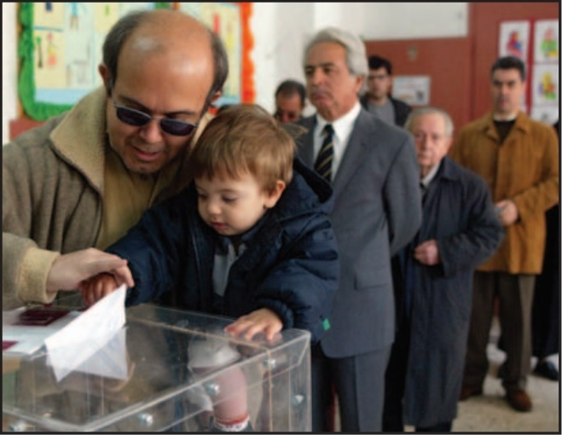
Εικ.7.12α
Στιγμιότυπο από ελληνικές εκλογές (Φω-τογραφικό Αρ-χείο Αθηναϊ-κού Πρακτο-ρείου Ειδήσε-ων)

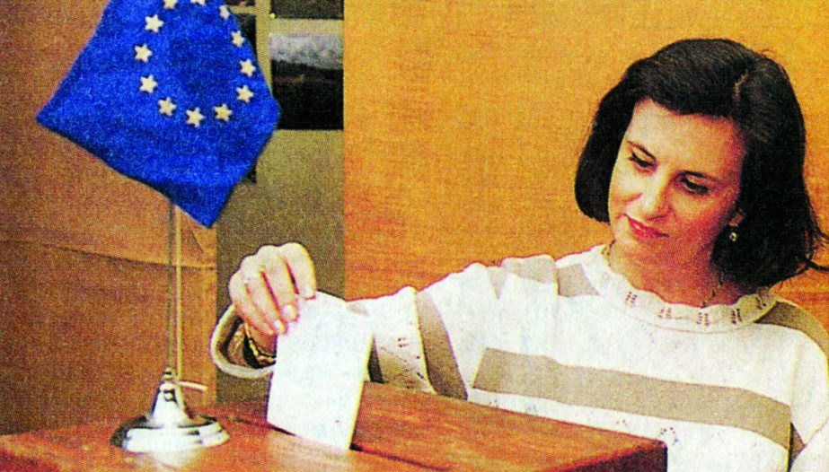

Εικ.7.12β Στιγμιότυπο από ευρωεκλογές (Επτά καθορι-στικές ημέρες για την οικοδόμηση της Ευρώπης, Ευρω-παϊκές Κοινότητες, 1997).
48 / 148-149
7.3.5 Ενδεικτικές εμπειρικές έρευνες - Εκπροσώπηση στη Βουλή

Από ποσοτικά και ποιοτικά στοιχεία συγκριτικών ερευνών στα εθνικά Κοινοβούλια των χωρών της Ευρώ-πης προκύπτει ότι το κοινωνιολογικό πορτρέτο του βουλευτή στις δυτικές δημοκρατίες είναι παντού το ίδιο, με ελάχιστες παραλλαγές. Τα χαρακτηριστικά του πορ-τρέτου αυτού είναι: άνδρας λευκός, ώριμης ηλικίας, που προέρχεται από τις μεσαίες τάξεις, διαθέτει ένα καλό μορφωτικό επίπεδο και γίνεται όλο και περισσότερο επαγγελματίας της πολιτικής.
Η «εκπροσώπηση» στη Βουλή των διάφορων επαγ-γελμάτων και η κοινωνική τοπογραφία του Ελληνικού Κοινοβουλίου δε σχετίζονται μόνο με την ιστορική δια-δρομή των κομμάτων στην Ελλάδα, αλλά και με το ευ-ρύτερο πολιτικό και κοινωνικό πλαίσιο μέσα στο οποίο διαμορφώθηκε πολιτικά η ελληνική κοινωνία. Στην Ελ-λάδα, σύμφωνα με το άρθρο 57 του Συντάγματος (2001), τα καθήκοντα του βουλευτή είναι ασυμβίβαστα με την άσκηση οποιουδήποτε επαγγέλματος. Αυτό έχει προ-καλέσει πολλές συζητήσεις σχετικά με την «επαγγελ-ματοποίηση» του βουλευτικού αξιώματος και την ενδε-χόμενη ενδυνάμωση της οικογενειακής πολιτικής πα-ράδοσης των αντιπροσώπων της Βουλής.
Πάντως, στο Ελληνικό Κοινοβούλιο εμφανίζονται αυξημένα τα ποσοστά των ελεύθερων επαγγελματιών, με κυρίαρχα αυτά των δικηγόρων και των γιατρών, ιδί-ως στα λεγόμενα κόμματα εξουσίας, όπου ο προεκλο-γικός αγώνας είναι σκληρός και η διάθεση χρημάτων είναι σχεδόν απαραίτητη συνθήκη για την εκλογική νίκη. Αντιθέτως, στα κόμματα της Αριστεράς κυρίαρχο ρόλο για την ανάδειξη των υποψήφιων βουλευτών παί-ζει η κομματική ιεραρχία, η συμμετοχή στα συλλογικά όργανα του κόμματος και στις μαζικές οργανώσεις (συνδικάτα) της κοινωνίας.
49 / 149-150
50 / 150
Η επαγγελματική σύνθεση της εθνικής Βουλής δεν είναι σταθερή. Μελέτες που έχουν γίνει για την περίοδο 1974-1990 έδειξαν μια πτωτική τάση για τους δικηγό-ρους, από 52,3% των βουλευτών το 1974 σε 47,3% το 1981 και 38,3% το 1990, και παράλληλα μια αυξητική τάση για τους οικονομολόγους (3,3%, 4,0% και 6,3% αντίστοιχα).
Αντιστοίχως, αν επιχειρήσουμε να σκιαγραφήσου-με την εικόνα των Ελλήνων ευρωβουλευτών έτσι όπως αυτή διαμορφώθηκε στις πρόσφατες ευρωεκλογές του 2004, θα παρατηρήσουμε ότι στο Ευρωκοινοβούλιο κυριαρχούν οι άνδρες 45 ετών και άνω, που ασκούν ελεύθερα επαγγέλματα.
Ως προς την επαγγελματική κατηγορία στην οποί-α ανήκουν οι Έλληνες ευρωβουλευτές, παρατηρούμε ότι το σημαντικότερο ποσοστό ασκεί επιστημονικά και ελεύθερα επαγγέλματα (75%). Το μορφωτικό επίπεδο των ευρωβουλευτών φαίνεται να είναι υψηλότερο, σε σύγκριση με αυτό των βουλευτών, του εθνικού κοινο-βουλίου.
Ωστόσο, χρειάζονται πιο προσεκτικές μελέτες ώστε να διαπιστωθεί αν τα συστήματα κατάταξης των επαγ-γελμάτων είναι ίδια στις δύο περιπτώσεις (βλ. γραφή-ματα 7.2 σελ. 51 και 7.3 σελ. 52).

Γράφημα 7.2. Επαγγελματική κατανομή των βουλευ-τών της 7ης Μαρτίου 2004 (Ν=300)

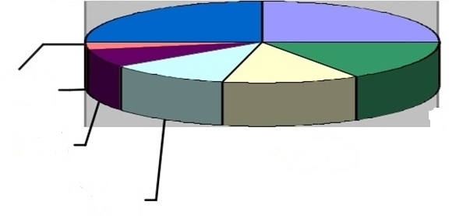
16%
13%
25%
11%
7%
3%
25%

Δικηγόροι

Ιατροί
Μηχανικοί-Αρχιτέκτονες
Οικονομολόγοι
Δημοσιογράφοι
Καθηγητές ΑΕΙ
Διάφορα
Πηγή: Τμήμα Βουλευτών και Κομμάτων της Βουλής, 9/4/2005.

Σημείωση: Ο συνολικός αριθμός των βουλευτών που έχουν την ιδιότητα του καθηγητή Α.Ε.Ι. ανέρχεται σε 19 (6,33%), όμως οι 10 από αυτούς ταξινομήθηκαν σε άλλα επαγγέλματα, αφού είχαν καταχωριστεί σε δύο επαγγελ-ματικές κατηγορίες.
51 / 149
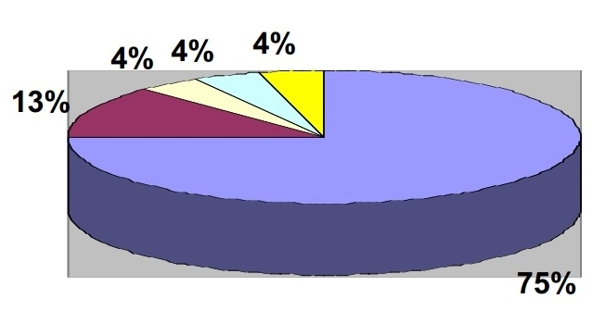
Γράφημα 7.3. Ποσοστιαία κατανομή των 24 Ελλήνων ευρωβουλευτών της περιόδου 2004 - 2009 κατά ομά-δα επαγγελμάτων
52 / 150

Επιστήμονες/Ελεύθερα επαγγέλματα
Διευθύνοντες και ανώτερα διοικητικά στελέχη
Υπάλληλοι
Απασχολούμενοι στη παροχή υπηρεσιών
Φοιτητές

Πηγή: www.europarl.eu.int

Όσον αφορά την εκπροσώπηση των γυναικών στη Βουλή, αυτή ακολούθησε τον κατά φύλο καταμερισμό της εργασίας στην κοινωνία. Έτσι στη Βουλή παρουσι-άζεται μια εικόνα μειωμένης εκπροσώπησης της πολυ-πληθούς ομάδας των γυναικών, οι οποίες αντιπροσω-πεύουν το 51% του πληθυσμού. Στο Ελληνικό Κοινο-βούλιο υπάρχουν, μετά τις εκλογές του 2004, 39 γυναί-κες βουλευτές σε σύνολο 300 (ποσοστό 13%) και μόνο μία γυναίκα αρχηγός κόμματος. Η ισχνή εκπροσώπηση των γυναικών είναι ένα γεγονός που η Πολιτεία προ-σπαθεί να διορθώσει με το νόμο των ποσοστώσεων, ο οποίος ισχύει μόνο για τις δημοτικές και νομαρχιακές εκλογές (ο αριθμός των υποψηφίων από κάθε φύλο πρέπει να ανέρχεται τουλάχιστον στο 1/3 του συνόλου των υποψηφίων κάθε συνδυασμού).

Πίνακας 7.6. Κατανομή του συνόλου των βουλευτών και των γυναικών βουλευτών στην Ελληνική Βουλή κατά κόμμα (εκλογές 2004)

 | Βουλευτές |  | Γυναίκες βουλευτές
Κόμμα | Αριθμός | Ποσοστό | Αριθμός | Ποσοστό
Ν.Δ. | 165 | 55,0 | 17 | 43,6
ΠΑ.ΣΟ.Κ | 117 | 39,00 | 18 | 46,2
Κ.Κ.Ε. | 12 | 4,00 | 3 | 7,7
ΣΥΝ | 6 | 2,00 | 1 | 2,6
ΣΥΝΟΛΟ | 300 | 100% | 39 | 100%

Πηγή: Τμήμα Βουλευτών και Κομμάτων της Βουλής, 9/4/2005.

Σε ό,τι αφορά το φύλο των ευρωβουλευτών, παρα-τηρούμε ότι η γυναικεία εκπροσώπηση σε 5 αντιπρο-σωπευτικές χώρες της Ευρωπαϊκής Ένωσης (σε σύνο-λο 24 χωρών) ποικίλλει. Στη Γαλλία το ποσοστό συμμε-τοχής των γυναικών ανέρχεται στο 42,3%, ακολουθεί η Δανία με ποσοστό 35,7%, στη συνέχεια η Ελλάδα με 29,2%, ενώ με μικρότερα ποσοστά εμφανίζονται το Ηνωμένο Βασίλειο και η νεοεισερχόμενη στην Ευρω-παϊκή Ένωση Τσεχία (βλ. γράφημα 7.4 σελ. 55)
53 / 150-151
Όσον αφορά την ηλικία, 15 Έλληνες ευρωβουλευ-τές είναι 50 χρόνων και άνω, 8 ευρωβουλευτές από 35 έως 49 χρόνων και τέλος 1 ευρωβουλευτής είναι 34 χρό-νων. Διαφορές στις ηλικίες ενδέχεται να υπάρχουν ανά-λογα με την κομματική ταυτότητα των ευρωβουλευτών, αλλά αυτό αποτελεί θέμα διερεύνησης από ενδιαφερό-μενους μαθητές.
Συνεπώς, οι κοινωνιολογικές έρευνες για τους βου-λευτές ή τους ευρωβουλευτές αποσκοπούν στην κατα-γραφή της εκπροσώπησης των διαφορετικών κοινωνι-κών κατηγοριών (επάγγελμα, φύλο) στη Βουλή ή την Ευρωβουλή, έτσι ώστε να κατανοήσουμε τους τρόπους με τους οποίους συγκροτούνται οι κοινωνικές βάσεις της εξουσίας.
54 / 151

Πίνακας 7.7. Ηλικία ευρωβουλευτών Ελλάδας περιό-δου 2004-2009

Περίοδος γέννησης | Αριθμός | %
Μέχρι 1955 | 15 | 62,5%
Από 1956-1970 | 8 | 33,3%
Από 1971+ | 1 | 4,16%
Σύνολο | 24 | 100,0%

Πηγή: wwwdb.europarl.eu.int.
Γράφημα 7.4. Αναλογία γυναικών ευρωβουλευτών της περιόδου 2004-2009 σε 5 χώρες της Ευρωπαϊκής Ένωσης
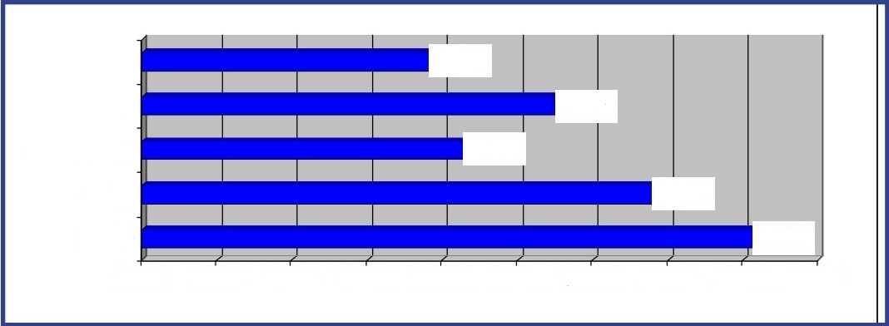
0%
5%
10%
15%
20%
25%
30%
35%
40%
45%
Τσεχία
Ελλάδα
Ην. Βασίλειο
Δανία
Γαλλία
20,80%
29,20%
23,10%
35,70%
42,30%

Πηγή: www.europarl.eu.int (επεξεργασία Ν. Πετρόπουλου).
55 / 151

7.4. Πολιτική αλλοτρίωση
56 / 152

Με τον όρο «πολιτική αλλοτρίωση» εννοούμε την αποξένωση, την αδιαφορία, την αίσθηση του ατόμου ότι η συμμετοχή του στο πολιτικό γίγνεσθαι δε μετρά, τη δυσπιστία του έναντι των κυβερνώντων και γενικά την απομάκρυνση του από τις πολιτικές διαδικασίες και τις πολιτικές εξελίξεις.
Η πολιτική αλλοτρίωση είναι μια μορφή πολιτικής συμπεριφοράς που εκδηλώνεται τόσο στο επίπεδο των στάσεων και των αντιλήψεων των πολιτών όσο και στο επίπεδο συγκεκριμένης πολιτικής συμπεριφοράς (π.χ. αδρανοποίηση, αυτο-απομόνωση, αδιαφορία, μη συμ-μετοχή σε πολιτικές οργανώσεις, πολιτικά κόμματα και εκλογικές διαδικασίες για την ανάδειξη των αντιπροσώ-πων του λαού στο Κοινοβούλιο).
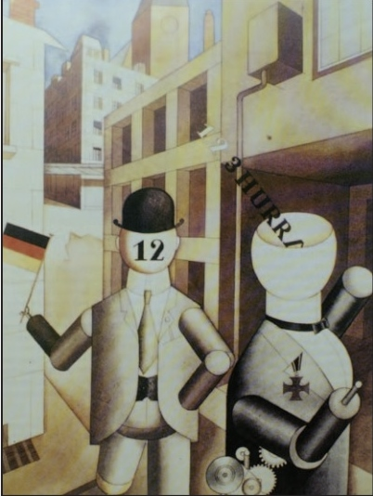

Εικ.7.13
«Εκλογικά ρομπότ» (1920) του G. Grosz (H.H. Arnason, Ιστορία της σύγχρο-νης τέχνης, εκδ. Παρατηρητής, 2001

Στάσεις και αντιλήψεις όπως «οι πολιτικοί ενδιαφέρονται μόνο για το βουλευτικό θώκο», «όλα τα κόμματα είναι ίδια», «η ψήφος μου δε μετράει», «όλα αποφασίζονται στις Βρυξέλλες» κτλ. είναι εκφράσεις που συνήθως υποδηλώνουν πολιτική αλλοτρίωση. Σ' αυτές κατατάσσονται επίσης οι απόψεις των πολιτών για τη δια-φθορά στα δημόσια πράγματα (βλ. πίνακα 7.4, σελ. 42-43), καθώς και ο βαθμός εμπιστοσύνης των πολιτών στους διάφορους θεσμούς.
Τόσο στην έρευνα της Γενικής Γραμματείας Νέας Γενιάς για τους νέους όσο και στην έρευνα του Ευρωβα-ρόμετρου (Δεκέμβριος 2004) στο γενικό πληθυσμό πα-ρατηρήθηκε ότι τα κόμματα συγκεντρώνουν το χαμηλό-τερο βαθμό εμπιστοσύνης.
Το ποσοστό συμμετοχής των νέων στην «κοινωνία των πολιτών» κυμαίνεται σε αρκετά χαμηλά επίπεδα (βλ. γράφημα 7.5 σελ. 58-59). Σύμφωνα με έρευνα της Γενικής Γραμματείας Νέας Γενιάς, που πραγματοποιή-θηκε από το Τμήμα Επικοινωνίας και Μ.Μ.Ε. του Πανε-πιστημίου Αθηνών και την εταιρεία ALCO, στο διάστη-μα 10/2004-1/2005 και σε δείγμα 1.600 νέων 15-29 ετών, ένα σχετικά μεγάλο ποσοστό (59,4%) δε συμμετείχε κα-θόλου σε οργανώσεις. Σχεδόν παρόμοια ποσοστά (58%) είχαν παρατηρηθεί και στην έρευνα της Γενικής Γραμματείας Νέας Γενιάς που έγινε το 1997, ενώ η μεταγενέστερη έρευνα του Ευρωβαρόμετρου (2001) ανεβάζει το ποσοστό σε 63%.
Οι επιστήμονες που πραγματοποίησαν την έρευνα αναφέρουν ότι «το ποσοστό αυτό [της Ελλάδας] είναι αναμφισβήτητα υψηλό και τοποθετείται στο ένα άκρο της συνολικής ευρωπαϊκής εικόνας. Στο άλλο άκρο βρί-σκονται χώρες όπως η Σουηδία, όπου λιγότερο από ένα πέμπτο των νέων δηλώνουν ότι δε συμμετέχουν σε καμία δραστηριότητα αυτού του τύπου. Από την άποψη αυτή η έρευνά μας επιβεβαιώνει την ύπαρξη μιας ισχυ-ρής διαιρετικής τομής Βορρά/Νότου όσον αφορά τη σχέση των νέων με φορείς της κοινωνίας των πολιτών: οι νέοι των χωρών της Νότιας Ευρώπης δε δραστηριο-ποιούνται ιδιαίτερα στο πεδίο της οργανωμένης κοινω-νίας πολιτών που λαμβάνει τη μορφή κοινωνικών και πολιτικών ενώσεων, ακόμα και αθλητικών συλλόγων» (Γενική Γραμματεία Νέας Γενιάς, 2005:149-150).
57 / 152-153
Οι ίδιοι αναλυτές συμπληρώνουν ότι τα χαμηλά πο-σοστά συμμετοχής των νέων σε οργανώσεις αυτού του τύπου ίσως να μη σχετίζονται με την έλλειψη κοινωνι-κής και πολιτικής συνείδησης, αλλά με το γεγονός ότι οι νέοι αφιερώνουν το χρόνο και την ενεργητικότητά τους στην οικογένεια και στη φιλική παρέα, που θεωρούνται τα σημαντικότερα πράγματα στη ζωή τους.

Γράφημα 7.5. Σχέσεις των νέων με οργανώσεις της κοινωνίας των πολιτών κατά τον τελευταίο χρόνο

Ερώτηση: Έχεις ή είχες κατά τον τελευταίο χρόνο σχέση με τα είδη συλλόγων που θα σου διαβάσω;
(% που απάντησαν Ναι/Όχι ή Δεν έχουν/Έχουν)

1. Πολιτιστικοί σύλλογοι
2. Θρησκευτικές οργανώσεις
3. Πολιτικοί σύλλογοι
4. Παρατάξεις/κόμματα
5. Εθελοντικές οργανώσεις
6. Σύλλογοι νέων
7. Συνδικάτα/σωματεία
8. Επιστημονικοί σύλλογοι
9. Δεν είχα/ούτε έχω σχέση

58 / 152-153

Γράφημα 7.5. Σχέσεις των νέων με οργανώσεις της κοινωνίας των πολιτών κατά τον τελευταίο χρόνο
Ερώτηση: Έχεις ή είχες κατά τον τελευταίο χρόνο σχέση με τα είδη συλλόγων που θα σου διαβάσω; (% που απάντησαν Ναι/Όχι ή Δεν έχουν/Έχουν
59 / 152
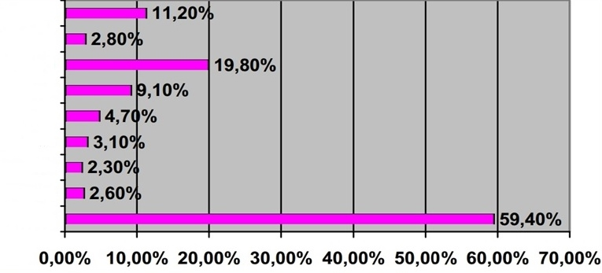
1
2
3
4
5
6
7
8
9
Πηγή: Έρευνα της Γενικής Γραμματείας Νέας Γενιάς (2005:149)
Τα αίτια της πολιτικής αλλοτρίωσης θα πρέπει καν-είς να τα δει κοινωνιολογικά. Η συνθετότητα των συγ-χρονων κοινωνιών, η παγκοσμιοποίηση, οι υπερκρατι-κοί θεσμοί και η δημιουργία διεθνών κέντρων λήψης αποφάσεων μειώνουν την αμεσότητα της επικοινωνίας μεταξύ των κυβερνώντων και των πολιτών και μπορεί να επιτείνουν την αλλοτρίωση.
60 / 153
Καθοριστικό ρόλο στην πολιτική αλλοτρίωση των ατόμων διαδραματίζουν και άλλοι κοινωνικοί, οικονο-μικοί και πολιτικοί παράγοντες, όπως είναι ο σύγχρο-νος καταναλωτισμός και ο καριερισμός/επαγγελματι-σμός, ο οποίος είναι ιδιαίτερα έντονος σε περιόδους ανεργίας και οικονομικής ύφεσης κατά τις οποίες ο ανταγωνισμός είναι μεγαλύτερος.
Αξίζει επίσης να αναφερθούμε στους παθογόνους εκείνους παράγοντες που παρεμβαίνουν στη λειτουρ-γία του ελληνικού κράτους, όπως είναι το ρουσφέτι και το «μέσο». Αυτού του είδους οι πρακτικές ενισχύουν την αλλοτρίωση των πολιτών και δε συνάδουν με τη λογική ενός σύγχρονου ορθολογικού κράτους δικαίου, που οφείλει να υπηρετεί όλους τους πολίτες. Βέβαια, ευθύνη για τις καταστάσεις που διαιωνίζουν και ενισχύ-ουν το ρουσφέτι, τις πελατειακές σχέσεις και την αλλο-τρίωση έχουν και οι ίδιοι οι πολίτες. Οι πελατειακές σχέσεις δεν αφορούν μόνο τους κυβερνώντες και όσους κατέχουν θέσεις εξουσίας (π.χ. υπάλληλοι δημο-σίων υπηρεσιών), αλλά και τους πολίτες αποδέκτες του ρουσφετιού. Ένα μεγάλο τμήμα της ελληνικής κοινωνί-ας επιδεικνύει μια ανοχή στην παρανομία και την ανο-μία (που για πολλούς σημαίνει συνενοχή).
Ο Ν. Μπόμπιο (Bobbio N.) ισχυρίζεται ότι η δημο-κρατία είναι η κατ' εξοχήν μορφή διακυβέρνησης που βασίζεται στους νόμους. Από τη στιγμή κατά την οποία ένα δημοκρατικό καθεστώς παραβλέπει αυτή την αρχή, μεταστρέφεται πολύ γρήγορα από δημοκρατία σε μια αυταρχική μορφή εξουσίας.

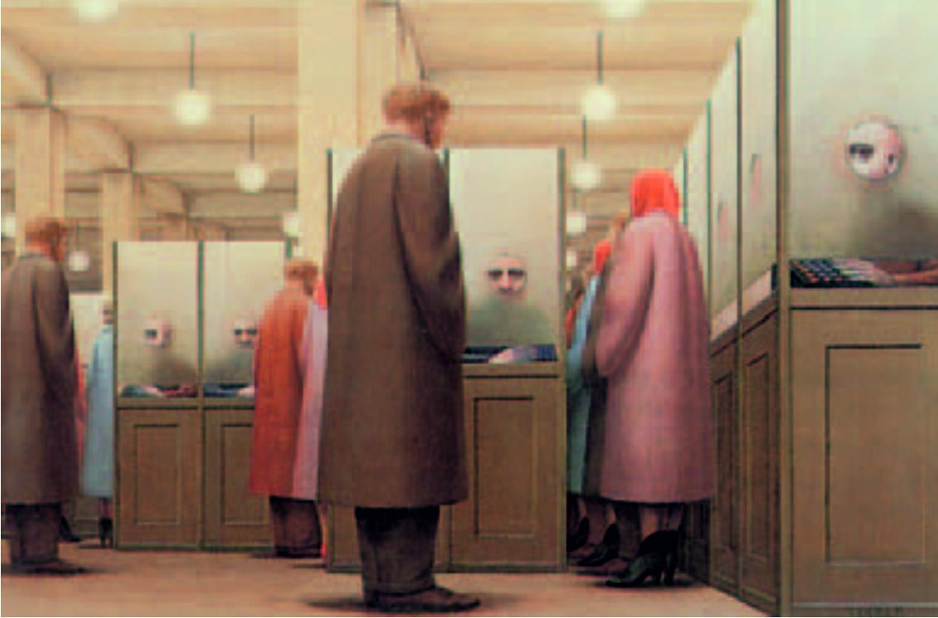

Εικ.7.14 Η γραφειοκρατία χαρακτηρίζεται από απρόσω-πες σχέσεις μεταξύ υπαλλήλων και κοινού («Γραφείο Δημόσιας Υπηρεσίας», του G. Τοοker, Metropolitan Museum of Art, New York, Φιλοσοφία και κοινωνικές επιστήμες, Εκδοτική Αθηνών, 1997).
ΚΥΡΙΕ ΣΩΤΗΡΗ ΜΗΠΩΣ ΜΠΟΡΕΙΤΕ ΝΑ ΔΙΟΡΙΣΕΤΕ ΤΟ ΚΟΛΛΗΤΟ ΜΟΥ ΚΑΠΟΥ;
61 / 153-154
«..το ρουσφέτι ισοδυναμεί με την καταπάτηση θεμελι-ωδών αρχών του ισχύοντος δημοκρατικού Συντάγμα-τος, όπως είναι η ισονομία και η απορρέουσα από αυτήν ίση πρόσβαση όλων των πολιτών στα δημόσι-α αξιώματα. Ισοδυναμεί δηλαδή με παράνομη κατα-νομή εξουσίας και καταπάτηση δικαιωμάτων και ως εκ τούτου με ιδιοποίηση του δημοσίου αγαθού από άτομα ή ομάδες που κατέχουν θέσεις ισχύος...»
(Ε. Μπάλιας, 2000: 96).

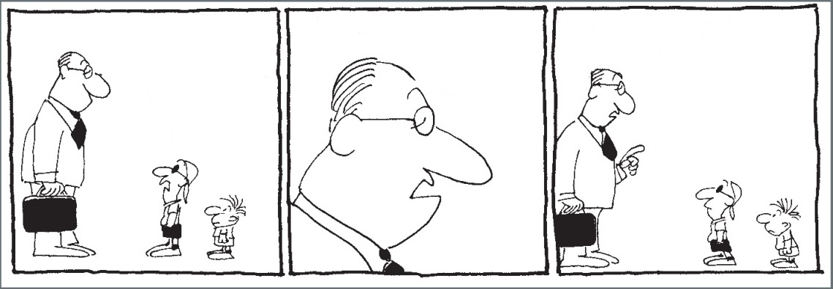
Εικ.7.15 Σκίτσο του Κ. Μητρόπουλου Τα καλύτερα: άγρια μωρά, εκδ. Κέδρος Α.Ε., 2002)
ΚΥΡΙΕ ΣΩΤΗΡΗ ΜΗΠΩΣ ΜΠΟΡΕΙΤΕ ΝΑ ΔΙΟΡΙΣΕΤΕ ΤΟN ΚΟΛΛΗΤΟ ΜΟΥ ΚΑΠΟΥ;
ΣΗΜΕΡΑ ΠΙΑ ΤΟ ΡΟΥΣΦΕΤΙ ΤΕΛΟΣ ΠΑΙΔΙ ΜΟΥ! ΤΕΛΟΣ!
ΕΛΑΤΕ ΑΥΡΙΟ!
62 / 153
Πώς αντιμετωπίζεται η πολιτική αλλοτρίωση; Και εδώ οι προσπάθειες θα πρέπει να είναι συλλογικές. Οι κυβερνώντες με την πολιτική τους (όπως είναι ο πραγ-ματικός έλεγχος της διαπλοκής, η εξάλειψη των πελα-τειακών σχέσεων και η καθιέρωση της αξιοκρατίας) μπορούν να συμβάλουν στην εγκαθίδρυση ενός κρά-τους δικαίου, ώστε να ανακτήσουν την εμπιστοσύνη των πολιτών. Ωστόσο, πρωτοβουλίες για την αντιμετώ-πιση της πολιτικής αλλοτρίωσης μπορούν να πάρουν και οι ίδιοι οι πολίτες. Αντιλήψεις όπως «η ψήφος μου δε μετράει» αφήνουν το πολιτικό πεδίο ελεύθερο στις ελίτ, οι οποίες θα προωθήσουν τα συμφέροντα των λί-γων. Όπως, για παράδειγμα, στο σχολείο κάθε μαθητής και κάθε μαθήτρια συμμετέχει στις εκλογές των συμβου-λίων (είτε ως ψηφοφόρος είτε ως υποψήφιος/α) προκει-μένου να εκλεγεί ο ικανότερος ή η ικανότερη που θα διαμεσολαβεί μεταξύ της διεύθυνσης του σχολείου και των μαθητών, έτσι και στην ευρύτερη κοινωνία επιβάλ-λεται η συμμετοχή όλων στις πολιτικές διαδικασίες, ώστε να εκφράζονται με μεγαλύτερη δύναμη τα αιτήμα-τα των πολιτών.
63 / 154
Η δημοκρατία βέβαια βιώνεται αρχικά μέσα στην οικογένεια. Στο πλαίσιο της οικογένειας διεξάγονται συ-ζητήσεις, επιλύονται προβλήματα, αποτρέπονται συ-γκρούσεις και συχνά διατυπώνονται από τα παιδιά αι-τήματα προς τους γονείς. Επιπλέον, η ισότιμη για αγό-ρια και κορίτσια συμμετοχή στις οικιακές εργασίες μπο-ρεί να είναι το προστάδιο για μια ισότιμη συμμετοχή στις πολιτικές διαδικασίες.
Η διαρκής συμμετοχή των πολιτών στις πολιτικές διαδικασίες (στις οργανώσεις, τα κόμματα, τις εκλογές κτλ.) είναι ιδιαίτερα επιτακτική στις σύγχρονες αντιπρο-σωπευτικές δημοκρατίες. Με αυτό τον τρόπο ελέγχεται η εξουσία και κατοχυρώνεται στην πράξη η αντιπροσω-πευτική δημοκρατία.
Ερωτήσεις

1. Να συγκρίνετε τον αρχηγό ενός κράτος με τον αρχη-γό μιας φυλής.
2. Ποια είναι η διαφορά της δύναμης από την εξουσία;
3. Ποια είναι τα χαρακτηριστικά των κοινωνιών με κρα-τική εξουσία και ποια των κοινωνιών χωρίς κρατική εξουσία;
64 / 154
4. Πώς διαμορφώθηκε το κράτος σύμφωνα με τον Βέ-μπερ;
5. Να αναφέρετε τα στοιχεία που συνθέτουν την παρα-δοσιακή εξουσία.
6. Να ορίσετε το χαρισματικό τύπο εξουσίας και να δώ-σετε παραδείγματα χαρισματικών αρχηγών από την ιστορία.
7. Τι σημαίνει ορθολογική εξουσία;
8. Να καταγράψετε ποιον τύπο εξουσίας θεωρείτε δικαι-ότερο και να αιτιολογήσετε την άποψή σας.
9. Ποια είναι η διαφορά μεταξύ της άμεσης και της αντι-προσωπευτικής δημοκρατίας;
10. Να συγκρίνετε και να σχολιάσετε τα στοιχεία που συνθέτουν μια δημοκρατία σε αντίθεση με ένα ολοκλη-ρωτικό σύστημα διακυβέρνησης.
11. Ποια είναι τα μοντέλα εξουσίας; (ονομαστικά)
12. Ποιοι αποτελούν την πολιτική, την οικονομική και τη στρατιωτική ελίτ;
13. Τι σημαίνει πλουραλιστικό μοντέλο;
14. Τι αναφέρει το μαρξιστικό μοντέλο για την εξουσία;
15.Από ποια στοιχεία διακρίνονται τα πολιτικά κόμμα-τα;
16. Τι ονομάζουμε ομάδες συμφερόντων και σε τι διαφέ-ρουν από τις ομάδες γνώμης;
17. Να ορίσετε την πολιτική συμπεριφορά.
18. Από ποιους παράγοντες διαμορφώνονται η πολιτι-κή και η εκλογική συμπεριφορά;
19. Ποια τα χαρακτηριστικά του κοινωνιολογικού πορ-τρέτου του βουλευτή στην Ευρώπη;
20. Τι είναι η κοινή γνώμη;
21. Με ποια κριτήρια ψηφίζετε στις εκλογές των μαθη-τικών συμβουλίων;
65 / 154
22. Πώς ορίζεται η πολιτική αλλοτρίωση και ποια είναι τα αίτιά της;

66

8. ΤΟ ΑΤΟΜΟ, Η ΚΟΙΝΩΝΙΑ ΚΑΙ ΤΑ ΜΕΣΑ ΜΑΖΙΚΗΣ ΕΠΙΚΟΙΝΩΝΙΑΣ
67/ 155
• Η διάδοση και η χρήση των Μ.Μ.Ε.

• Κοινωνικές επιδράσεις των Μ.Μ.Ε. στο άτομο και στην κοινωνία: δύο προσεγγίσεις

• Θετικές και αρνητικές επιδράσεις των Μ.Μ.Ε

• Αγωγή αναγνωστών, θεατών, ακροατών και χρη-στών

68 / 156

Εισαγωγή
Μελέτες σε όλο τον κόσμο καταγράφουν ότι κατά μέσο όρο ένα άτομο αφιερώνει 3-4 ώρες την ημέρα στην τηλεθέαση (βλ. γράφημα 8.1). Αν υποθέσουμε ότι ένας εργαζόμενος άνθρωπος διαθέτει κατά μέσο όρο γύρω στις 18-20 ώρες κάθε μέρα για τη δουλειά του, τη μετακίνηση, το φαγητό και τον ύπνο του, τότε καταλαβαίνουμε ότι τα Μέσα Μαζικής Επικοινωνίας (Μ.Μ.Ε.) τείνουν να κυριαρχήσουν στον ελεύθερο χρόνο του. Ο τρόπος και ο χρόνος χρήσης των Μ.Μ.Ε. από τον άνθρωπο είναι ένα στοιχείο διαφορο-ποίησης των σύγχρονων κοινωνιών, ανάμεσα στις οποίες και η ελληνική, από παλαιότερες κοινωνίες.

Πώς όμως διαδόθηκαν σε τέτοιο βαθμό τα Μ.Μ.Ε. στη σύγχρονη κοινωνία; Με άλλα λόγια, ποιο είναι το ιστορικό πλαίσιο μέσα στο οποίο τα Μ.Μ.Ε. εξελίχθηκαν από τις πρώτες μορφές ενημέρωσης στις σημερινές μαζικές επικοινωνίες;
69 / 157

Γράφημα 8.1. Μέσος ημερήσιος χρόνος τηλεθέασης κατ' άτομο στην Ελλάδα (1993-2001) (σε λεπτά)

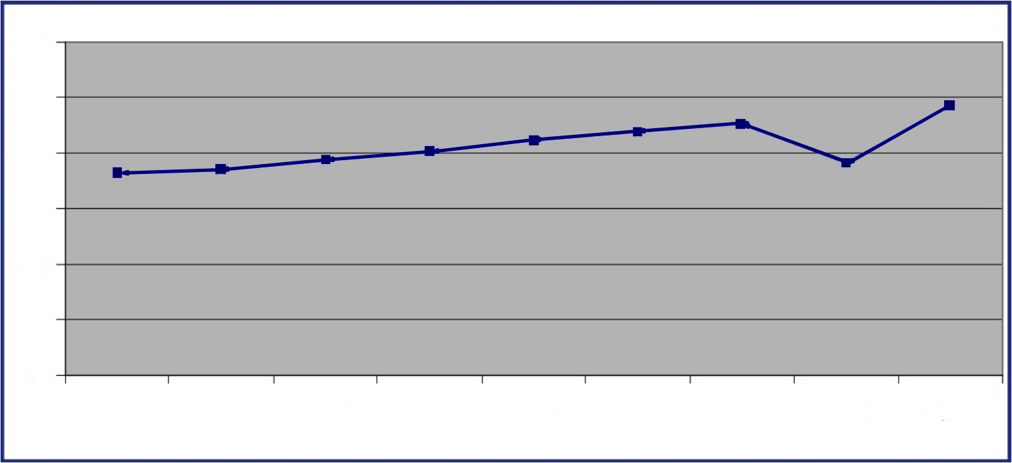
300
250
200
150
100
50
0
1993
1994
1995
1996
1997
1998
1999
2000
2001

Πηγή: European Audiovisual Observatory, Yearbook 2002 (επεξεργασία στοιχείων Ι.Ο.Μ)
70 / 157

8.1. Τα Μ.Μ.Ε.: η διάδοση και η χρήση τους στη σύγ-χρονη ελληνική κοινωνία

Σε καμία κοινωνία πριν από τη βιομηχανική δεν υπήρχε η βασική προϋπόθεση για να αναπτυχθούν οι μαζικές επικοινωνίες. Δεν υπήρχε ένα μαζικοποιημένο κοινό* (βλ. γλωσσάριο) που να επικοινωνεί και να ενη-μερώνεται μέσα από τα Μ.Μ.Ε. Δεν είχε διαμορφωθεί αυτό που χαρακτηρίζουν οι κοινωνικοί επιστήμονες ως κοινωνία της μάζας. Η επικοινωνία και η ενημέρωση σ' αυτές τις μη μαζικοποιημένες κοινωνίες είχε ορισμένα βασικά χαρακτηριστικά. Κατ' αρχάς η επικοινωνία ήταν προφορική, δηλαδή κυριαρχούσε ο προφορικός λόγος. Τα γραπτά κείμενα ήταν σπάνια και απευθύνονταν σε μια ελίτ ανθρώπων οι οποίοι γνώριζαν γραφή, είχαν δηλαδή μια γνώση που δεν μπορούσε να γίνει κτήμα των πολλών. Επειδή ακριβώς τα γραπτά κείμενα ήταν σπάνια και τα υλικά που χρησιμοποιούσαν για να γρά-ψουν (πάπυρος, περγαμηνή) πολύ ακριβά, αλλά και επειδή λίγοι γνώριζαν, όπως είπαμε, γραφή και ανά-γνωση, η μεταβίβαση των πληροφοριών – από ένα άτομο ή μια ομάδα σε άλλο άτομο ή σε άλλη ομάδα – γινόταν κυρίως μέσω του προφορικού λόγου (αγγελιο-φόροι) ή με άλλα μέσα [π.χ. φρυκτωρίες* (βλ. γλωσσά-ριο), καπνός, τύμπανα, περιστέρια], γεγονός που έδινε στην επικοινωνία διαπροσωπικό χαρακτήρα. Αυτό ση-μαίνει ότι η επικοινωνία που υπήρχε μεταξύ του πο-μπού της πληροφορίας και του δέκτη ήταν αμφίδρομη και η μεταξύ τους αλληλεπίδραση, όσον αφορά το περι-εχόμενο του μηνύματος, διαρκής. Για παράδειγμα, λαοί που έζησαν σε διαφορετικούς τόπους την ίδια χρονική περίοδο είχαν παραπλήσιους μύθους, αφού η μεταξύ τους επικοινωνία και αλληλεπίδραση είχε ως αποτέλε-
σμα τη δημιουργία παραλλαγών πάνω στο ίδιο θέμα.
71 / 157-158
Μέσα μετάδοσης ειδήσεων και πληροφοριών σε διάφορες ιστορικές περιόδους και κοινωνίες
72 / 158
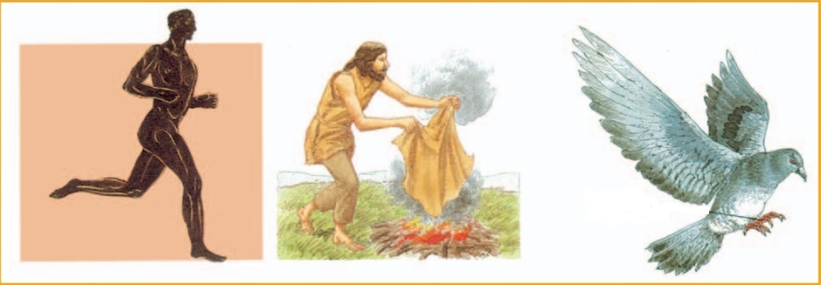
Μήνυμα στο πόδι
Εικ.8.1α (Μπ. Ντελφ & Ρ. Πλατ, Εν Αρχή., συνοπτική ιστορία του κόσμου και της ανθρωπότητας, εκδ. Πατάκη).

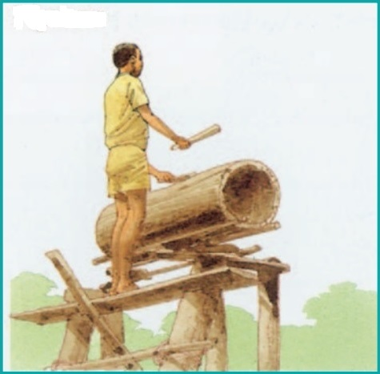
Εικ.8.1β
Τύμπανα
(Μπ. Ντελφ & Ρ. Πλατ, Εν Αρχή., συνοπτική ιστορία του κόσμου και της ανθρωπότη-τας, εκδ. Πατάκη).

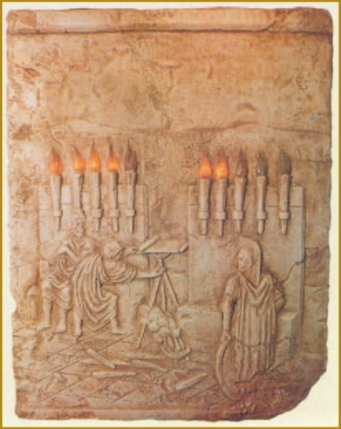
Εικ.8.1γ
Αναπαράσταση του συστήματος οπτικής αναμετάδοσης κωδικο-ποιημένων σημάτων με φλόγες, των Κλεομένη και Δημοκλείτου, 4ος αι. π.Χ. Η τεχνολογία των αρχαίων Ελλήνων (Η Καθημερινή - Επτά ημέρες, 4-1-1998).
73 / 158

74 / 158-159
«Ο Johann Gutenberg [1398-1468], χρυσοχόος από το Mainz, άρχισε να πειραματίζεται με την τυπογρα-φία γύρω στο 1440. Η τεχνική των μεταλλικών καλου-πιών ήταν αρκετά γνωστή στην Ευρώπη από τις αρ-χές του δέκατου πέμπτου αιώνα, αλλά δεν είχε χρησι-μοποιηθεί για τυπογραφικούς σκοπούς. Ο Γουτεμ-βέργιος ανέπτυξε μια μέθοδο αντιγραφής καλουπιών μεταλλικών γραμμάτων, με αποτέλεσμα να μπορούν να παραχθούν μεγάλες ποσότητες χαρακτήρων για τη σύνθεση εκτεταμένων κειμένων. Προσάρμοσε επί-σης το παραδοσιακό βιδωτό πιεστήριο, που ήταν γνωστό στην Ευρώπη από τον πρώτο αιώνα μ.Χ, προκειμένου να παραγάγει τυπωμένα κείμενα. Χάρη σ' αυτό το συνδυασμό τεχνικών μπορούσε να συντα-χθεί μια σελίδα χαρακτήρων και να χρησιμοποιηθεί ως καλούπι. Στη συνέχεια, μπορούσε να χυθεί μελάνι σε αυτό το καλούπι και να πιεστεί πάνω σε αυτό το χαρτί με αποτέλεσμα το χαρτί να πάρει το αποτύπω-μα των χαρακτήρων. Παρ' όλο που οι τεχνικές λεπτο-μέρειες τελειοποιήθηκαν μεταγενέστερα, οι βασικές αρχές του πιεστηρίου του Γουτεμβέργιου παρέμεναν σε ισχύ για περισσότερο από τρεις αιώνες» [John B. Thompson, 1999:98-99).

«Μια φυλή των Ινδιάνων πίστευε ότι, όταν ένας άν-θρωπος πεθαίνει η ψυχή του πρέπει να ταξιδέψει σ' ένα βαθύ ποτάμι πάνω σ' ένα κανό, για να φτάσει στη γη των ψυχών. Ο συγκεκριμένος μύθος* (βλ. γλωσ-σάριο) μοιάζει με τον αρχαιοελληνικό περί Αχέροντα» (L. Spence, 1975).

Η βιομηχανική επανάσταση όμως και η ανάπτυξη μιας νέας κοινωνίας, της καπιταλιστικής, συνοδεύτηκαν από ραγδαίες αλλαγές στη μορφή της επικοινωνίας, ώστε να φτάσουμε σε αυτό που σήμερα αναγνωρίζουμε ως μαζική επικοινωνία* (βλ. γλωσσάριο). Οι τεχνολογι-κές εξελίξεις έπαιξαν σημαντικό ρόλο σε αυτή την αλλα-γή. Η τυπογραφία (τεχνολογία Gutenberg) στα μέσα του 15ου αιώνα έγινε το όχημα της εξέλιξης, αφού έδωσε τη δυνατότητα μαζικής παραγωγής έργων γραπτού λόγου (βιβλίων, εφημερίδων κτλ.). Ο καθοριστικός παράγο-ντας αυτής της αλλαγής βέβαια ήταν οι κοινωνικές εξε-λίξεις της βιομηχανικής επανάστασης, οι οποίες δημι-ούργησαν την ανάγκη συνεχούς τεχνολογικής βελτίω-σης του τομέα παραγωγής έντυπου λόγου.
Η αστική βιομηχανική κοινωνία διαμόρφωσε σταδι-ακά άτομα με δικαιώματα και υποχρεώσεις ως προς τη διαχείριση των δημόσιων υποθέσεων, πολίτες δραστή-ριους και όχι υπηκόους ενός φεουδαρχικού καθεστώ-τος. Ο διαχωρισμός δημόσιου και ιδιωτικού «χώρου» και η ανάγκη να ξεπεραστούν οι απολυταρχικές δομές εξουσίας, που μόνο εμπόδια έθεταν στην ανερχόμενη αστική τάξη, διεύρυναν την κοινωνική βάση της πολιτι-κής συμμετοχής και συζήτησης. Με άλλα λόγια, η νέα κοινωνία προϋπέθετε τη συμμετοχή στη διαδικασία λή-ψης πολιτικών αποφάσεων ενός μεγάλου αριθμού ατό-μων αντί του βασιλιά, του αυτοκράτορα, του σουλτάνου ή του φεουδάρχη κάποιων άλλων εποχών. Αυτή η συμ-μετοχή στη διαχείριση της δημόσιας ζωής απαιτούσε την ενημέρωση όλων σχετικά με τα δημόσια ζητήματα, η οποία θα μπορούσε να επιτευχθεί μόνο εάν υπήρχε ελεύθερη διακίνηση ιδεών και πληροφοριών στο ευρύ-τερο κοινό. Έτσι άρχισε μια μαζικότερη σε σχέση με το παρελθόν παραγωγή γραπτού λόγου, η οποία απευθυ-νόταν σε ένα κοινό που είχε τη στοιχειώδη μόρφωση, ώστε να την απορροφήσει.
75 / 158-159
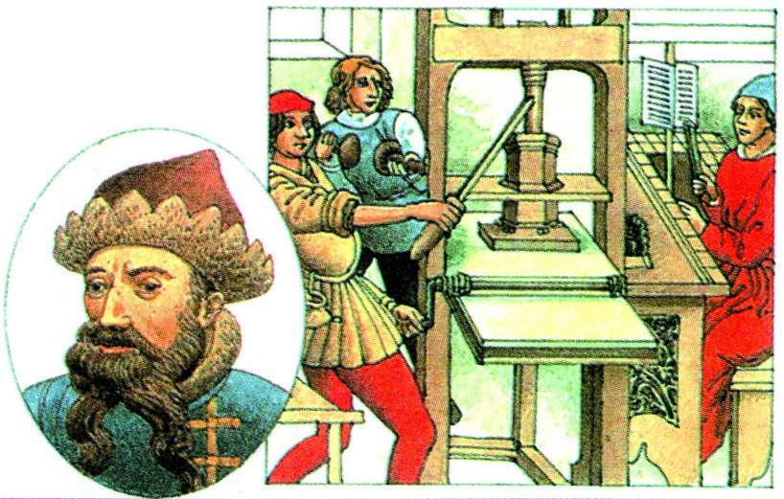
Εικ.8.2α Το πιεστήριο του Γουτεμβέργιου: απαρχή της μαζικής αναπαραγωγής τυπωμένων κειμένων (Μπ.Ντελφ & Ρ. Πλατ, Εν Αρχή... συνοπτική ιστορία του κόσμου και της ανθρωπότητας, εκδ. Πατάκη).
76 / 159

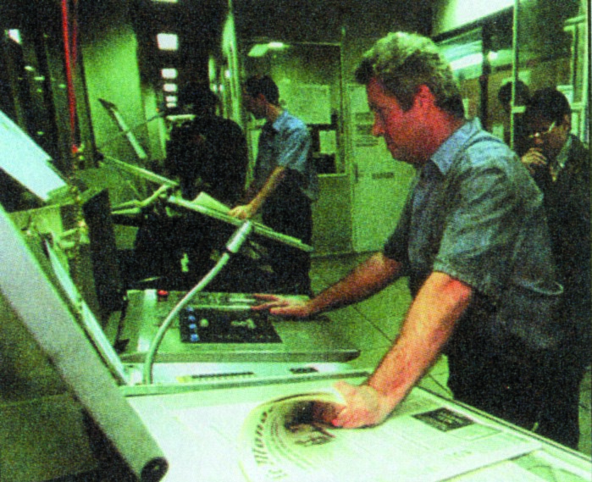
Εικ.8.2β Αυτομα-τοποιημένες μέ-θοδοι εκτύπωσης που στηρίζονται στις νέες τεχνο-λογίες των ηλε-κτρονικών υπολο-γιστών (Εγκυκλο-παίδεια Grand La-rousse, Ενότητα I: Άνθρωπος – κοινω-νία, εκδ. Ελληνικά Γράμματα, 2001).

Στην ελληνική κοινωνία η συγκεκριμένη διαδικασία συνέπεσε με την περίοδο που αρχίζει λίγο πριν από τον εθνικοαπελευθερωτικό αγώνα του 1821 και τελειώ-νει λίγο μετά. Τα τυπογραφεία του εξωτερικού, που εκτύπωναν έργα του Ρήγα και άλλων διαφωτιστών, οι εφημερίδες του Αγώνα, το πρώτο ελληνικό πανεπιστή-μιο μετά την απελευθέρωση είναι ιστορικά στοιχεία αυ-τής της κοινωνικής εξέλιξης, η οποία είχε ως κύριο ρό-λο τη διαμόρφωση και την κινητοποίηση της κοινής γνώμης (κυρίως των νέων αστικών ρευμάτων) σχετικά με την ανάγκη δημόσιας ανταλλαγής απόψεων και άσκηση κριτικής για τις δημόσιες υποθέσεις.
Μετά το δεύτερο μισό του 20ού αιώνα θα έρθει και στην Ελλάδα ένα νέο μέσο επικοινωνίας, του οποίου η απήχηση στην κοινωνία θα πάρει τεράστιες διαστάσεις, η τηλεόραση. Έχει προηγηθεί βέβαια μια σειρά από εντελώς νέα μέσα επικοινωνίας, όπως είναι ο κινηματο-γράφος, η δισκογραφία και το ραδιόφωνο, η ανάπτυξη των οποίων στιγμάτισε μια νέα εποχή, την εποχή της μαζικής επικοινωνίας. Η εποχή του προφορικού λόγου και της αμφίδρομης επικοινωνίας έχει παρέλθει προ πολλού, ενώ δίπλα στον κυρίαρχο γραπτό λόγο παίρ-νει θέση και ο ηλεκτρονικός λόγος.
Με την πάροδο του χρόνου, τα μηνύματα που εκπέ-μπουν τα νέα μέσα επικοινωνίας γίνονται όλο και πιο ομοιόμορφα, χάνουν το πολιτικό στίγμα τους και δίνουν μεγαλύτερη έμφαση στο ψυχαγωγικό κομμάτι της επι-κοινωνίας, ενώ παράλληλα ενισχύουν με τον καταιγι-σμό των διαφημίσεων τον καταναλωτισμό. Η λειτουρ-γία αυτών των μέσων είναι μια αδιάκοπη ροή πληροφο-ριών ή προβολή προϊόντων που συνεχίζεται σε όλη τη ζωή μας. Απευθύνεται μάλιστα σε ολοένα μεγαλύτερο κοινό, αγκαλιάζοντας ηλικιακές και κοινωνικές ομάδες που δεν καλύπτονταν με τα προηγούμενα μέσα (παιδι-κές εκπομπές, δελτία ειδήσεων για άτομα με ειδικές ανάγκες, εκπομπές μαγειρικής).
77 / 159-160
Συχνά μάλιστα εισβάλλουν στην ιδιωτική ζωή ενός ατόμου, καταργώντας το διαχωρισμό μεταξύ δημόσιου και ιδιωτικού χώρου, διαχωρισμό στον οποίο βασίστη-κε τον προηγούμενο αιώνα η ανάπτυξη των μέσων επι-κοινωνίας. Όσον αφορά το δημοφιλέστερο μέσο επικοι-νωνίας, την τηλεόραση, αυτή επέδρασε αρνητικά στους ρυθμούς ανάπτυξης των άλλων μέσων, με αποτέλεσμα μερικά από αυτά, κατά το τελευταίο τέταρτο του 20ού αιώνα, να αντιμετωπίζουν κρίση επιβίωσης.
Κατά την τελευταία δεκαετία του 20ού αιώνα κατά-γράφηκε στην Ελλάδα μία ακόμα σημαντική εξέλιξη στη διάδοση και τη χρήση των Μ.Μ.Ε. Καταργήθηκε το κρα-τικό μονοπώλιο στην ιδιοκτησία των τηλεοπτικών σταθμών και αναδύθηκαν ιδιωτικές επιχειρήσεις οι οποίες κυριάρχησαν στην αγορά. Επίσης, κέρδισε έδα-φος η δορυφορική λήψη ξένων (αμερικανικών και ευ-ρωπαϊκών) καναλιών, γεγονός που επιβεβαιώνει αυτό που ο Γκίντενς (A. Giddens) αποκαλεί παγκόσμια πλη-ροφοριακή τάξη.
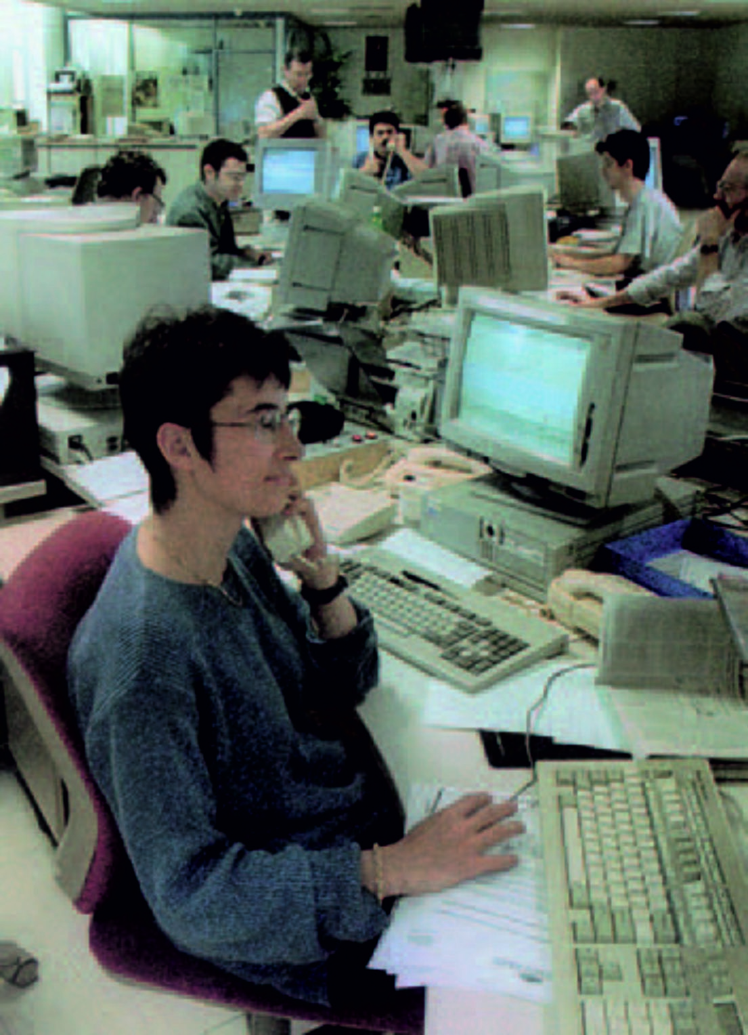
Εικ.8.3
Το Πρακτορείο Ειδήσεων Ρόιτερ: τμήμα του διεθνούς μηχανισμού συγκέντρωσης και διάδοσης Πληροφοριών (Εγκυκλοπαίδεια Grand Larousse, Ενότητα I: Άνθρωπος - κοινωνία, εκδ. Ελληνικά Γράμματα, 2001).
78 / 160

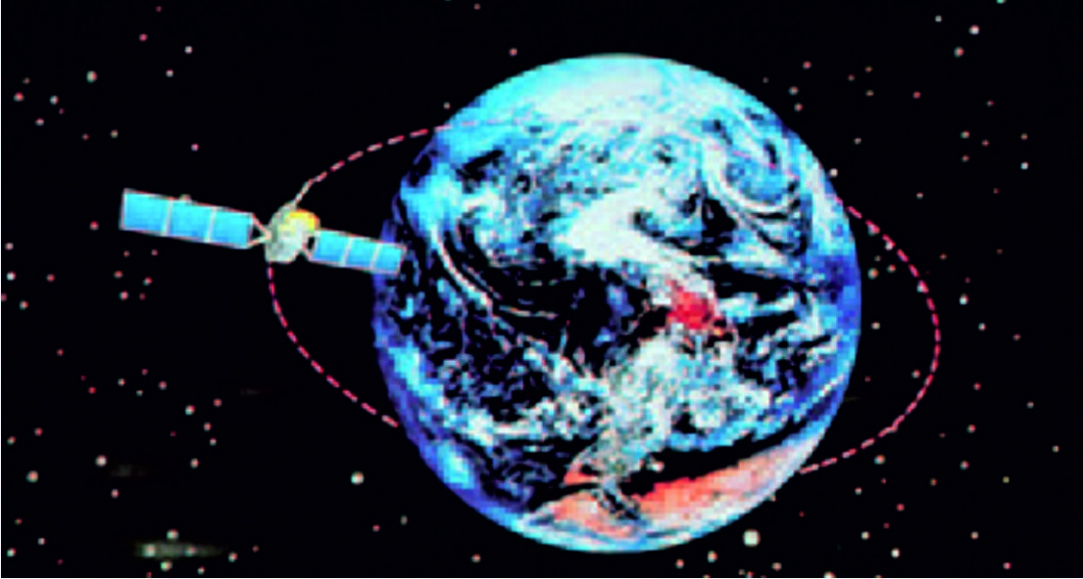
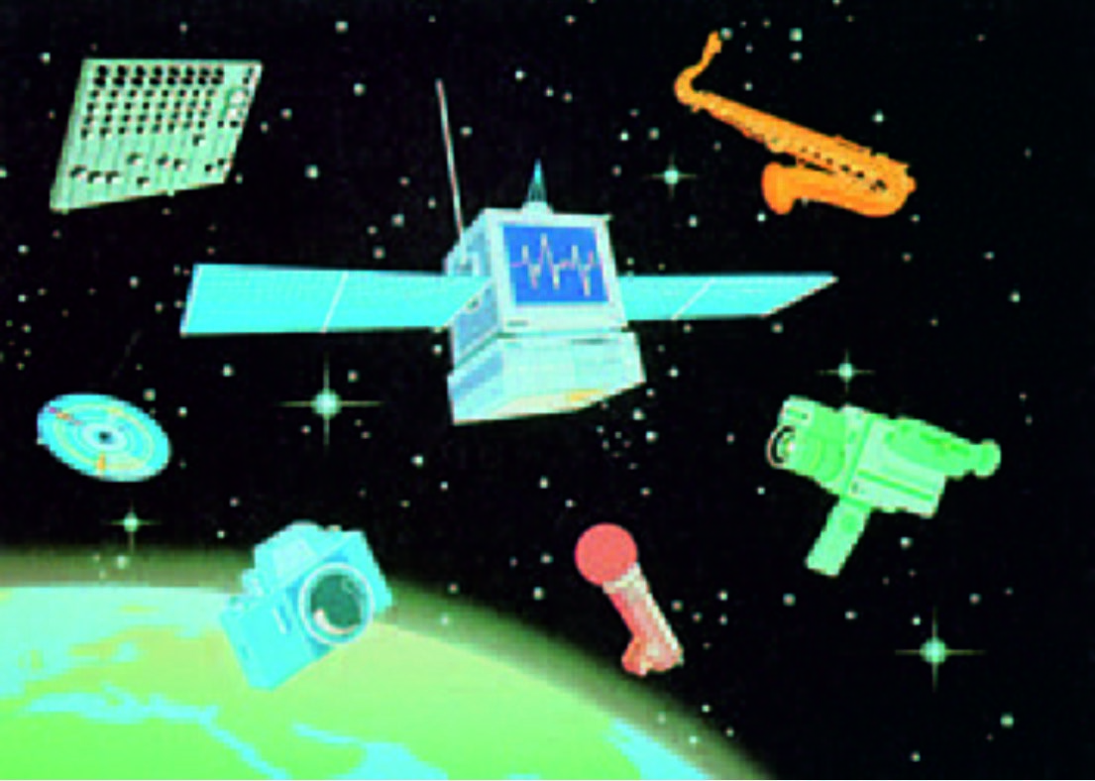
Εικ.8.4
Δορυφόροι: νέες τεχνολο-γίες που προάγουν την παγκοσμιοποίηση της πλη-ροφορίας και τη διάδοση των πολιτισμικών αγαθών (Dir. A. Cohen, Sciences economiques et sociales, Editions Bordas, 1995).

«Αν σήμερα έχουμε όλοι μας συνείδηση του γεγονό-τος ότι ζούμε σε "έναν κόσμο" αυτό οφείλεται σε με-γάλο μέρος στη διεθνή έκταση των μέσων επικοινω-νίας. Όποιος ανοίγει την τηλεόραση και βλέπει τις "διεθνείς ειδήσεις" κατά κανόνα βλέπει ακριβώς αυτό: μια παρουσίαση γεγονότων που συνέβησαν την ημέρα εκείνη ή λίγο πιο πριν σε πολλά και διαφο-ρετικά μέρη του κόσμου. Τα τηλεοπτικά προγράμμα-τα και οι τηλεοπτικές ταινίες πουλιούνται σε μεγάλες διεθνείς αγορές. Εκατομμύρια ανθρώπων παρακο-λουθούν τα προγράμματα αυτά σε συνέχειες. Όλες αυτές οι εξελίξεις εκφράζουν την εμφάνιση μιας πα-γκόσμιας πληροφοριακής τάξης, ένα διεθνές σύστη-μα παραγωγής, διανομής και κατανάλωσης πληρο-φοριών. Όπως άλλες όψεις της παγκόσμιας κοινω-νίας η νέα πληροφοριακή τάξη αναπτύχθηκε άνισα και αντανακλά τις διαφορές μεταξύ των αναπτυγμέ-νων κοινωνιών και των χωρών του τρίτου κόσμου» (Α. Γκίντενς, 2002 : 507-508).
79 / 160-161
Την ίδια δεκαετία αναπτύχθηκαν στην Ελλάδα τα πολυμέσα επικοινωνίας, με κυριότερο το διαδίκτυο (internet). Πρόκειται για μια εφεύρεση που αρχικά προ-οριζόταν για στρατιωτική χρήση από τις ένοπλες δυνά-μεις των Η.Π.Α. Αργότερα όμως εξελίχθηκε σε αυτό που κάποιοι αποκαλούν «υπερλεωφόρο της πληροφορί-ας». Αν και η Ελλάδα υστερεί στην ανάπτυξη του διαδι-κτύου σε σχέση με άλλες χώρες, τα μηνύματα είναι αισι-όδοξα (βλ. γραφήματα 8.2 σελ. 60-61 και 8.3 σελ. 62).
80 / 161

Γράφημα 8.2. Πρόσβαση των νοικοκυριών στο
διαδίκτυο (2000-2001) (% επί του συνόλου)

1. Ελλάδα
2. Ισπανία
3. Πορτογαλία
4. Γαλλία
5. Ιταλία
6. Γερμανία
7. Βέλγιο
8. Ιρλανδία
9. Λουξεμβούργο
10. Αυστρία
11. Βρετανία
12. Φινλανδία
13. Δανία
14. Σουηδία
15. Ολλανδία
16. Ε.Ε.-15
17. ΗΠΑ
18. Ιαπωνία
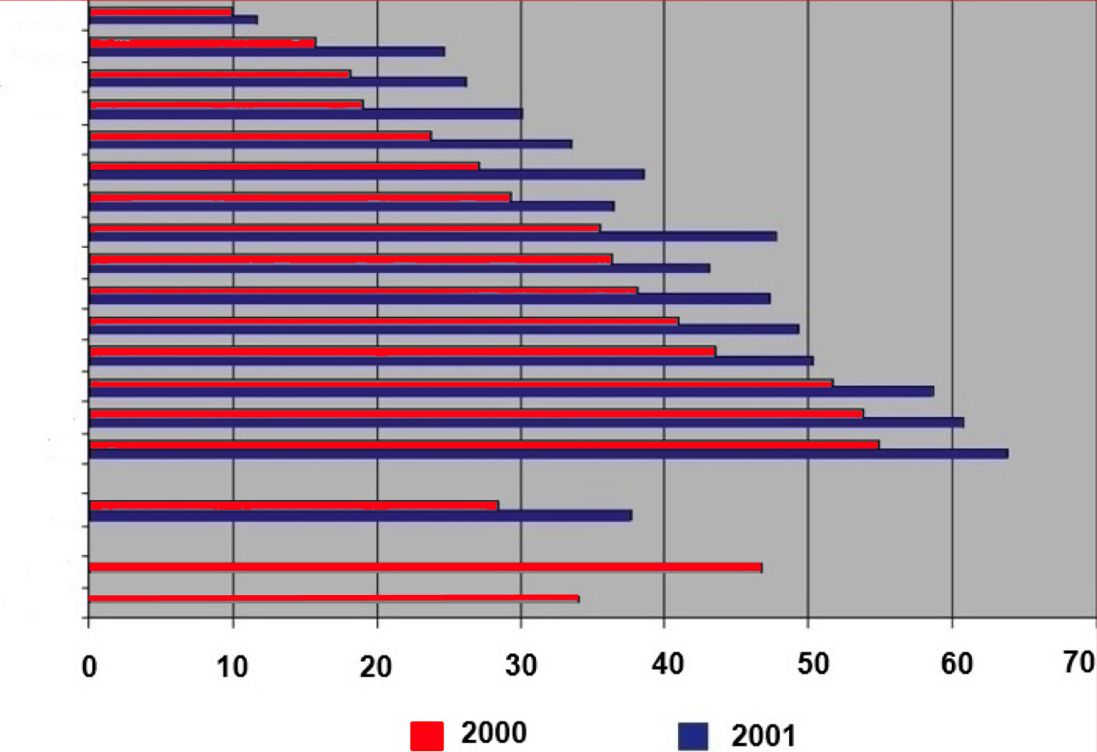
1
2
3
4
5
6
18
17
16
15
14
13
12
11
7
8
9
10

Πηγή: Eurostat (επεξεργασία στοιχείων Ι.Ο.Μ.).
81 / 161
Γράφημα 8.3. Αριθμός νοικοκυριών με ηλεκτρονικό υπολογιστή στην Ελλάδα (1999-2002) (σε χιλιάδες)

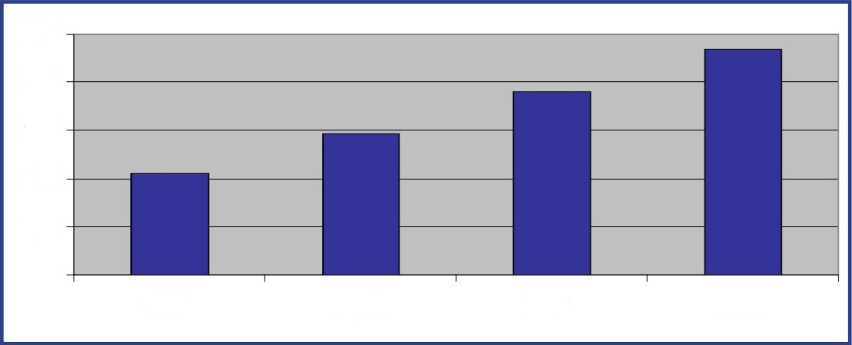
1000
800
600
400
200
0
1999
2000
2001
2002

Πηγή: Eurostat, SD estimate, European Audiovisual Observatory, Yearbook 2002, Εθνική Έρευνα για τις Νέες Τεχνολογίες και την Κοινωνία της Πληροφορίας 2002 (επεξεργασία στοιχείων Ι.Ο.Μ.).
82 / 162

Η χρήση του διαδικτύου όμως δεν αφορά το σύνο-λο των ανθρώπων αλλά ειδικές κατηγορίες πολιτών. Από έρευνες που γίνονται στην Ελλάδα ως προς τη συστηματική χρήση του διαδικτύου συμπεραίνεται ότι υπάρχουν ανασταλτικοί παράγοντες για την εξάπλωση της χρήσης του και αυτοί σχετίζονται κυρίως με την ηλι-κία, το φύλο, το βαθμό αστικοποίησης, το επίπεδο εκπαίδευσης και το εισοδηματικό επίπεδο. Έτσι, η κοι-νωνική κατηγορία ανδρών ηλικίας 15-24 ετών με υψη-λό εισόδημα, ανώτερη εκπαίδευση και μεγάλο βαθμό αστικοποίησης χρησιμοποιεί το διαδίκτυο πολύ περισ-σότερο από τις άλλες κατηγορίες ανθρώπων. Η διαφο-ρά χρήσης του διαδικτύου μεταξύ της ανώτερης κατηγο-ρίας (με υψηλό εισόδημα, ανώτερη εκπαίδευση κτλ.) και της κατώτερης κοινωνικής κατηγορίας, δια του μέσου όρου χρήσης, αποκαλείται «ψηφιακό χάσμα»
«Με πολλές φανφάρες οι εταιρείες της τηλεφωνίας και της τηλεόρασης ξεκίνησαν δωδεκάδες δοκιμών, για να παρουσιάσουν τα οράματά τους για τα ταχύ-τατα ηλεκτρονικά δίκτυα που θα ένωναν τα σπίτια με άπειρες δυνατότητες ανάκτησης πληροφοριών, επι-κοινωνίας, εκπαίδευσης και ψυχαγωγίας. Προχωρώ-ντας παραπαίοντες προς έναν απόμακρο στόχο ενός καλωδιωμένου κόσμου, ήταν πολύ απασχολημένοι για να προσέξουν το απείθαρχο πλήθος των χάκερς* (βλ. γλωσσάριο), των μηχανικών και των φοιτητών που έτρεχαν ανάμεσα στα πόδια τους. Έπρεπε να είχαν προσέξει περισσότερο. Γιατί ενώ οι γίγαντες απλώς μιλούσαν για μια υπερλεωφόρο της πληρο-φορίας, τα μυρμήγκια δημιουργούσαν μια πραγματι-κή υπερλεωφόρο: Το ΄Ιντερνετ» (The Economist, 1995).

83 / 162
(βλ. γράφημα 8.5 σελ. 66-67).
Συγκεκριμένα, το 2001 η χρήση Η/Υ και διαδικτύου για τους άνδρες ήταν 23% και 12% αντίστοιχα, ενώ για τις γυναίκες 17,4% και 8,3%. Τον Ιούνιο του 2001 ο μέ-σος όρος χρήσης του διαδικτύου στην Ε.Ε. ήταν για τους άνδρες 40,5%, ενώ για τις γυναίκες 28,5%. Είναι προφανές ότι τόσο οι Έλληνες όσο και οι Ελληνίδες υστερούσαν στη χρήση του διαδικτύου σε σχέση με τους πολίτες άλλων κρατών της Ε.Ε. (Ευρωβαρόμετρο, Φεβρουάριος 2001).
Επίσης, τα ποσοστά χρήσης Η/Υ και διαδικτύου κατά το 2001 παρουσίαζαν μεγάλες διαφορές μεταξύ αστικών, ημιαστικών και αγροτικών περιοχών, τόσο στην Ε.Ε. όσο και στην Ελλάδα. Τα αντίστοιχα ποσοστά για χρήση Η/Υ στην Ελλάδα ήταν 26,7%, 14,5% και 9,5%, ενώ τα ποσοστά χρήσης διαδικτύου ήταν 13,9%, 6,2% και 4,3%. Οι αντίστοιχοι μέσοι όροι στην Ε.Ε. για τη χρήση του διαδικτύου ήταν 41,9%, 35% και 29,1%. Και στις τρεις περιοχές τα ποσοστά χρήσης του διαδι-κτύου από τους Έλληνες ήταν χαμηλότερα σε σχέση με τους αντίστοιχους μέσους όρους των κρατών της Ε.Ε.

Γράφημα 8.4. Κατοχή Η/Υ, χρήση Η/Υ και χρήση διαδικτύου στην Ελλάδα κατά φύλο (2001)

Χρήση Internet

Χρήση Η/Υ

Κατοχή Η/Υ

% στο Δείγμα
84 / 162-163
Γράφημα 8.4. Κατοχή Η/Υ, χρήση Η/Υ και χρήση διαδικτύου στην Ελλάδα κατά φύλο (2001)
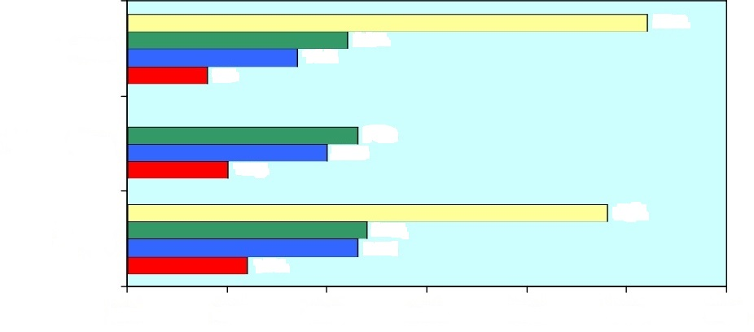
Γυναίκες
Μέσος
όρος
Άντρες
52%
22%
17%
8%
23%
20%
10%
48%
24%
23%
12%
0%
10%
20%
30%
40%
50%

Πηγή: Ε.Ε.: Ευρωβαρόμετρο, Ιούνιος 2001 (βλ. επίσης Εθνικό Δίκτυο Έρευνας και Τεχνολογίας, Α.Ε., Υπουργείο Ανάπτυξης και Μακεδονικό Πρακτορείο Ειδήσεων, www.mpa.gr/specials/edet/).
85 / 163
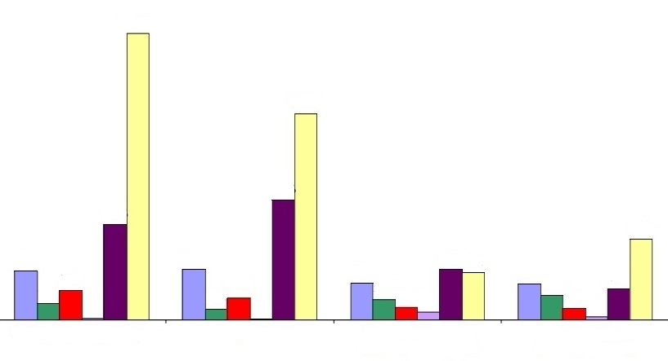
Γράφημα 8.5 Χρήση διαδικτύου, ψηφιακό χάσμα στην Ελλάδα και την Ε.Ε. κατά δημογραφικά χαρακτηριστικά των χρηστών
1
2
3
4
5
6
7
8
9
10
11
12
13
14
15
16
17
18
19
20
21
22
23
24
Εισόδημα (˃700χιλ˂150 χιλ)
Ηλικία (19-24˃55)
Ενεργός πληθυσμός (Εργαζόμενοι/
Άνεργοι)

Αστικοποίηση
(Αστικές/ Αγροτικές)

86 / 163
Χρήση υψηλής - Ε.Ε. Χρήση χαμηλής - Ε.Ε.

Χρήση υψηλής - Ελλάδα Χρήση χαμηλής – Ελλάδα

Χάσμα - Ε.Ε. Χάσμα - Ελλάδα

1. 57% 13. 43%
2. 19% 14. 24%
3. 35% 15. 15%
4. 2% 16. 9%
5. 112% 17. 59%
6. 337% 18. 55%
7. 60% 19. 42%
8. 12% 20. 29%
9. 26% 21. 14%
10. 1% 22. 4%
11. 141% 23. 37%
12. 242% 24. 95%
Δείκτης ψηφιακού χάσματος = (χρήση υψηλής – χρήση χαμηλής)/μέσος όρος χρή-σης Πηγή: Ε.Ε.: Ευρωβαρόμετρο, Ιούνιος 2001 (βλ. επίσης Εθνικό Δίκτυο Έρευνας και Τεχνολογίας, Α.Ε., Υπουργείο Ανάπτυξης και Μακεδονικό Πρακτορείο Ειδήσεων, www.mpa.gr/specials/edet/).
87 / 163

8.2. Κοινωνικές επιδράσεις των Μ.Μ.Ε. και των Η/Υ

8.2.1 Θεωρητικές προσεγγίσεις

Στο δεύτερο μισό του 20ού αιώνα παρατηρείται μια σημαντική ανάπτυξη θεωριών οι οποίες επιχειρούν να φωτίσουν τις επιδράσεις που έχουν τα Μ.Μ.Ε. - και ως προς τη μορφή τους (έντυπος ή ηλεκτρονικός λόγος) και ως προς το περιεχόμενο των μηνυμάτων που εκπέ-μπουν - στα άτομα και στις κοινωνικές ομάδες. Οι θεω-ρίες αυτές καλύπτουν όλο το φάσμα των σχέσεων μετα-ξύ πομπού (αποστολέα) και δέκτη (παραλήπτη) ενός μηνύματος: από τη θεωρία ότι τα Μ.Μ.Ε. απλώς επηρε-άζουν τα άτομα, ενισχύοντας τις προϋπάρχουσες προ-διαθέσεις τους, μέχρι τη θεωρία ότι τα Μ.Μ.Ε. χειραγω-γούν τους πολίτες, διαμορφώνουν νέα πρότυπα και ελέγχουν την κοινή γνώμη. Αναλυτικότερα, οι προσεγ-γίσεις αυτές έχουν ως εξής:
88 / 164
Μια πρώτη ομάδα θεωριών, που βασίζεται κυρίως στις σχολές του λειτουργισμού (συναίνεσης) και της συμβολικής αλληλεπίδρασης (βλ. κεφ. 1 τόμος 1ος), δίνει έμφαση στην επίδραση που μπορεί να έχει το περιεχόμενο του μηνύματος της μαζικής επικοινωνίας στους δέκτες (θεατές, ακροατές, αναγνώστες). Σύμφωνα με αυτή την οπτική, το άτομο υιοθετεί επιλεκτικά τα μη-νύματα τα οποία βρίσκονται σε συμφωνία με τις ήδη διαμορφωμένες απόψεις του. Όταν εκτεθεί σε ένα μήνυ-μα που δεν ταιριάζει σε στοιχεία της προσωπικότητάς του και τις ιδέες του, είτε το αγνοεί είτε το ερμηνεύει με το δικό του τρόπο. Άρα, η όποια επίδραση των Μ.Μ.Ε. είναι έμμεση, αφού για την τελική διαμόρφωση των γνωμών ή των στάσεων του ατόμου διαμεσολαβούν άλλα δεδομένα, που έχουν να κάνουν με την ηλικία, το φύλο και τα κοινωνικά χαρακτηριστικά του. Στη διαμε-σολάβηση αυτή σημαντικός είναι και ο ρόλος των πρωτογενών κοινωνικών ομάδων (π.χ. οικογένεια, φίλοι) και των σημαντικών άλλων στον κοινωνικό περίγυρο, που συχνά λειτουργούν ως οδηγητές και διαμορφωτές γνώμης. Η μαζική επικοινωνία ενισχύει τις προϋπάρχουσες αντιλήψεις και αξίες, δεν τις αλλά-ζει, δραστηριοποιεί το άτομο, δεν το παθητικοποιεί.
Ωστόσο, μια άλλη ομάδα θεωριών υπογραμμίζει το σημαντικό ρόλο της μαζικής επικοινωνίας στη χειρα-γώγηση της κοινής γνώμης. Σύμφωνα με αυτή την οπτική, η ανάπτυξη της «βιομηχανίας» της μαζικής κουλτούρας, όπως ονομάζονται τα πολιτιστικά στοι-χεία που παράγονται και διαδίδονται από τα Μ.Μ.Ε., έχει ως αποτέλεσμα να μην υπάρχουν περιθώρια ισότι-μης συμμετοχής των ατόμων στη δημόσια σφαίρα δρα-στηριοτήτων. Αντίθετα, η κυρίαρχη κοινωνική ομάδα επιβάλλει τις αντιλήψεις της στο κοινωνικό σύνολο, με σκοπό να εξυπηρετηθούν τα οικονομικά συμφέρο-ντά της. Έτσι, η κοινή γνώμη καθοδηγείται προς συ-γκεκριμένες μορφές δράσης και όχι προς κάποιες άλλες οι οποίες θα μπορούσαν να θέσουν υπό αμφισβήτηση αξίες και συμφέροντα της κυρίαρχης ομάδας.
Στο ίδιο πλαίσιο θεωρητικών προσεγγίσεων εντάσ-σεται και η μαρξιστική οπτική. Σύμφωνα με αυτήν, το κύριο χαρακτηριστικό των Μ.Μ.Ε. στη σύγχρονη κοινω-νία είναι η οργάνωσή τους σε καπιταλιστικές επιχειρή-σεις και η συνακόλουθη εμπορευματοποίηση όλων των «προϊόντων» που παράγουν. Αυτές οι επιχειρήσεις εί-ναι επικερδείς και ελέγχονται από λίγα άτομα, δημιουρ-γώντας ένα ολιγοπώλιο. Για να ιδρύσει και να θέσει κανείς σε λειτουργία μια τέτοια επιχείρηση, χρειάζονται μεγάλα κεφάλαια, η έλλειψη των οποίων συντελεί στο να μειώνεται συνεχώς ο αριθμός των επιχειρήσεων, ενώ για να συνεχίσει αυτή να λειτουργεί εξαρτάται όλο και περισσότερο από τα διαφημιστικά κέρδη. Συνεπώς καθετί που παράγεται από τα Μ.Μ.Ε. (ειδήσεις, τηλεο-πτικές σειρές, τηλεταινίες κτλ.) θα πρέπει να είναι πρώ-τα απ' όλα εμπορικό (βλ. γραφήματα 8.6 σελ. 70-71 και 8.7 σελ. 72). Από την άλλη πλευρά, το γεγονός ότι λίγα άτομα ελέγχουν τα Μ.Μ.Ε. σημαίνει ότι λίγα άτομα σε μια χώρα, τα πιο ισχυρά οικονομικά, έχουν τη δυνατό-τητα να ελέγχουν την εκτελεστική εξουσία, καθώς και τις άλλες εξουσίες (δικαστική, νομοθετική). Άλλωστε, σύμφωνα με τη μαρξιστική θεώρηση (βλ. κεφ. 1 τόμος 1ος), τα Μ.Μ.Ε. αποτελούν κομμάτι του εποικοδομήμα-τος της κοινωνίας, το οποίο ελέγχεται από τη βάση της, δηλαδή από τα κυρίαρχα οικονομικά συμφέροντα.
89 / 164-165
90 / 165

Γράφημα 8.6. Ποσοστιαία κατανομή της διαφημιστι-κής δαπάνης στη δημόσια και στην ιδιωτική τηλεόρα-ση: περίπτωση της Ελλάδας (1988-2002)

1. 1988
2. 1989
3. 1990
4. 1991
5. 1992
6. 1993
7. 1994
8. 1995
9. 1996
10. 1997
11. 1998
12. 1999
13. 2000
14. 2001
15. 2002

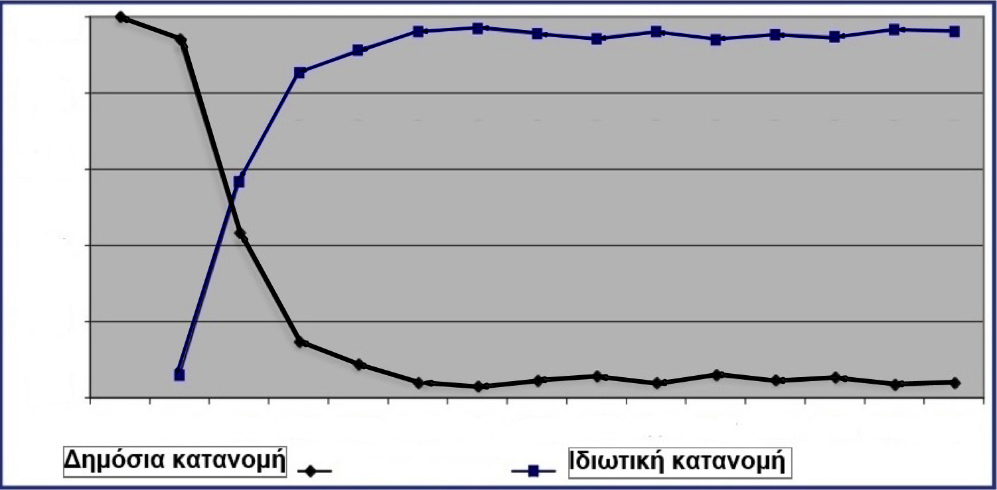
Πηγή: A.C. Nielsen (1988-1997) και Media Services (1998-2002) (επεξεργασία στοι-χείων Ι.Ο.Μ.)
100%
80%
60%
40%
20%
1
2
3
4
5
6
7
8
9
10
11
12
13
14
15

91 / 165
Γράφημα 8.7. Τηλεμερίδια σταθμών 2003 – 2004
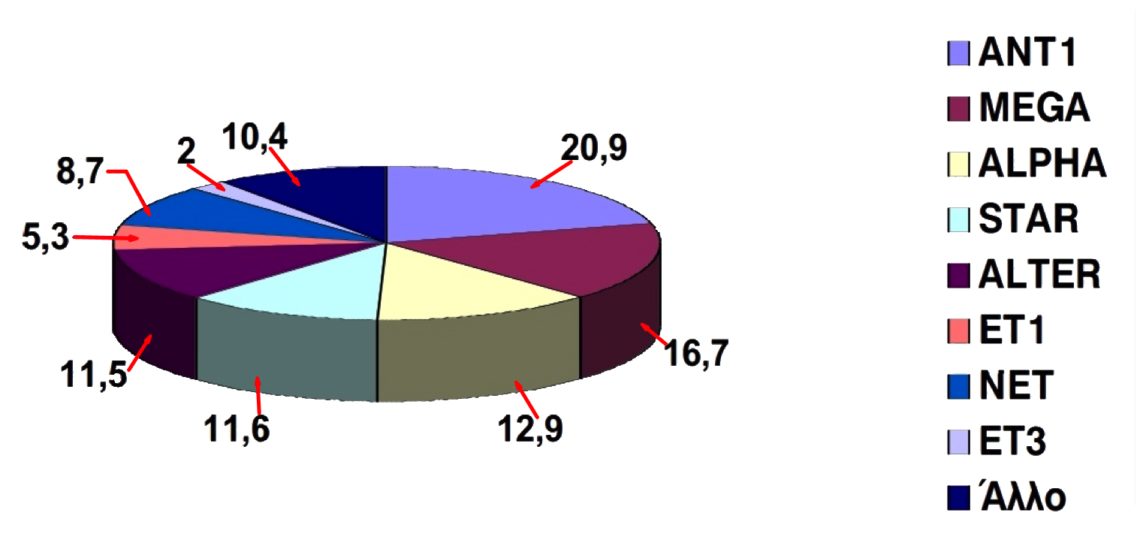
92 / 165
Πηγή: AGB Hellas, TV Yearbook, 2003-2004 (διασκευή Ν. Πετρόπουλου).
«Τα μηνύματα των μέσων μαζικής ενημέρωσης συζη-τιούνται από τα άτομα από την ώρα που τα δέχονται και μετά...Τα μετατρέπουν μέσα από μια διαδικασία επανειλημμένων διηγήσεων, ερμηνειών, παρατηρή-σεων, γέλιου και κριτικής...Με το να προσλαμβάνου-με τα μηνύματα και να τα εντάσσουμε στερεότυπα στη ζωή μας... διαμορφώνουμε συνεχώς και αναδια-μορφώνουμε τις δεξιότητες και τις γνώσεις μας, δοκι-μάζουμε τα αισθήματα και τα γούστα μας και διευρύ-νουμε τους ορίζοντες των εμπειριών μας»
(J. B. Thompson, 1995: 422-423).
«Το γενικότερο συμπέρασμα όλων των ερευνών της περιόδου 1940-1960 που κινήθηκαν μέσα στο πλαί-σιο της κοινωνικο-ψυχολογικής προσέγγισης είναι το εξής: η επίδραση που ασκούν τα Μ.Μ.Ε. στο κοινό τους είναι μικρή. Δεν επιφέρουν αλλαγές είτε στην εξωτερική συμπεριφορά είτε στον εσωτερικό κόσμο των ατόμων που καταναλώνουν τα προϊόντα τους. Απλώς ενισχύουν ή δίνουν διέξοδο και συγκεκριμένη μορφή σε προϋπάρχουσες αντιλήψεις, στάσεις, προ-διαθέσεις ή προϋπάρχοντα σχήματα συμπεριφοράς» (Μ. Σεραφετινίδου, 1991:340-341).

8.2.2 Κοινωνικές επιδράσεις των Μ.Μ.Ε.

Η μεγάλη σε έκταση διάδοση των Μ.Μ.Ε. στη σύγ-χρονη κοινωνία έχει επιδράσει σημαντικά στο κοινωνι-κό σύνολο, τόσο θετικά όσο και αρνητικά, αλλά πάνω από όλα ενέχει σημαντικούς κινδύνους. Μια τέτοια περί-πτωση είναι η ανάληψη, ορισμένες φορές, από αυτά τα μέσα του ρόλου του φορέα πρωτογενούς κοινωνικοποί-ησης των παιδιών, δηλαδή του ρόλου της οικογένειας. Βέβαια, τα Μ.Μ.Ε. μπορούν να παίξουν και θετικό κοι-νωνικό ρόλο, όταν ψυχαγωγούν, ενημερώνουν και, με-ρικές φορές, επιμορφώνουν μαζικά τους ανθρώπους. Μια άλλη θετική επίδραση των Μ.Μ.Ε. μπορεί να είναι η ενίσχυση του ρόλου της «κοινωνίας των πολιτών».
93 / 164-166
Σ' αυτή την περίπτωση, τα Μ.Μ.Ε. μπορεί να κινητοποι-ήσουν τους πολίτες για ανθρωπιστικούς και κοινωφε-λείς σκοπούς (εράνους για καταστροφές, μεταμοσχεύ-σεις οργάνων, δεντροφυτεύσεις κ.ά.) ή να ασκήσουν έλεγχο στο κράτος και τους άλλους πολιτικούς θε-σμούς. Τα παράπονα ή οι καταγγελίες από άτομα ή α-πό κοινωνικούς φορείς (συλλόγους, ομοσπονδίες) μπορεί να μειώσουν την αδιαφορία των πολιτών.
Από την άλλη πλευρά όμως, τα Μ.Μ.Ε. εισβάλλουν συχνά στη ζωή ενός ατόμου, καταργώντας το διαχωρι-σμό μεταξύ δημόσιας και ιδιωτικής ζωής και καταστρα-τηγώντας τα ανθρώπινα δικαιώματα. Επιπλέον, η ει-σβολή της τηλεόρασης στην ιδιωτική ζωή των ανθρώ-πων αποτελεί μια επικίνδυνη τακτική, αφού εθίζει κά-ποιους από τους θεατές στην ιδέα ότι μπορούν να επι-λύσουν τα προσωπικά τους προβλήματα κάνοντας ε-κούσια την ιδιωτική τους ζωή θέαμα (π.χ. ριάλιτι σόου).
94 / 166
Μια άλλη κοινωνική επίδραση των Μ.Μ.Ε. αφορά την ανάπτυξη της «βιομηχανίας» της μαζικής κουλτού-ρας η οποία προσανατολίζει τους πολίτες προς μία συ-γκεκριμένη μορφή δράσης και ταυτόχρονα τους οδηγεί προς την πολιτική-κοινωνική απάθεια. Με όπλο τη δια-φήμιση προβάλλεται η κατανάλωση ως ιδεατός τρόπος ζωής, ενώ ταυτόχρονα παθητικοποιείται ο δέκτης για θέματα που έχουν να κάνουν με αμφισβήτηση των δο-μών (πολιτικών-οικονομικών) του υπάρχοντος κοινω-νικού συστήματος.

Ριάλιτι σόου: οι ιδιωτικές στιγμές του ανθρώπου στο βωμό της θεαματικότητας.
95 / 166

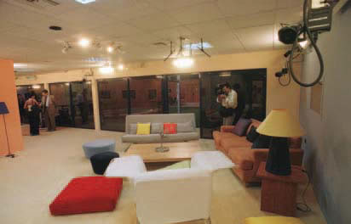

Εικ.8.5α (Φωτογραφικό Αρχείο ΠΡΙΣΜΑ).

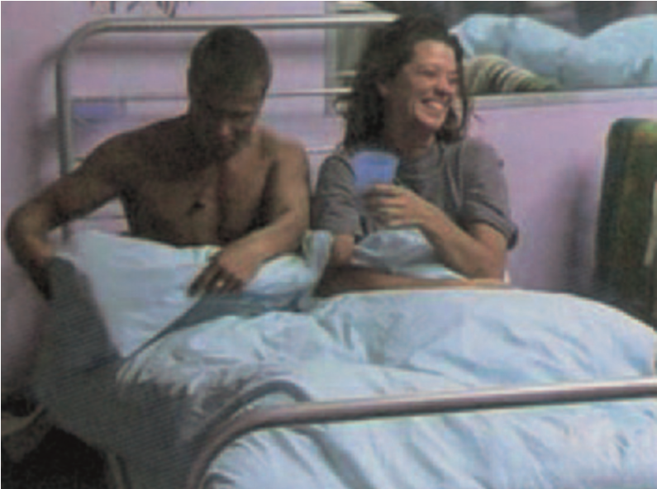

Εικ.8.5β (B. Hoglund, L. Jarlen, H. Lind, A. Lokholm, Samhallskunskap for gymnasiet A, Natur och Kultur, 2003).

Η παθητικοποίηση των πολιτών οφείλεται κατά κύ-ριο λόγο στο γεγονός ότι τα ηλεκτρονικά Μ.Μ.Ε. δεν αναπαριστούν απλώς τον κόσμο στον οποίο ζούμε αλ-λά κατασκευάζουν μια νέα εικονική πραγματικότητα, η οποία στη συνέχεια δημιουργεί πρότυπα, επηρεάζει και καθοδηγεί στάσεις και συμπεριφορές. Για παράδειγμα, τα ρεπορτάζ της τηλεόρασης για το έγκλημα και την εθνική ταυτότητα των εγκληματιών μπορεί να επηρεά-σουν τη στάση και τη συμπεριφορά μας έναντι των με-λών μιας συγκεκριμένης εθνικότητας, καθώς και τον τρόπο που αντιμετωπίζουμε το έγκλημα, το οποίο μπο-ρεί να μη μας αφορά, αλλά ξέρουμε ότι συμβαίνει, γιατί το είδαμε στην τηλεόραση - και η τηλεόραση «ποτέ δεν κάνει λάθος».

Εικ.8.6α
Η αποτελεσματική διαφήμι-ση βασίζεται συχνά σε μια ψευδαίσθηση (BHMADONNA, 29-5-2005

96 / 166-167

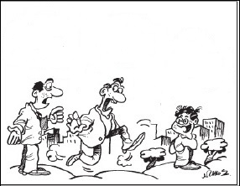
Εικ.8.6β
Γελοιογρα-
Ο ΚΟΣΜΟΣ ΜΑΣΤΙΖΕΤΑΙ ΑΠΟ ΦΤΩΧΕΙΑ, ΠΕΙΝΑ, ΑΝΕΡΓΙΑ, ΠΟΛΕ-ΜΟΥΣ, ΤΡΟΜΟ-ΚΡΑΤΙΑ…

φία του Ν. Ζήκου που σχολιάζει την αποβλά-κωση του τηλεθεατή (Ελληνική Γελοιογρα-
ΑΣΕ ΜΕ ΡΕ ΦΙΛΕ…ΤΡΕΧΩ ΝΑ ΠΡΟΛΑΒΩ ΤΟ BIG BROTHER…

…ENA
BIG BROTHER ΤΗΝ ΗΜΕΡΑ
ΤΑ ΠΡΟΒΛΗΜΑΤΑ ΤΑ ΚΑΝΕΙ ΠΕΡΑ…

φία, Ινστι-τούτο Δημο-κρατίας Κ. Καραμανλής, εκδ. Σιδέρης, 2002).

97 / 167

Πίνακας 8.1. Μέσο μερίδιο κατά ομάδα κοινού και τύπο τηλεοπτικού προγράμμα-τος (%)
Δημογραφικά  κοινωνικά χαρα-κτηριστικά | Ελληνικές εβδομαδιαίες δραματικές σειρές | Ειδήσεις | Reality games | Αθλητικές μεταδόσεις | Ντοκιμαντέρ
Άντρες 15-24 | 16,4 | 13,4 | 30,9 | 30,5 | 11,7
Γυναίκες 15-24 | 27,8 | 13,1 | 37,4 | 9,0 | 10,4
Άντρες 25-44 | 15,0 | 16,1 | 23,7 | 25,8 | 14,7
Γυναίκες 24-44 | 25,2 | 15,0 | 31,1 | 11,1 | 14,9
Άντρες 45-64 | 17,3 | 18,4 | 23,4 | 22,6 | 15,4
Γυναίκες 45-64 | 28,9 | 17,3 | 30,4 | 10,7 | 16,1
Άντρες 65+ | 18,2 | 19,5 | 17,3 | 19,3 | 11,4
Γυναίκες 65+ | 29,6 | 18,1 | 22,2 | 7,8 | 13,8
Υψηλή μόρφωση | 20,1 | 15,9 | 26,8 | 18,9 | 15,4
Μεσαία μόρφωση | 22,2 | 16,0 | 27,5 | 17,1 | 14,2
Χαμηλή μόρφωση | 25,1 | 18,2 | 25,8 | 14,6 | 13,4

Πηγή: AGP Hellas, the Yearbook, 2003/2004, σ. 55-67. Σημειώνεται ότι τα σχετικά στοιχεία αφορούν προγράμματα των 5 ιδιωτικών καναλιών (ΑΝΤ1, MEGA, ALPHA, STAR, ALTER) στο διάστημα 22/9/2003-30/6/2004 (επεξεργασία Ν. Πετρόπουλου).
98 / 167
Δεν είναι όμως μόνο το περιεχόμενο των μηνυμά-των της μαζικής επικοινωνίας που διαμορφώνει μια νέα εικονική πραγματικότητα. Σύμφωνα με τον Καναδό διανοητή Μάρσαλ Μακλούαν (1967), το μέσο είναι το μήνυμα. Με άλλα λόγια, στη σύγχρονη εποχή πια η φύ-ση του μέσου επηρεάζει τη δομή της κοινωνίας και τη συμπεριφορά των πολιτών, πολύ περισσότερο από το περιεχόμενο του μηνύματος που μεταδίδει. Η τηλεόρα-ση, γενικά, ασκεί μεγαλύτερη επιρροή στους ανθρώ-πους από ό,τι το ραδιόφωνο και οι εφημερίδες.
99 / 168
Τα ηλεκτρονικά μέσα που κυριαρχούν στη σύγχρο-νη κοινωνία δημιουργούν το παγκόσμιο χωριό δηλαδή οι άνθρωποι, ανεξάρτητα από τη χώρα στην οποία ζουν, μπορούν να παρακολουθούν στους δέκτες τους το ίδιο γεγονός να εκτυλίσσεται σε πραγματικό χρόνο (για παράδειγμα τον πόλεμο στον Περσικό Κόλπο ή στο Ιράκ ή μια τρομοκρατική ενέργεια σε εξέλιξη) και να συμμετέχουν εκφράζοντας γνώμες και υιοθετώντας στά-σεις. Και αν δεν παρακολουθούν ένα γεγονός να εκτυ-λίσσεται σε πραγματικό χρόνο, πιθανώς να παρακο-λουθούν κάποιο πολιτιστικό προϊόν (π.χ. σίριαλ, ντοκι-μαντέρ, τηλεπαιχνίδι, μουσικό βιντεοκλίπ κτλ.) που έχει παραχθεί από κέντρα παραγωγής (π.χ. Χόλυγουντ) τα οποία διανέμουν το προϊόν για διεθνή κατανάλωση. Όσον αφορά τους ηλεκτρονικούς υπολογιστές και το διαδίκτυο, το παγκόσμιο χωριό του Μακλούαν ονο-μάζεται κυβερνοχώρος. Είναι ένας χώρος διαντίδρασης χρηστών υπολογιστών οι οποίοι είτε επικοινωνούν με-ταξύ τους είτε αντλούν πληροφορίες για πάρα πολλά ζητήματα που τους ενδιαφέρουν. Τις επιδράσεις ενός τέτοιου χώρου μπορούμε γενικά να τις κατανοήσουμε βασιζόμενοι στις δύο ομάδες θεωριών που μόλις εξετά-σαμε:
• Σύμφωνα με την πρώτη ομάδα θεωριών (της απλής επιρροής), ο κυβερνοχώρος μπορεί να χρησιμο-ποιείται ως πηγή πληροφόρησης και τελικά ενίσχυσης, θετικών ή αρνητικών, τάσεων που προϋπάρχουν στο άτομο. Για παράδειγμα, η χρήση του κυβερνοχώρου μπορεί να βοηθήσει κάποιον να γίνει καλύτερος στη δουλειά του, να αναπτύξει περισσότερο τα ενδιαφέρο-ντά του (χόμπι κ.ά.), να διευρύνει τον κύκλο των γνωρι-μιών του, αλλά μπορεί και να ενισχύσει τις παρεκκλί-νουσες τάσεις που ήδη έχει και να τον οδηγήσει σε ανά-λογες πράξεις.
• Αντίθετα, και σύμφωνα με τη δεύτερη ομάδα θεω-ριών (της χειραγώγησης), μια ενδιαφέρουσα πιθανή επίδραση των Η/Υ είναι ότι ο χρήστης, εκτός από το γεγονός ότι παρασύρεται σε μια κατανάλωση χωρίς φραγμό (για αγορές διαδικτυακών προϊόντων, ιστοσε-λίδες που χρειάζεται να πληρώσει με πιστωτική κάρτα), ζει σε μια εικονική πραγματικότητα, από την οποία μα-θαίνει τι είναι έρωτας, ποιες σχέσεις πρέπει να ανα-πτύσσει με φίλους και την οικογένειά του ή ποια πρέπει να είναι η άποψή του για την οικονομική πολιτική. Στην ουσία όμως αδρανοποιείται, καθώς η εικόνα στην οθό-νη του υπολογιστή μπορεί να υποκαταστήσει την πραγματική ζωή του. Ταυτόχρονα, το διαδίκτυο μπορεί να συμβάλει και στην αναπαραγωγή των κοινωνικών διαχωρισμών, όπως αυτή οριοθετείται μέσα από την έννοια του ψηφιακού χάσματος (όπως είδαμε στην ενότητα 8.1 σελ. 71).
100 / 168

Η πληροφόρηση χωρίς σύνορα οδήγησε στη δημι-ουργία του «παγκόσμιου χωριού»
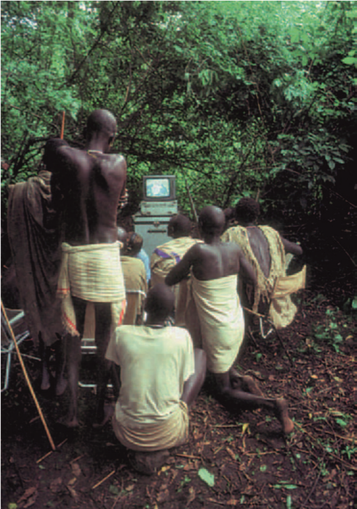
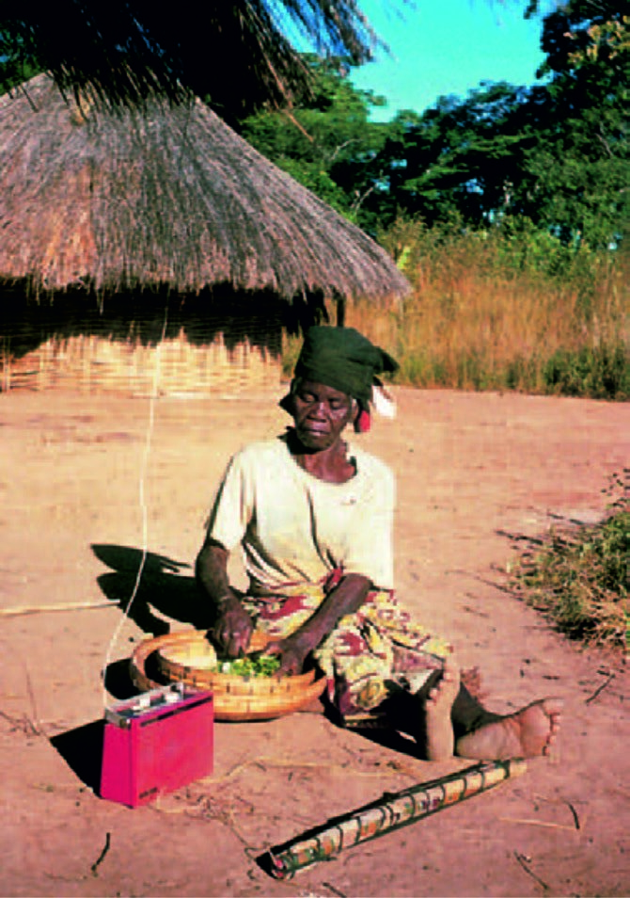
Εικ.8.7α (Courier της Εικ.8.7β Εγκυκλοπαίδεια
UNESCO, 4/1997). Grand Larousse, Ενότη-
τα I: Άνθρωπος – κοινωνία,
εκδ. Ελληνικά Γράμματα,
2003.

8.3. Αγωγή αναγνωστών, θεατών, ακροατών και χρη-στών Η/Υ

Το ζήτημα των κοινωνικών επιδράσεων της μαζικής επικοινωνίας καταδεικνύει τη μεγάλη σημασία που έχει ο έλεγχος του περιεχομένου των μηνυμάτων που εκπέ-μπονται από αυτά τα μέσα. Αν συνυπολογιστεί και το γεγονός της παγκοσμιοποίησης των Μ.Μ.Ε. στη σύγ-χρονη κοινωνία, εύκολα μπορούμε να καταλάβουμε ότι, όταν η παγκόσμια αγορά της επικοινωνίας κυριαρχείται από λίγες βιομηχανίες -τα προϊόντα των οποίων κατα-ναλώνουν μαζικά άνθρωποι σε όλο τον κόσμο- οι ιδιο-κτήτες των Μ.Μ.Ε. είναι παντοδύναμοι∙έχουν μεγάλη οικονομική ισχύ, δυνατές πολιτικές προσβάσεις και, το κυριότερο, δεν υφίστανται κανέναν έλεγχο από τους καταναλωτές των προϊόντων τους.
101 / 168-169
Ο πιθανός κίνδυνος επηρεασμού των καταναλωτών για σκοπούς οι οποίοι δεν εξυπηρετούν το κοινό καλό ούτε είναι σύμφωνοι με τις αρχές μιας δημοκρατικής, πλουραλιστικής και ελεύθερης κοινωνίας έχει οδηγήσει, τα τελευταία χρόνια, πολλές κυβερνήσεις κρατών στη σύσταση διάφορων μορφών ελέγχου των Μ.Μ.Ε. Μια τέτοια περίπτωση αποτελούν οι Ανεξάρτητες Διοικητι-κές Αρχές, κύριο έργο των οποίων είναι η διενέργεια ελέγχων όσον αφορά το περιεχόμενο των μηνυμάτων των σύγχρονων Μ.Μ.Ε. Η δράση αυτών των Αρχών στηρίζεται και σε ένα πλαίσιο νομικών ρυθμίσεων που περιλαμβάνουν κυρώσεις-ποινές για τους ιδιοκτήτες των μέσων. Μια τέτοια μορφή ελέγχου ασκείται στην Ελλάδα από το Εθνικό Συμβούλιο Ραδιοτηλεόρασης (Ε.Σ.Ρ.).
Το Ε.Σ.Ρ. ιδρύθηκε με το νόμο 1866 του 1989, ενώ οι αρμοδιότητές του έχουν κατοχυρωθεί στο Σύνταγμα της Ελλάδας κατά την αναθεώρηση του 2001. Το Ε.Σ.Ρ. είναι ανεξάρτητο από την εκτελεστική εξουσία και μόνο η Βουλή ασκεί έλεγχο στη δραστηριότητά του. Στο πλαί-σιο των ελεγκτικών και κυρωτικών αρμοδιοτήτων του το Ε.Σ.Ρ. μπορεί να απευθύνει οδηγίες ή συστάσεις προς δημόσιους ή ιδιωτικούς ραδιοτηλεοπτικούς στάθ-μους σχετικά με την εφαρμογή των διατάξεων των νό-μων.
102 / 169

ΕΘΝΙΚΟ ΣΥΜΒΟΥΛΙΟ ΡΑΔΙΟΤΗΛΕΟΡΑΣΗΣ
ΑΠΟΦΑΣΗ Α. 366/23/11/04

«Σήμερα, ημέρα Χ και ώρα 11:00, το Εθνικό Συμβού-λιο Ραδιοτηλεόρασης συνήλθε σε συνεδρίαση, στην οποία παρέστησαν οι...
Αιτιολογικό
Εν προκειμένω εκ των στοιχείων του φακέλου, των ενώπιον του Συμβουλίου τούτου ισχυρισμών του εκ- προσώπου του τηλεοπτικού σταθμού Χ, του υποβλη-θέντος υπομνήματος και της παρακολουθήσεως της κατωτέρω εκπομπής αυτού προέκυψαν τα ακόλουθα: κατά την Χ, διαρκούντος του κεντρικού δελτίου ειδή-σεων, προβλήθηκε ρεπορτάζ κατά το οποίο πατέρας βίαζε τις τρεις μεγαλύτερες κόρες του, από της ηλικί-ας των 7 ετών, και συνεπεία των εν λόγω αιμομικτι-κών σχέσεων έμειναν έγκυες. Μερικές από τις εγκυ-μοσύνες διεκόπησαν βιαίως δι' αμβλώσεων και άλ-λες κατέληξαν σε γέννηση βρεφών, τα οποία ο πατέ-ρας είτε σκότωνε είτε παρέδιδε σε τρίτους, ασκώντας τρομερή σωματική και ψυχολογική βία προς όλα τα μέλη της οικογένειας. Κατά τη διάρκεια του δελτίου ει-δήσεων προβλήθηκαν η μεγαλύτερη κόρη, η μητέρα της και η εξαδέλφη της, οι οποίες απήντησαν σε ερω-τήσεις των δημοσιογράφων με γυρισμένη την πλάτη προς το φακό. Όμως τα στοιχεία ταυτότητος της μη-τέρας και της κόρης κατέστησαν γνωστά. Έτσι, έχει καταστεί γνωστή η ταυτότητα της ως άνω κόρης και έγινε παρέμβαση στην ιδιωτική της ζωή κατά τρόπο που μπορεί να ενθαρρύνει δυσμενή εις βάρος της διάκριση, ενώ εξάλλου επέτεινε τον πόνο του εν λόγω προσώπου, καθώς και του περιβάλλοντός του. Για την εν λόγω σκανδαλοθηρική προβολή της προα-ναφερθείσης κατάστάσεως ενδείκνυται όπως επιβλη-

103 / 169
Στόχος του Ε.Σ.Ρ. είναι: (α) η διασφάλιση της νόμι-μης λειτουργίας των ραδιοφωνικών και τηλεοπτικών σταθμών, (β) η τήρηση των συνταγματικών αρχών της πολυφωνίας, της ποιότητας και της προστασίας της παιδικής ηλικίας και της νεότητας από το περιεχόμενο των προγραμμάτων (βλ. δείκτες καταλληλότητας). και (γ) η διαφάνεια των οικονομικών στοιχείων των επιχει-ρήσεων που δραστηριοποιούνται στον ευρύτερο τομέα των Μ.Μ.Ε.
θεί στον τηλεοπτικό σταθμό η διοικητική κύρωση του προστίμου.
Για τους λόγους αυτούς,
Το Εθνικό Συμβούλιο Ραδιοτηλεόρασης
επιβάλλει στον τηλεοπτικό σταθμό Χ τη διοικητική κύρωση του προστίμου των 20.000 ευρώ»

104 / 169-170

ΣΥΜΒΟΛΑ | ΕΠΕΞΗΓΗΣΗ ΤΗΛΕΟΠΤΙΚΩΝ ΣΥΜΒΟΛΩΝ
 | Κατάλληλο για όλους
 | Κατάλληλο για όλους με επιθυμητή τη γονική συναίνεση
 | Κατάλληλο για όλους με απαραίτητη τη γονική συναίνεση
 | Κατάλληλο για ανηλίκους άνω των 15
 | Κατάλληλο για ενήλικες
Ωστόσο, ο έλεγχος από τις Ανεξάρτητες Διοικητικές Αρχές αφενός δεν είναι αρκετός, αφετέρου, αν δεν έχει τη στήριξη του κοινού της μαζικής επικοινωνίας, δε νο-μιμοποιείται και έτσι συχνά δεν είναι αποτελεσματικός. Απαραίτητος λοιπόν είναι και ο έλεγχος των Μ.Μ.Ε. από τους αναγνώστες, θεατές, ακροατές και χρήστες, αλλά και από τους πρωτογενείς φορείς κοινωνικοποί-ησης που έχουν το δικαίωμα να προβαίνουν σε καταγ-γελίες, στην περίπτωση που τα Μ.Μ.Ε. δεν προάγουν το ατομικό και κοινωνικό καλό. Αν υιοθετήσουμε τη θε-ωρητική προσέγγιση που αναφέρει ότι τα Μ.Μ.Ε. ασκούν έμμεση επίδραση στο κοινό τους, θα καταλά-βουμε το σημαντικό ρόλο που μπορούν να παίξουν αυτές οι ομάδες (η οικογένεια, η παρέα συνομηλίκων, το σχολείο κτλ.) στον έλεγχο του μηνύματος των μέσων επικοινωνίας.
105 / 170-171
Γίνεται λοιπόν κατανοητό ότι βαρύνουσα σημασία για τον έλεγχο των Μ.Μ.Ε. έχουν πρακτικές όπως η ει-δική ενημέρωση των γονέων (σχολές, σύλλογοι γονέ-ων, συνέδρια, ημερίδες), αλλά και η σχετική ενημέρωση των εκπαιδευτικών, οι οποίοι με τη σειρά τους θα μετα-φέρουν την εμπειρία τους στους μαθητές. Άλλωστε, μέσα στα προγράμματα σπουδών όλων των βαθμίδων της εκπαίδευσης περιλαμβάνονται ενότητες για την κριτική αντιμετώπιση των Μ.Μ.Ε. Ένας άλλος σημαντι-κός τρόπος ελέγχου του μηνύματος μπορεί να γίνει με την υιοθέτηση και την εφαρμογή κανόνων αυτοελέγχου των δημοσιογράφων που δουλεύουν στα Μ.Μ.Ε. (π.χ. κώδικας δεοντολογίας των Ενώσεων Συντακτών Ημε-ρήσιων Εφημερίδων).

106 / 170
Ο Κώδικας Επαγγελματικής Ηθικής και Κοινωνικής Ευθύνης των δημοσιογράφων-μελών της Ε.Σ.Η.Ε.

«..Οι δημοσιογράφοι αυτοδεσμεύονται να εφαρμό-σουν και να περιφρουρήσουν τις ακόλουθες θεμελιώ-δεις αρχές:
Άρθρο 1
Το δικαίωμα του ανθρώπου και του πολίτη να πληρο-φορεί και να πληροφορείται ελεύθερα είναι αναφαίρε-το. Η πληροφόρηση είναι κοινωνικό αγαθό και όχι εμπόρευμα ή μέσο προπαγάνδας. Ο δημοσιογράφος δικαιούται και οφείλει:
α. Να θεωρεί πρώτιστο καθήκον του προς την κοινω-νία και τον εαυτό του τη δημοσιοποίηση όλης της αλήθειας.
β. Να θεωρεί προσβολή για την κοινωνία και πράξη μειωτική για τον εαυτό του τη διαστρέβλωση, την απόκρυψη, την αλλοίωση ή την πλαστογράφηση των πραγματικών περιστατικών.
γ. Να σέβεται και να τηρεί το διακριτό της είδησης, του σχολίου και του διαφημιστικού μηνύματος, την αναγκαία αντιστοιχία τίτλου και κειμένου και την ακριβή χρησιμοποίηση φωτογραφιών, εικόνων και γραφικών απεικονίσεων ή άλλων παραστάσεων.
δ. Να μεταδίδει την πληροφορία και την είδηση ανε-πηρέαστα από τις προσωπικές πολιτικές, κοινωνι-κές, θρησκευτικές, φυλετικές και πολιτισμικές από-ψεις ή πεποιθήσεις του.
ε. Να ερευνά προκαταβολικά, με αίσθημα ευθύνης και με επίγνωση των συνεπειών, την ακρίβεια της πλη-ροφορίας ή της είδησης που πρόκειται να μεταδώσει.
στ. Να επανορθώνει χωρίς χρονοτριβή, με ανάλογη παρουσίαση και ενδεδειγμένο τονισμό, ανακριβείς πληροφορίες και ψευδείς ισχυρισμούς, που προ-
Ωστόσο, παράλληλα με όλες τις παραπάνω δυνατό-τητες ελέγχου των Μ.Μ.Ε., αυτό που έχει μεγαλύτερη σημασία είναι η αγωγή των χρηστών των μέσων. Η αγωγή αυτή πρέπει να περιλαμβάνει τη γνώση και την κατανόηση του πλαισίου λειτουργίας των Μ.Μ.Ε. στη σύγχρονη κοινωνία, των κωδίκων δεοντολογίας των δημοσιογράφων και των μηχανισμών ελέγχου, που προαναφέρθηκαν. Και φυσικά υπάρχει πάντα η δυνατό-τητα του πολίτη, με όπλο το τηλεχειριστήριο, να αλλά-ζει κανάλι ή να κλείνει την τηλεόρασή του, όταν το θέα-μα προσβάλει τις αξίες του, τη νοημοσύνη του ή την αισθητική του.
Έρευνα που έγινε στις Η.Π.Α. στις αρχές της δεκα-ετίας του 1990
«Διαπιστώθηκε ότι το 65% των τηλεθεατών παρακο-λουθούσε λιγότερο τηλεόραση από ό,τι πέντε χρόνια νωρίτερα... Οι συχνότεροι λόγοι για το "κλείσιμο" της τηλεόρασης περιλαμβάνουν αποστροφή για τα εμπο-ρικά προγράμματα και τους διαγωνισμούς, έλλειψη ενδιαφερόντων προγραμμάτων που αφορούν υπηρε-σίες on line και την πεποίθηση ότι η τηλεόραση έχει κακή επίδραση στα παιδιά... Το 75% των τηλεθεατών
που ρωτήθηκαν θα προτιμούσαν να βλέπουν περισ-σότερα ιστορικά προγράμματα, ντοκιμαντέρ και προ-γράμματα για τη τέχνη, το 60% επιθυμεί το πρόγραμ-
σβάλλουν την τιμή και την υπόληψη του πολίτη και του ανθρώπου και να δημοσιεύει ή να μεταδίδει την αντίθετη άποψη χωρίς, αναγκαστικά, ανταπάντηση, η οποία θα τον έθετε σε προνομιακή θέση έναντι του θιγομένου».

107 / 170-171
μα να έχει λιγότερα τηλεπαιχνίδια και το 85% ζητά λιγότερες σαπουνόπερες. Σημειώνεται ότι το 59% των τηλεθεατών πιστεύει πως η τηλεόραση έχει αλ-λάξει προς το χειρότερο τις τελευταίες δεκαετίες... Ακόμη καταγράφηκε σε ποσοστό μέχρι 80% η δυ-σφορία των τηλεθεατών για τις επιλογές των προ-γραμμάτων και ιδιαίτερα για την προβολή βίαιων εικόνων» (Ross Wilcock, Shirley Farlinger, 1995, «Selling all the Stories, the culture of violence and what you can do about it». Peace Magazine, Nov/Dec)

108 / 171
Ερωτήσεις

1. Ποια μορφή είχαν η επικοινωνία και η ενημέρωση πριν από την εμφάνιση των βιομηχανικών κοινωνιών;
2. Να περιγράψτε συνοπτικά και να σχολιάσετε τις ραγ-δαίες αλλαγές που έγιναν στην επικοινωνία κατά τη βι-ομηχανική επανάσταση.
3. Πώς και πότε προέκυψε η αναγκαιότητα ενημέρωσης του κοινού για τα δημόσια ζητήματα; Σχολιάστε το θέμα με επιχειρήματα.
4. Ποια εποχή ονομάζουμε εποχή της μαζικής επικοινω-νίας και πώς την κρίνετε;
5. Αναφέρετε συνοπτικά τα είδη της επικοινωνίας που έχουν αναπτυχθεί στις μέρες μας.
6. Τι ονομάζουμε παγκόσμια πληροφοριακή τάξη;
7. Πιστεύετε ότι τα Μ.Μ.Ε. απλώς επηρεάζουν την κοινή γνώμη ή ότι χειραγωγούν τους πολίτες και διαμορφώ-νουν τα πρότυπά τους; Αιτιολογήστε την άποψή σας.
8. Με ποιον τρόπο τα Μ.Μ.Ε. επιδρούν στη διαμόρφω-ση της γνώμης ενός ατόμου;
9. Ποιες είναι οι επιπτώσεις από την εμπορικότητα των Μ.Μ.Ε;
10. Αναφέρετε τις λειτουργίες των Μ.Μ.Ε. σήμερα.
11. Θεωρείτε ότι η προβολή της ιδιωτικής ζωής από την τηλεόραση γίνεται επικίνδυνη για το άτομο και γιατί;
12. Τι ονομάζουμε παθητικοποίηση του δέκτη και πώς αυτή συντελείται;
13. Εξηγήστε με δικά σας λόγια τι σημαίνουν οι όροι
109 / 171
"παγκόσμιο χωριό" και "κυβερνοχώρος".
14. Αναφέρετε συνοπτικά τις θετικές και τις αρνητικές επιδράσεις από τη χρήση του διαδικτύου (internet).
15. Ποιοι παράγοντες επιδρούν στην ανάπτυξη της χρή-σης του διαδικτύου (internet);
16. Τι ονομάζουμε ψηφιακό χάσμα; Υπάρχει και γιατί;
17. Θεωρείτε επιτακτική την ανάγκη ελέγχου των Μ.Μ.Ε; Να αιτιολογήστε την άποψή σας.
18. Εξηγήστε τη δράση των Ανεξάρτητων Διοικητικών Αρχών στο πεδίο ελέγχου των Μ.Μ.Ε. Αναφέρετε παρά-δειγμα.
19. Ποιο είδος ελέγχου μπορεί να ασκήσει το κοινό στα Μ.Μ.Ε.;

110 / 172

ΓΛΩΣΣΑΡΙΟ

αποδιοπομπαίος τράγος: Η φράση προέρχεται από την παράδοση των Εβραίων, οι οποίοι κάθε 7 χρόνια φόρ-τωναν τελετουργικά όλα τους τα αμαρτήματα σε έναν τράγο, τον οποίο στη συνέχεια έδιωχναν μακριά από την πόλη, στην έρημο. Μαζί του συμβολικά έδιωχναν και τα αμαρτήματα. Σήμερα η φράση αποδίδεται σε ό-ποιον θεωρούμε υπεύθυνο για ό,τι κακό μας συμβαίνει.

αυτάρκης οικονομία (κοινωνία): Ονομάζεται η κοινω-νία η οποία μπορεί να καλύπτει επαρκώς τις ανάγκες της με ό,τι παράγει στο πλαίσιό της και δείχνει να μην εξαρτάται καθόλου από την αγορά.

βέτο: Άρνηση επικύρωσης μιας απόφασης.

γαμηλιότητα: Στατιστικός μέσος όρος που δείχνει τη συχνότητα των γάμων ανά 1.000 κατοίκους.

γενεαλογική γραμμή: Οι πρόγονοι από τη μεριά του πατέρα (γενεαλογική ανδρική γραμμή) ή οι πρόγονοι από τη μεριά της μητέρας (γενεαλογική γυναικεία γραμ-μή).
111 / 217

γκέτο: Παλαιότερα ο όρος προσδιόριζε την περιτειχι-σμένη και απομονωμένη εβραϊκή συνοικία των ευρω-παϊκών πόλεων. Σήμερα προσδιορίζει το τμήμα μιας πόλης στο οποίο ζει περιθωριοποιημένη μια μειονότη-τα.

γονιμότητα: Στατιστική αναλογία αριθμού γεννήσεων γυναικών αναπαραγωγικής ηλικίας σε δεδομένη χρο-νική περίοδο. Ο όρος «γονιμότητα» προτιμάται από τον όρο «γεννητικότητα» (ιδίως για συγκριτικές αναλύσεις), αφού ο τελευταίος, ο οποίος δείχνει τις γεννήσεις ανά 1.000 κατοίκους, επηρεάζεται σημαντικά από την ηλι-κιακή δομή ενός πληθυσμού.

δείγμα στρωματοποιημένο: Η κατηγοριοποίηση των μελών του πληθυσμού με βάση ένα ή περισσότερα χαρακτηριστικά (στρώματα) και η επιλογή δείγματος από κάθε επιμέρους ομάδα (στρώμα) του πληθυσμού χωριστά.
112 / 217
διάμεσο ισοδύναμο εισόδημα των νοικοκυριών: Η διάμεση τιμή του συνολικού εισοδήματος (από εργασία, περιουσία, κοινωνικές παροχές, συντάξεις κ.ά.) όλων των τύπων νοικοκυριών της χώρας σταθμισμένου ανά-λογα με το μέγεθος και τη σύνθεση των νοικοκυριών (ενήλικες, παιδιά κτλ.). Η διάμεση τιμή είναι η τιμή που χωρίζει την κατανομή του εισοδήματος των νοικοκυ-ριών σε δύο ίσα μέρη.

εκκοσμίκευση: Η απομάκρυνση της κοινωνίας από την κηδεμονία θρησκευτικών θεσμών και συμβόλων. Η εκ-κοσμίκευση περιλαμβάνει τη νομική, τη θεσμική και την πολιτισμική πλευρά της κοινωνίας και εκδηλώνεται με τα εξής χαρακτηριστικά: τη χειραφέτηση των πολιτών και των συλλογικών αναπαραστάσεών τους από κάθε θρησκευτική αναφορά, τη συγκρότηση τομέων γνώσης ανεξάρτητων από τη θρησκεία, την αυτονόμηση της συμπεριφοράς των ατόμων από τις θρησκευτικές επιταγές.

ερωτήσεις κλειστού και ανοικτού τύπου: Οι ερωτήσεις κλειστού τύπου είναι αυτές στις οποίες ο ερωτώμενος απαντά επιλέγοντας μεταξύ προκατασκευασμένων απαντήσεων (π.χ. Ναι/Όχι/Δε Γνωρίζω ή Συμφωνώ απόλυτα /Απλώς συμφωνώ/ Ουδέτερος/Απλώς διαφω-νώ /Διαφωνώ απόλυτα). Οι ερωτήσεις ανοικτού τύπου είναι αυτές στις οποίες ο ερωτώμενος είναι ελεύθερος να απαντήσει όπως εκείνος κρίνει.

ζάντρουγκα: Ο όρος αναφέρεται σε μια μεγάλη οικογέ-νεια σλαβικού τύπου (συναντάται σε πολλές περιοχές των Βαλκανίων) που διέπεται από συλλογικότητα, αλ-ληλοβοήθεια και ισονομία. Η ζάντρουγκα ήταν οργανω-μένη στο πρότυπο μιας ολοκληρωμένης μικροκοινωνί-ας που, χάρη σε έναν ιδιοφυή συνδυασμό γεωργίας, κτηνοτροφίας και οικιακής βιοτεχνίας, μπορούσε να προνοήσει για το σύνολο των αναγκών των μελών της.

θεσμοθετημένος φορέας: Ο φορέας που χρησιμοποιεί τυπικές στρατηγικές (π.χ. κράτος, δικαιοσύνη) για να ρυθμίσει τη συμπεριφορά των ατόμων.

ιμπεριαλισμός: Η επεκτατική πολιτική ενός ισχυρού κράτους έναντι άλλων χωρών, η οποία μπορεί να έχει τη μορφή είτε της εδαφικής κατάκτησης είτε ακόμη της οικονομικής, πολιτικής και πολιτιστικής κηδεμονίας.

καινοτομία: Στον καθημερινό λόγο η λέξη σημαίνει την εισαγωγή καινούργιων μεθόδων, καινούριων μορφών ενέργειας, καινούριων πρακτικών, καινούριων σχέσεων κτλ. Στη θεωρία του Μέρτον «καινοτομία» είναι μια μορ-φή κοινωνικής προσαρμογής, όπου το άτομο αποδέχε-ται τους κοινωνικά προσδιορισμένους σκοπούς (π.χ. της επιτυχίας), αλλά δεν ακολουθεί τους κοινωνικά αποδεκτούς τρόπους (π.χ. σκληρή εργασία κτλ.) προ-κειμένου να πετύχει τους σκοπούς αυτούς. Αντίθετα, ακολουθεί νέους, εναλλακτικούς τρόπους (π.χ. κλοπή) που τον οδηγούν σε παραβατική συμπεριφορά.

κεφαλοχώρι: Υποβαθμισμένη μορφή της παλιάς βαλ-κανικής κοινότητας* στο πλαίσιο της οποίας αναπτύ-χθηκαν από αιώνες παραδειγματικοί πολιτικοί και κοι-νωνικοοικονομικοί θεσμοί στη βάση μιας ευρείας διοι-κητικής αυτονομίας. Όμως η ανάπτυξη του συγκεντρω-τικού κράτους δεν επέτρεψε τη συνέχιση της διοικητι-κής αυτονομίας των κοινοτήτων. Κατ' αυτό τον τρόπο το κοινοτικό σύστημα ατόνησε και δεν μπόρεσε να εκ-πληρώσει τις βασικές λειτουργίες πάνω στις οποίες στήριζε ανέκαθεν τη δύναμή του: δηλαδή το συνδυασμό συλλογικής και ιδιωτικής παραγωγής αγαθών, τη συ-ντονισμένη ανάπτυξη γεωργίας, βιοτεχνίας και εμπορί-ου και, τέλος, την αυτοδιαχείριση.
113 / 217-218
114 / 218

κλειστό ίδρυμα: Όρος που εισήγαγε ο Έρβιν Γκόφμαν, για να χαρακτηρίσει τον τόπο κατοικίας και απασχόλη-σης ενός μεγάλου αριθμού ατόμων που βρίσκονται στην ίδια κατάσταση και τα οποία, ξεκομμένα για μια σημαντική χρονική περίοδο από την ευρύτερη κοινωνί-α, ζουν μαζί υπό συνθήκες περιορισμένης και απόλυτα οργανωμένης διαβίωσης. Νοσοκομεία, οικοτροφεία, στρατώνες, φυλακές, μοναστήρια κτλ. είναι περιπτώ-σεις κλειστών ιδρυμάτων.

κοινό: Σύνολο ατόμων που εκδηλώνουν κοινά ενδιαφέ-ροντα ή συμφέροντα την ίδια χρονική στιγμή ή περίο-δο. Η φυσική γειτνίαση των ατόμων δεν είναι ουσιώδες γνώρισμα της έννοιας του κοινού.

κοινότητα - κοινωνία: Οι έννοιες καθιερώθηκαν, από τον Φ. Τάνις (F. Toennies) ο οποίος θεωρεί ότι αυτό που χαρακτηρίζει την κοινότητα είναι οι προσωπικές και συναισθηματικές σχέσεις μεταξύ των μελών της, ενώ αυτό που χαρακτηρίζει τις σχέσεις των μελών της κοινωνίας είναι το προσωπικό όφελος. Η εκβιομηχάνι-ση επιτάχυνε τη μετάβαση από την κοινότητα στην κοινωνία, από τις συναισθηματικές σχέσεις των ατόμων στις σχέσεις που ρυθμίζονται με βάση το συμφέρον.

κοινωνική ανθρωπολογία: Η κοινωνική ανθρωπολογία και η κοινωνιολογία είναι όροι που δεν προσδιορίζουν στην πραγματικότητα διαφορετικούς επιστημονικούς κλάδους. Η διαφορά τους είναι ότι η κοινωνική ανθρω-πολογία επικεντρώνεται στη μελέτη αγροτικών ή ελάχι-στα διαφοροποιημένων κοινωνιών, ενώ η κοινωνιολο-γία μελετά κοινωνίες σύνθετες ή κατά πολύ διαφορο-ποιημένες. Η πρώτη χρησιμοποιεί κυρίως ποιοτικές μεθόδους ενώ η κοινωνιολογία ποσοτικές μεθόδους βασιζόμενη στις εθνικές στατιστικές.

κοινωνική θέση: Η κοινωνική θέση ορίζεται από το βαθμό και το είδος της κοινωνικής δύναμης (σε πολιτι-κό, οικονομικό και πολιτισμικό επίπεδο) που το άτομο διαθέτει.

κοινωνική κινητικότητα: Η μετακίνηση ενός ατόμου από μια κοινωνική θέση σε μια άλλη, σημαίνει και μετα-κίνηση στο πλαίσιο της κοινωνικής ιεραρχίας. Η μετα-κίνηση, για παράδειγμα, ενός ατόμου από τη θέση του εμπόρου στη θέση του βιομηχάνου είναι μια περίπτωση ανοδικής κοινωνικής κινητικότητας.

κοινωνική πολιτική: Η διορθωτική ή προληπτική πα-ρέμβαση μιας κυβέρνησης στην κοινωνική πραγματι-κότητα με τη λήψη μέτρων που αποσκοπούν στην άμ-βλυνση των κοινωνικών ανισοτήτων και στην προαγω-γή της κοινωνικής δικαιοσύνης. Η κοινωνική πολιτική περιλαμβάνει την κοινωνική ασφάλιση, την παιδεία, την υγεία και πρόνοια, την απασχόληση και την κατοικία.

κουλτούρα: Το σύνολο της πνευματικής δημιουργίας μιας κοινωνίας. Όλες οι κοινωνικές ομάδες έχουν κουλ-τούρα. Είτε αυτή είναι λαϊκή, είτε λόγια. Στις ιεραρχημέ-νες κοινωνίες οι κουλτούρες των διαφορετικών κοινω-νικών ομάδων είναι και οι ίδιες ιεραρχημένες.
115 / 218-219
λόμπι: Ομάδα προσώπων που αναπτύσσουν την πολι-τική τους δράση στους προθαλάμους (lobby) του κοινο-βουλίου ή των γραφείων των πολιτικών και επηρεά-ζουν παρασκηνιακά τις πολιτικές αποφάσεις.
116 / 219

μαζική επικοινωνία: Η μεταβίβαση μηνυμάτων και πλη-ροφοριών από περιορισμένο αριθμό πηγών σε απεριό-ριστο αριθμό ανθρώπων.

μανιφακτούρα: Παραγωγική μονάδα στην οποία εργά-ζονταν επαγγελματίες χειροτέχνες. Χειροτεχνικός ήταν και ο τρόπος παραγωγής.

μιλιταρισμός: Πολιτική αύξησης της επιρροής της στρατιωτικής δύναμης στη σφαίρα της πολιτικής. Ο μι-λιταρισμός οδηγεί στην εγκαθίδρυση της κυριαρχίας των στρατιωτικών και στην υποταγή της πολιτικής, της οικονομίας και του πολιτισμού μιας χώρας σε πολεμι-κούς σκοπούς.

μύθος: Μια συμβολική κατά κανόνα ερμηνεία της πραγ-ματικότητας που προσπαθεί να δώσει ο άνθρωπος με προσφυγή σε αλληγορίες και υπερφυσικές δυνάμεις.

πολιτισμική σχετικότητα: Ο όρος δηλώνει ότι τα κοι-νωνικά φαινόμενα δεν μπορούν να κατανοηθούν και να ερμηνευτούν παρά μόνο στο πλαίσιο του συγκεκριμέ-νου κοινωνικού συστήματος που εμφανίζονται. Για πα-ράδειγμα, τα ήθη και τα έθιμα μιας κοινωνίας δεν μπο-ρούν να αξιολογηθούν με βάση κάποια γενικά κριτήρια. Η αξία τους είναι σχετική και καθορίζεται από την κοι-νωνία στην οποία εμφανίζονται και τις συγκεκριμένες λειτουργίες που επιτελούν εντός της.

πολιτισμός: Το σύνολο των αξιών, των προτύπων, των θεσμών, των εθίμων, των παραδόσεων, των υλικών και
των τεχνολογικών επιτευγμάτων μιας κοινωνίας.

πολυσθένεια: Ο όρος που καθιέρωσε ο καθηγητής κοι-νωνιολογίας Κ. Τσουκαλάς για να προσδιορίσει τους ανθρώπους που ασκούν περισσότερα του ενός επαγ-γέλματα τα οποία ανήκουν σε διαφορετικούς κλάδους της οικονομικής δραστηριότητας, όπως για παράδειγμα ένας αγρότης που καλλιεργεί τη γη και συγχρόνως εκ-μεταλλεύεται μια μικρή τουριστική επιχείρηση ενοικια-ζομένων δωματίων.

πρότυπα συμπεριφοράς: Τρόποι συμπεριφοράς που θεωρούνται αποδεκτοί και με τους οποίους τα άτομα εναρμονίζονται στην καθημερινότητά τους.

ρόμικης: «Αθίγγανοι», «Τσιγγάνοι», «Γύφτοι», «Κατσί-βελοι», «Τουρκόγυφτοι», «Ρομά» ή «Ρομ» είναι μερικοί όροι που χρησιμοποιούνται για να προσδιορίσουν το κομμάτι αυτό του πληθυσμού που διαφοροποιείται σε κάποιο βαθμό (και κυρίως ως προς τις γλωσσικές πρα-κτικές) από τους υπολοίπους κατοίκους της χώρας. Με-ρικοί από αυτούς τους όρους είναι ετεροπροσδιορισμοί (χρησιμοποιούνται ως ετικέτες από τους μη τσιγγά-νους), ενώ κάποιοι άλλοι είναι αυτοπροσδιορισμοί (χρησιμοποιούνται από τους ίδιους για να προσδιορί-σουν τους εαυτούς τους).

συλλογική συνείδηση: Η συνείδηση του κοινωνικού συνόλου, όπως αυτή εκφράζεται μέσα από τη συνείδη-ση των μελών του, την οποία διαμορφώνει. Σύμφωνα με τον Ε. Ντυρκέμ είναι η «συνείδηση των συνειδήσε-ων», που εξασφαλίζει την κοινωνική συνοχή, αποτελεί το θεμέλιο της ανθρώπινης γνώσης και καθορίζει την ατομική συμπεριφορά και τις κοινωνικές σχέσεις.
117 / 219-220
συμβολικό κεφάλαιο: Όρος που καθιέρωσε ο Γάλλος κοινωνιολόγος Π. Μπουρντιέ προκειμένου να προσδιο-ρίσει το σύνολο των δεξιοτήτων και των πολιτισμικών αγαθών που διαθέτει ένα άτομο. Τα πολιτισμικά αυτά αγαθά μπορεί να έχουν τρεις μορφές: α) προδιαθέσεις, κλίσεις, β) υλικά αγαθά (βιβλία, πίνακες, δίσκοι) γ) θε-σμικοί τίτλοι (διπλώματα σπουδών). Ο Μπουρντιέ διέ-κρινε το συμβολικό κεφάλαιο από το κοινωνικό κεφά-λαιο, το οποίο προσδιορίζεται από το δίκτυο των σχέ-σεων και των γνωριμιών που έχει ένα άτομο, αλλά και από το οικονομικό κεφάλαιο το οποίο προσδιορίζεται από το σύνολο των οικονομικών αγαθών και εισοδημά-των που κατέχει.
118 / 220

τελετουργίες μύησης: Τον όρο καθιέρωσε ο εθνολόγος Α. Βαν Ζενέπ (Arnold Van Gennep 1873-1957), προκει-μένου να προσδιορίσει τις πράξεις που συνοδεύουν τη μετάβαση ενός ανθρώπου από μια θέση σε μια άλλη. Όλες οι μεγάλες στιγμές της ζωής ενός ανθρώπου (γέν-νηση, εφηβεία, γάμος, θάνατος κ.ά.) συνοδεύονται από τέτοιου είδους τελετουργίες. Διακρίνει τρεις στιγμές σε κάθε τελετουργία μύησης α) τον αποχωρισμό ή την αποκοπή του ατόμου από την προηγούμενη θέση ή κα-τάσταση, β) το «περιθώριο», που αντιστοιχεί στο διά-στημα ανάμεσα στον αποχωρισμό και την ενσωμάτω-ση, και γ) την ενσωμάτωση κατά την οποία το άτομο επανεντάσσεται στο κοινωνικό περιβάλλον σε νέα κοι-νωνική θέση και με νέο ρόλο.

τσελιγκάτο: Παλιά μορφή συνεταιρισμού μεταξύ διαρ-κώς περιπλανώμενων ποιμένων (φερέοικων). Το τσε-λιγκάτο συγκροτείται στη βάση των αρχών της κοινο-τικής αμοιβαιότητας και υπό την εξουσία ενός αιρετού αρχιτσέλιγκα με ευρύτατες αρμοδιότητες.

τσιφλίκι: Συνδυάζει εκτεταμένες σιτοκαλλιέργειες και κτηνοτροφία χάρη στην εφαρμογή ενός ιδιαίτερου συ-στήματος αγρανάπαυσης. Οι άθλιες συνθήκες διαβίω-σης των κολίγων, η σκληρή εκμετάλλευσή τους και οι αυθαιρεσίες του τσιφλικά συνεργούν ώστε να περιορί-ζονται στο ελάχιστο οι δυνατότητες επέκτασης του σχηματισμού.
119 / 220

υπερπροϊόν: Το πλεόνασμα των προϊόντων που παρά-γονται και δε χρησιμοποιείται για τις ανάγκες του παρα-γωγού, αλλά διατίθεται στην αγορά.

φρυκτωρίες: Ήταν στην αρχαιότητα η μετάδοση σημά-των με πυρσούς (φρυκτούς) σε μακρινές αποστάσεις κατά τη διάρκεια της νύχτας.

χάκερ: Το άτομο που σπάζοντας τους κωδικούς ασφα-λείας εισέρχεται στα συστήματα πληροφόρησης εται-ρειών ή ηλεκτρονικών υπολογιστών διάφορων ατόμων, χωρίς αυτά να έχουν συναινέσει ή να το γνωρίζουν.

χωρικό σύστημα: Μικρογραφία της ζάντρουγκας, που έχει ως χαρακτηριστικό του την πολυκαλλιέργεια σε συνδυασμό με την οικόσιτη κτηνοτροφία. Οι συνθήκες κάτω από τις οποίες λειτουργεί το σύστημα είναι σα-φώς μειονεκτικές εξαιτίας του μικρού μεγέθους της αγροτικής εκμετάλλευσης.

120

ΠΕΡΙΕΧΟΜΕΝΑ

Σελίδα

7. Μορφές και κοινωνικές βάσεις της
εξουσίας……………………………………….………………..5
121

Εισαγωγή……………………………………………………….7
7.1. Κοινωνίες με ή χωρίς κρατική οργάνωση –
Θεωρητική προσέγγιση……………………………………...7
7.1.1 Μορφές εξουσίας……………………………………...11
7.1.2 Συγκρότηση του έθνους-κράτους και συστή-
ματα διακυβέρνησης………………………………………..17
7.1.3 Μορφές υπερκρατικής εξουσίας – Ευρωπαϊκή
Ένωση…………………………………………………………25
7.2. Κοινωνικές βάσεις της εξουσίας…………………….27
Το μοντέλο των ελίτ…………………………………………28
Το πλουραστικό μοντέλο…………………………………..31
Το μαρξιστικό μοντέλο……………………………………...33
7.3. Πολιτική συμπεριφορά και κοινωνικοί παρά-
γοντες που την επηρεάζουν……………………………….35
7.3.1 Πολιτικά κόμματα……………………………………..35
7.3.2 Ομάδες συμφερόντων………………………………..39
7.3.3 Κοινή γνώμη…………………………………………...41
7.3.4 Πολιτική και εκλογική συμπεριφορά………………45
7.3.5 Ενδεικτικές εμπειρικές έρευνες – Εκπροσώ-
πηση στη Βουλή……………………………………………..49
7.4. Πολιτική αλλοτρίωση…………………………………..56
Ερωτήσεις…………………………………………………….64

8. Το άτομο, η κοινωνία και τα μέσα μαζικής
Επικοινωνίας……………………………………………..…..67

Εισαγωγή……………………………………………………...69
8.1. Τα Μ.Μ.Ε.: η διάδοση και η χρήση τους στη
122
σύγχρονη ελληνική κοινωνία……………………………..71
8.2. Κοινωνικές επιδράσεις των Μ.Μ.Ε.
και των Η/Υ……………………………………………………88
8.2.1 Θεωρητικές προσσεγγίσεις…………………………88
8.2.2 Κοινωνικές επιδράσεις των Μ.Μ.Ε. ……………….93
8.3. Αγωγή αναγνωστών, θεατών, ακροατών και
χρηστών Η/Υ………………………………………………..101
Ερωτήσεις…………………………………………………..108

Γλωσσάριο…………………………………………………..111

Βάσει του ν. 3966/2011 τα διδακτικά βιβλία του Δημοτικού, του Γυμνασίου, του Λυκείου, των ΕΠΑ.Λ. και των ΕΠΑ.Σ. τυπώνονται από το ΙΤΥΕ - ΔΙΟΦΑΝΤΟΣ και διανέμονται δωρεάν στα Δημόσια Σχολεία. Τα βιβλία μπορεί να διατίθενται προς πώληση, όταν φέρουν στη δεξιά κάτω γωνία του εμπροσθόφυλλου ένδειξη «ΔIΑΤΙΘΕΤΑΙ ΜΕ ΤΙΜΗ ΠΩΛΗΣΗΣ». Κάθε αντίτυπο που διατίθεται προς πώληση και δεν φέρει την παραπάνω ένδειξη θεωρείται κλεψίτυπο και ο παραβάτης διώκεται σύμφωνα με τις διατάξεις του άρθρου 7 του νόμου 1129 της 15/21 Μαρτίου 1946 (ΦΕΚ 1946, 108, Α').

Απαγορεύεται η αναπαραγωγή οποιουδήποτε τμήματος αυτού του βιβλίου, που καλύπτεται από δικαιώματα (copyright), ή η χρήση του σε οποιαδήποτε μορφή, χωρίς τη γραπτή άδεια του Υπουργείου Παιδείας και Θρησκευμάτων / IΤΥΕ - ΔΙΟΦΑΝΤΟΣ.

